VIGENCIA 2025

“Tú salud con atención oportuna,
humanizada y Segura”





EQUIPO COLABORADOR
INFORME DE RESULTADOS DE GESTIÓN
09 de abril del 2026
Lidia Cenaida Pérez Cisneros  Gerente | Keina Lisbeth Borda Álvarez  Subgerente Administrativa y Financiera | Julieth Marcela Rodríguez Robayo  Subgerente Científica
Laura Vanessa Castro Montoya  Coordinador Planeación | Cristian Fernando Hamon Ovalle  Coordinadora De Comunicaciones | Ángela Herlendy Pacheco Rincón  Control Interno de Gestión
Nancy Elena Gordillo Daza  Coordinador Presupuesto | William Ricardo Mateus Burbano  Coordinador Gerencia De La Información | Diana Marcela Bautista  Coordinador SIAU
Luis Fernando Adarme Niño  Coordinadora Contratación | William Ricardo Mateus Burbano  Coordinador Facturación | Sebastián Espejo Vasquez Coordinador De Cartera
Andrea Carreño Morales  Coordinador Talento Humano | Adriana Lucia Pacheco Merchan  Coordinadora Seguridad y Salud en el Trabajo | Betulia Suárez Pacheco  Coordinadora De Salud Pública
Mónica Fernanda Borda Rodríguez  coordinadora discapacidad | Hillary Cucunuba Jiménez  Coordinadora De R.I.A.S. | Johana Páez Castellanos  Coordinadora Laboratorio
Alex Yesid Rojas Aguirre  Líder Servicios Quirúrgicos | Esmeralda Rojas Barajas  Coordinadora APS | Adriana del Pilar Pérez Sánchez  Coordinadora PIC
Sandra Yobana Mojica Monroy  Coordinadora PAI | Emily Johanna Páez Pirazán  Coordinadora Consulta Ambulatoria

INTRODUCCION

El presente informe de gestión tiene como objetivo evaluar y analizar el desempeño operativo, financiero, administrativo y asistencial de la Empresa Social del Estado (ESE) Santiago de Tunja durante la vigencia 2025. Este documento permite identificar avances significativos, áreas de oportunidad y desafíos críticos que requieren atención prioritaria para mejorar la calidad de los servicios prestados a la comunidad Tunjana y municipios de influencia de la subred 4, a través de indicadores claves de rendimiento, análisis financieros, estadísticas operativas y evaluaciones cualitativas, se busca evidenciar cómo la institución ha avanzado hacia el cumplimiento de sus objetivos estratégicos planteados en el Plan Estratégico 2024-2028.

Las conclusiones extraídas servirán como base para implementar acciones correctivas y planes de mejora continua que fortalezcan la sostenibilidad institucional y garanticen la atención humanizada y segura que caracteriza a nuestra organización.

Contenido
EQUIPO COLABORADOR 1
INTRODUCCION 3
DIRECCIONAMIENTO ESTRATEGICO 2024-2028 7
1. AREA DE GESTION DE DIRECCIONAMIENTO Y GERENCIA 14
1.1 Desarrollo organizacional 14
1.1.1 Planeación Estratégica 14
1.1.2 Gestión de Mercadeo 20
2. AREA DE GESTION FINANCIERA Y ADMINISTRATIVA 23
2.1 Gestión Financiera 23
2.1.1 Presupuesto 23
2.1.2 Facturación 27
2.1.3 Auditoría de cuentas 32
2.1.4 Cartera y recaudo 33
2.1.5 Contabilidad 38
2.1.6 Tesorería 42
2.2 Gerencia del Talento Humano 45
2.2.1 Talento humano 45
2.2.2 Seguridad y salud en el trabajo 46
2.3 Gerencia del Ambiente Físico 47
2.3.1 Gestión Ambiental 54
2.4 Gerencia de la información 59
2.4.1 Sistemas 59
2.4.2 Gestión documental 61
2.5 Gestión Jurídica 63
2.5.1 Gestión legal 63
2.5.2 Adquisiciones (Gestión Contractual) 71
2.6 Gestión del Sistema de Información y Atención del Usuario 75
2.7 Gestión de Control y seguimiento 93
2.7.1 Control Interno 93
3. AREA DE GESTION CLINICA ASISTENCIAL 96
3.1 Información general 96
3.2 Atención en Consulta Externa 98
3.2.1 Consulta general 98
3.2.2 Consulta medicina especializada 103
3.2.3 Rutas 111
3.2.4 Vacunación 117
3.3 Atención en Internación (Hospitalización) 129
3.3.1 Atención Quirúrgica 133
3.3.2 Cirugía Ortopedia 136
3.3.3 Cirugía general 137
3.3.4 Ginecología 138
3.3.5 Atención Inmediata 139
3.3.6 Transporte asistencial 146
3.3.7 Referencia- contrareferencia 148
3.4 Apoyo Diagnostico y Complementación Terapéutica 149
3.4.1 Terapia respiratoria 149
3.4.2 Terapia Física 150
3.4.3 Imágenes diagnósticas 151
3.4.4 Laboratorio clínico 154
3.5 Contratos interadministrativos 156
3.5.1. Atención Primaria en Salud (APS) MPS: 156
3.5.2. Ejecución de certificaciones para Discapacidad Alcaldías – Gobernación 161
3.5.3. Ejecución de plan de intervenciones Colectivas (PIC) Secretaría de Salud Municipal 165
3.5.4 4 Política Institución Amiga de la Mujer y la Infancia Integral (IAMI-I) ESE Santiago de Tunja / Implementación de la estrategia IAMII 169
CONCLUSIONES ADMINISTRATIVAS Y FINANCIERAS 175

DIRECCIONAMIENTO ESTRATEGICO 2024-2028
“CONECTAMOS CON UNA ATENCIÓN HUMANIZADA Y SEGURA”
MISIÓN

Somos Empresa Social del Estado que presta servicios de salud de baja y mediana complejidad a la población tunjana y municipios de influencia de la subred 4, con talento humano competente, tecnología adecuada implementando estrategias como institución amiga de la mujer y de la infancia con enfoque integral (IAMII), siendo escenario de prácticas formativas garantizando atención humanizada, pertinente y segura, para mejorar las condiciones de salud de los usuarios, familias y comunidad.

VISIÓN
Para el 2028 seremos una institución reconocida por su liderazgo, efectividad y humanización en la prestación de servicios de salud, a través del mejoramiento continuo y una óptima administración de los recursos, apoyando a la formación del talento humano en salud, enmarcados en los valores institucionales.

VALORES
Tabla 1
VALOR | LO QUE HAGO | LO QUE NO HAGO
- HONESTIDAD  Actúo siempre con fundamento en la verdad, cumpliendo mis deberes con transparencia y rectitud, y siempre favoreciendo el interés general | - Siempre digo la verdad, incluso cuando cometo errores, porque es humano cometerlos, pero no es correcto esconderlos.  - Cuando tengo dudas respecto a la aplicación de mis deberes busco orientación en las instancias pertinentes al interior de mi entidad. Se vale no saberlo todo, y también se vale pedir ayuda.  - Facilito el acceso a la información pública completa, veraz, oportuna y comprensible a través de los medios destinados para ello  - Denuncio las faltas, delitos o violaciones de derechos de los que tengo conocimiento en el ejercicio de mi cargo, siempre.  - Apoyo y promuevo los espacios de participación para que los Ciudadanos hagan parte de la toma de decisiones que los afecten relacionadas con mi cargo o labor. | - No le doy trato preferencial a personas cercanas para favorecerlos en un proceso en igualdad de condiciones.  - No acepto incentivos, favores, ni ningún otro tipo de beneficio que me ofrezcan personas o grupos que estén interesados en un proceso de toma de decisiones y comprensible a través de los medios destinados para ello.  - No uso recursos públicos para fines personales relacionados con mi familia, mis estudios y mis pasatiempos (esto incluye el tiempo de mi jornada laboral, los elementos y bienes asignados para cumplir con mi labor, entre otros).  - No soy descuidado con la información a mi cargo, ni con mi gestión.
- RESPETO  Reconozco, valoro y trato de manera digna a todas las personas, con sus virtudes y defectos, sin importar su labor, su procedencia, títulos o cualquier otra condición. | - Atiendo con amabilidad, igualdad y equidad a todas las personas en cualquier situación a través de mis palabras, gestos y actitudes, sin importar su condición social, económica, religiosa, étnica o de cualquier otro orden. Soy amable todos los días, esa es la clave, siempre.  - Estoy abierto al diálogo y a la comprensión a pesar de perspectivas y opiniones distintas a las mías. No hay nada que no se pueda solucionar hablando y escuchando al otro. | - Nunca actuó de manera discriminatoria, grosera o hiriente, bajo ninguna circunstancia.  - Jamás baso mis decisiones en presunciones, estereotipos, o prejuicios.  - No agredo, ignoro o maltrato de ninguna manera a los ciudadanos ni a otros servidores públicos.
- COMPROMISO  Soy consciente de la  importancia de mi rol como  servidor público y estoy en  disposición permanente para comprender y resolver las necesidades de las personas con las que me relaciono en mis labores cotidianas, buscando siempre mejorar su bienestar. | - Asumo mi papel como servidor público, entendiendo el valor de los compromisos y responsabilidades que he adquirido frente a la ciudadanía y al país.  - Escucho, atiendo y oriento de forma efectiva a quien necesite cualquier información o guía en algún asunto público.  - Siempre que interactúo con otras personas estoy atento, sin distracciones de ningún tipo.  - Desarrollo mis actividades con sentido de pertenencia y responsabilidad.  - Presto un servicio ágil, amable y de calidad | - Nunca trabajo con una actitud negativa. No se vale afectar mi trabajo por no ponerle ganas a las  - cosas.  - No llego nunca a pensar que mi trabajo como servidor es un “favor” que le hago a la ciudadanía. Es un compromiso y un orgullo.  - No asumo que mi trabajo como servidor es irrelevante para la sociedad.  - Jamás ignoro a un ciudadano y sus inquietudes.
- DILIGENCIA  Cumplo con los deberes, Funciones y responsabilidades asignadas a mi cargo de la mejor manera posible, con atención, prontitud, destreza  y eficiencia, para así optimizar el uso de los recursos del Estado. | - Uso responsablemente los recursos públicos para cumplir con mis obligaciones. Lo público es de todos y no se desperdicia.  - Cumplo con los tiempos estipulados para el logro de cada obligación laboral. A fin de cuentas, el tiempo de todos es oro.  - Aseguro la calidad en cada uno de los productos que entrego bajo los estándares del servicio público. No se valen cosas a medias.  - Siempre soy proactivo comunicando a tiempo propuestas para mejorar continuamente mi labor y la de mis compañeros de trabajo. | - No malgasto ningún recurso público  - No postergo las decisiones ni actividades que den solución a problemáticas ciudadanas o que hagan parte del funcionamiento de mi cargo. Hay cosas que sencillamente no se dejan para otro  día.  - No demuestro desinterés en mis actuaciones ante los ciudadanos y los demás servidores públicos.  - No evado mis funciones y responsabilidades por ningún motivo
- JUSTICIA  Actúo con imparcialidad garantizando los derechos de las personas, con equidad, igualdad y sin discriminación. | - Tomo decisiones informadas y objetivas basadas en evidencias y datos confiables. Es muy grave fallar en mis actuaciones por no tener las cosas claras.  - Reconozco y protejo los derechos de cada persona de acuerdo con sus necesidades y condiciones.  - Tomo decisiones estableciendo mecanismos de diálogo y concertación con todas las partes involucradas. | - No promuevo ni ejecuto políticas, programas o medidas que afectan la igualdad y la libertad de personas.  - No favorezco el punto de vista de un grupo de interés sin tener en cuenta a todos los actores involucrados en una situación.  - Nunca permito que odios, simpatías, antipatías, caprichos, presiones o intereses de orden personal o grupal interfieran en mi criterio, toma de decisión y gestión pública.
VALORES AGREGADOS
S  A  N  T  I  A  G  O | - SEGURIDAD EN LA ATENCIÓN: Compromiso para minimizar el riesgo de sufrir un evento adverso en el desarrollo de nuestros procesos de atención de salud.
S  A  N  T  I  A  G  O | - APRENDIZAJE CONTINUO: Disposición para adquirir nuevas habilidades, destrezas, conocimientos, conductas y talentos.
S  A  N  T  I  A  G  O | - NECESIDAD DE SERVIR: Actitud para escuchar, atender, identificar y satisfacer las necesidades de nuestros usuarios, sus familias y la comunidad.
S  A  N  T  I  A  G  O | - TRANSPARENCIA: Hacemos saber a la sociedad nuestro actuar, estableciendo vínculos sociales basados en la confianza.
S  A  N  T  I  A  G  O | - INTEGRIDAD: Nos presentamos ante los demás tal como somos, con actuaciones reguladas por la moral.
S  A  N  T  I  A  G  O | - ACTITUD HUMANIZADA: Prestamos una atención centrada en el usuario, su familia y la comunidad mediante un trato digno, humano y respetuoso.
S  A  N  T  I  A  G  O | - GENEROSIDAD: Damos y compartimos por sobre el propio interés o utilidad.
S  A  N  T  I  A  G  O | - ORDEN: Desarrollamos un sistema que facilita alcanzar los objetivos de nuestra institución

PLANTA Y ESTRUCTURA

La planta de personal de la ESE SANTIAGO DE TUNJA al mes de diciembre de 2025 está conformada por un total 44 cargos, de los cuales 42 cargos se encuentran ocupados y 2 cargos vacantes. Adicionalmente se tienen 46 personas vinculadas por la modalidad de contratos de prestación de servicios y 253 trabajadores en misión que se encuentran vinculados al Grupo Empresarial HORIZONTE SAS Y TEMPOLAB, para un total de 341 personas.

Adicionalmente en la vigencia 2025 se contó con 58 profesionales de talento humano destinado para la atención primaria en salud (APS), los cuales no son financiados con recursos propios de la entidad.
Con relación a la planta de personal los cargos, se distribuyen en: libre nombramiento y remoción, carrera administrativa, trabajadores oficiales, periodo fijo y provisional.
Tabla 2
Distribución Planta de Personal
ITEMS | LIBRE NOMBRAMIENTO Y REMOCION | CARRERA ADMINISTRATIVA | TRABAJADOR OFICIAL | PERIDO FIJO | PROVISIONAL | TOTAL
Nro. Cargos | 8 | 29 | 1 | 1 | 5 | 44
Nro. Cargos Provistos | 7 | 29 | 1 | 1 | 4 | 42
Nro. Cargos Vacantes | 1 |  |  |  | 1 | 2
Fuente: Coordinación Talento Humano

Con relación a la distribución de personal por áreas con corte al 31 de diciembre de 2025, se tiene 341 personas que prestan servicios en la institución de los cuales 291 están ubicadas en el área asistencial y 72 en el área administrativa.

Tabla 3
Distribución de personal por tipo de Vinculación
TIPO VINCULACION | AREA | I TRIMESTRE | II TRIMESTRE | III TRIMESTRE | IV TRIMESTRE
Planta | Administrativo | 12 | 12 | 12 | 11
Planta | Asistencial | 32 | 32 | 32 | 32
Temporales | Administrativo | 48 | 48 | 50 | 47
Temporales | Asistencial | 199 | 200 | 204 | 206
Contrato prestación de servicios | Administrativo | 16 | 16 | 16 | 14
Contrato prestación de servicios | Asistencial | 31 | 32 | 31 | 32
Contrato prestación de servicios | PIC | 0 | 21 | 21 | 19
Contrato prestación de servicios | APS | 0 | 45 | 58 | 2
Total personal |  | 338 | 406 | 424 | 363
Fuente: Coordinación Talento Humano

MAPA DE PROCESOS

La estructura institucional se ha definido bajo procesos partiendo de la necesidad del usuario en donde la institución genera valor público
y da como resultado la satisfacción del usuario, estos procesos se encuentran enmarcados en la complejidad de la institución, el MIPG y los estándares de acreditación.
Imagen 1
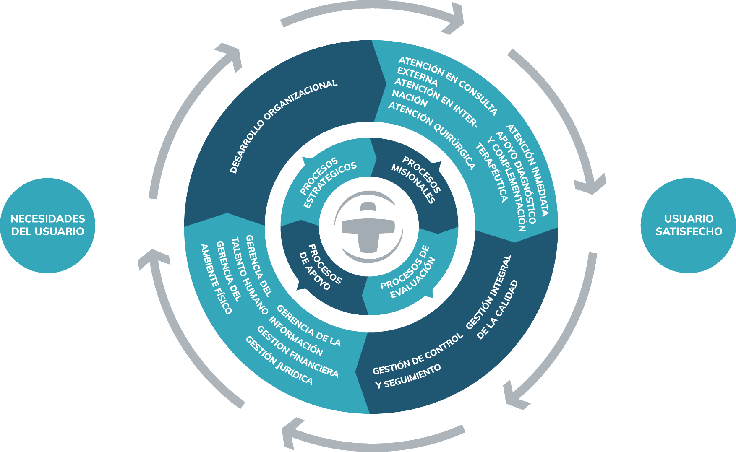

AREA DE GESTION DE DIRECCIONAMIENTO Y GERENCIA

1.1 Desarrollo organizacional

1.1.1 Planeación Estratégica

Cumplimiento del Plan operativo anual
Cumplimiento del Plan operativo anual los planes operativos de la vigencia 2025 se enmarcaron en el decreto 612 de 2018, en necesidades propias del proceso y en problemas identificados con los líderes de procesos y subprocesos, se realizaron 5 seguimientos durante el año logrando cumplimiento con un cierre de la vigencia del 96% siendo un resultado favorable teniendo en cuenta la Vigencia anterior, que tuvo un cumplimiento del 84%.

Gráfica 1
Cumplimiento del plan Operativo Anual
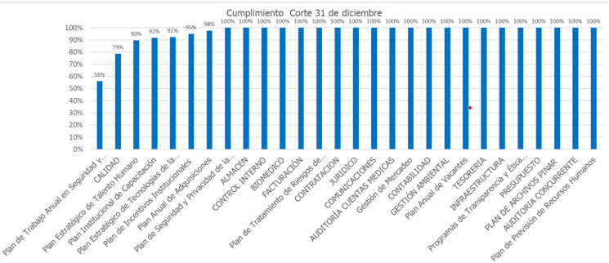
Fuente: Gestión de Proyectos de inversión

Con relación a gestión de proyectos de inversión, durante la vigencia 2025 la institución obtuvo asignación de recursos en 5 proyectos, tramitó 7 proyectos ante diferentes instituciones y culminó en etapa de formulación con 5 iniciativas de proyectos detalladas a continuación

Tabla 4
Proyectos con asignación de recursos
 | NOMBRE | RECURSOS ASIGNADOS | FUENTE DE FINANCIACIÓN | RESOLUCIÓN QUE APRUEBA | OBSERVACIÓN
1 | Adquisición de una ambulancia básica para la ESE Santiago de Tunja | $ 285.921.673,81 | Ministerio de salud  Alcaldía Mayor de Tunja | 1488 del 22 de agosto del 2024 | Se realizó contrato SC-0360-2025.
2 | Adquisición de una ambulancia medicalizada para la ESE Santiago de Tunja | $ 383.296.928,89 | Ministerio de salud  Alcaldía Mayor de Tunja | 1488 del 22 de agosto del 2024 | Se realizó contrato SC-0360-2025.
3 | Adecuación sede el Carmen de la ESE Santiago de Tunja | $373.151.367,88 | Ministerio de Salud | 2420 del 28 de noviembre del 2024 | Se realizó con recursos del Ministerio, Res 2420
4 | Dotación de servicios sede el Carmen y servicios del  Hospital Metropolitano | $225.034.579,91 | Alcaldía Mayor de Tunja | Convenio No.1951 de 2025 | Se realizó contrato interadministrativo, No. 1951
5 | Construcción torre hospitalaria y de apoyo en la ESE Santiago de Tunja Boyacá | $12.371.982,00 | Alcaldía Mayor de Tunja | Convenio No. 1102 de 2021 | Se realizó contrato interadministrativo, No. 1102
Fuente: Gestión de Proyectos de inversión

Tabla 5
Proyectos en trámite
N | NOMBRE | OBSERVACIÓN
1 | Dotación para la prestación de los servicios de salud de cirugía y atención del parto en la ESE Santiago de Tunja” de la empresa social del estado Santiago de Tunja | El proyectó fue viabilizado por la Gobernación y se encuentra en trámite de asignación de recursos
2 | Dotación de un tomógrafo computarizado para complementar los servicios prestados en el Hospital Metropolitano de la ESE Santiago de Tunja Boyacá | El proyecto tuvo devolución por parte del Ministerio de Salud por la terminación de la infraestructura para la instalación, infraestructura que tiene viabilidad el 16 de octubre pendiente transferencia de recursos.
3 | Construcción centro de salud  La Hoya de la ESE Santiago de Tunja | La ESE a la fecha dio cumplimiento con el trámite ante Secretaría de Salud de Boyacá, igualmente el acuerdo 026 de 2024 del Concejo Municipal ordenó la transferencia a título gratuito del predio a la ESE, esto es requisito para poder viabilizar el proyecto para lo cual se remitió oficio de solicitud al Departamento Administrativo de Planeación y Departamento Administrativo de Bienes y Servicios y Función pública , en donde se han realizado acercamientos con el departamento de bienes para el trámite del predio el cual sigue pendiente.
4 | Adquisición de un vehículo para el desplazamiento del personal asistencial y de logística para la APS de la ESE Santiago de Tunja | Se obtuvo concepto favorable y está pendiente la asignación de recursos.
5 | Construcción de infraestructura para la terminación de la obra de la torre hospitalaria y de apoyo en la ESE Santiago de Tunja Boyacá | El proyecto fue radicado ante el Ministerio de Salud el 06 de febrero de 2025, luego se realizó mesa técnica en el Ministerio de Salud el 12 de abril de 2025 sobre al informe realizado el 11 de marzo de 2025 por el ing Cesar Perilla, a lo cual se ajustó y radicó el 22 de julio de 2025, se realizó mesa técnica el pasado 08 de septiembre en el Ministerio de Salud con el Dr. Miguel Ángel Diaz Bonilla en donde se solicitaron documentos adicionales los cuales fueron remitidos el 11 de septiembre. Radicado: 11 de septiembre.
6 | Adecuación de infraestructura para el Hospital Metropolitano Santiago de Tunja de la ESE Santiago de Tunja, departamento de Boyacá | Infraestructura para prestar el servicio de tomografía en el Hospital Metropolitano que tiene viabilidad el 16 de octubre.
7 | Dotación biomédica para el servicio de imágenes diagnósticas y cirugía del hospital metropolitano Santiago de Tunja | Radicado ante Ministerio de Salud y Protección social el 02 de diciembre de 2024, a lo cual se realizó mesa técnica con el ministerio de salud con el ingeniero Andrés naranjo el 24 de febrero, por lo que la ESE Santiago realizó los ajustes y se procedió a radicar el 22 de mayo de 2025 a ministerio de salud, el 10 de julio se solicitó ajuste por cambio normativo Resolución 485 del 27 de marzo de 2025 por la ing. Catherine Campos, finalmente el 15 de julio se recibieron observaciones y devolución el pasado 18 de septiembre Radicado: 21 de octubre
Fuente: Gestión de Proyectos de inversión

Resultados FURAG
Durante la vigencia 2025 se presentó el reporte FURAG en tiempos oportunos respondiendo los cuestionarios de planeación y control interno en su totalidad obteniendo los siguientes resultados del 2024:

Imagen 2
Índice de desempeño Institucional
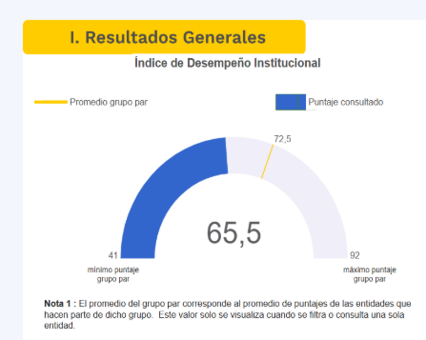
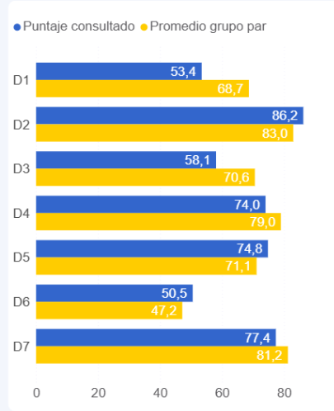
Fuente: Área de planeación

1.1.2 Gestión de Mercadeo
Durante el 2025 la ESE Santiago de Tunja contó con 19 contratos en diferentes modalidades con diferentes EAPB y entidades del régimen especial para la prestación de servicios en el hospital Metropolitano y sus sedes.
Tabla 6
Contratos EAPB
No. De Contrato | Nombre del Contratante | Objeto Contrato / Servicios Contratados | Modalidad | Régimen | Valor | Estado Contrato
02-02-02-00440-2016 | NUEVA EPS | PRESTACIÓN DE SERVICIOS BAJO MODALIDAD CÁPITA - REGIMEN SUBSIDIADO PRIMER NIVEL DE ATENCIÓN | CAPITADO | SUBSIDIADO | $6,896,902,068 | VIGENTE
02-01-02-00167-2025 | NUEVA EPS | PRESTACIÓN DE SERVICIOS MEDIANA COMPLEJIDAD (URGENCIAS - HOSPITALIZACIÓN Y PROC QX) | EVENTO | SUBSIDIADO | INDETERMINADO/ ESTIMADO $9,000,000,000 | VIGENTE
01-01-02-00168-2025 | NUEVA EPS | PRESTACIÓN DE SERVICIOS MEDIANA COMPLEJIDAD (URGENCIAS - HOSPITALIZACIÓN Y PROC QX) | EVENTO | CONTRIBUTIVO | INDETERMINADO/ ESTIMADO $1,320,000,000 | VIGENTE
RS-10166 | CAJACOPI EPS | PRESTACIÓN DE SERVICIOS BAJO MODALIDAD CÁPITA - PRIMER NIVEL DE ATENCIÓN (ASISTENCIAL) | CAPITADO | SUBSIDIADO | $ 602.903.136,00 | VIGENTE
RS-10167 | CAJACOPI EPS | PRESTACIÓN DE SERVICIOS BAJO MODALIDAD CÁPITA - PRIMER NIVEL DE ATENCIÓN (PYM) | CAPITADO | SUBSIDIADO | $ 181.533.372,00 | VIGENTE
RC-3744 | CAJACOPI EPS | PRESTACIÓN DE SERVICIOS MEDIANA COMPLEJIDAD (URGENCIAS - HOSPITALIZACIÓN Y PROC QX) | EVENTO | CONTRIBUTIVO | $ 400.000.000,00 | VIGENTE
RS-10872 | CAJACOPI EPS | PRESTACIÓN DE SERVICIOS MEDIANA COMPLEJIDAD (URGENCIAS - HOSPITALIZACIÓN Y PROC QX) | EVENTO | SUBSIDIADO | $ 800.000.000,00 | VIGENTE
15001S00061648-25 | COOSLAUD EPS | PRESTACIÓN DE SERVICIOS MEDIANA COMPLEJIDAD (URGENCIAS - HOSPITALIZACIÓN Y PROC QX) | EVENTO | SUBSIDIADO | $ 864.000.000,00 | VIGENTE
15001C00061646-25 | COOSLAUD EPS | PRESTACIÓN DE SERVICIOS MEDIANA COMPLEJIDAD (URGENCIAS - HOSPITALIZACIÓN Y PROC QX) | EVENTO | CONTRIBUTIVO | $ 216.000.000,00 | VIGENTE
IBOGCU-2641 | SANITAS EPS | PRESTACIÓN DE SERVICIOS BAJO MODALIDAD CÁPITA - PRIMER NIVEL DE ATENCIÓN | CAPITADO | SUBSIDIADO | $ 3.380.676.133,00 | VIGENTE
IBOGCU 3047 | SANITAS EPS | EVENTO: MEDICINA INTERNA, MEDICINA FAMILIAR, PEDIATRIA Y GINECOLOGIA | EVENTO | SUBSIDIADO Y CONTRIBUTIVO | INDETERMINADO | VIGENTE
PRESTACION DE SERVICIOS POR EVENTO | SALUD TOTAL | PRESTACIÓN DE SERVICIOS BAJA Y MEDIANA COMPLEJIDAD EVENTO | EVENTO | SUBSIDIADO Y CONTRIBUTIVO | INDETERMINADO | VIGENTE
CONT-COL-15001-C001939 | COLSANITAS MED PREPAGADA | PRESTACIÓN DE SERVICIOS BAJA Y MEDIANA COMPLEJIDAD EVENTO | EVENTO | MED PREPAGADA | INDETERMINADO | VIGENTE
CONT-MED-15001-C001940 | MEDISANITAS MED PREPAGADA | PRESTACIÓN DE SERVICIOS BAJA Y MEDIANA COMPLEJIDAD EVENTO | EVENTO | MED PREPAGADA | INDETERMINADO | VIGENTE
81-5-20223-25 | REGIONAL DE ASEGURAMIENTO EN SALUD #1 | PRESTACIÓN DE SERVICIOS BAJA Y MEDIANA COMPLEJIDAD EVENTO | EVENTO | REGIMEN ESPECIAL | $ 210.000.000,00 | VIGENTE
DISPENSARIO MEDICO SUROCCIDENTE | DISPENSARIO MEDICO SUROCCIDENTE | PRESTACIÓN DE SERVICIOS BAJA Y MEDIANA COMPLEJIDAD EVENTO | EVENTO | REGIMEN ESPECIAL | $ 250.000.000,00 | VIGENTE
307 | POSITIVA | PRESTACIÓN DE SERVICIOS BAJA Y MEDIANA COMPLEJIDAD EVENTO | EVENTO | ARL | INDETERMINADO | VIGENTE
12076-1830-2025 | FOMAG | PRESTACIÓN DE SERVICIOS BAJA Y MEDIANA COMPLEJIDAD EVENTO | EVENTO | REGIMEN ESPECIAL | $ 63.464.394,00 | VIGENTE
26 | UPTC | PRESTACIÓN DE SERVICIOS BAJA Y MEDIANA COMPLEJIDAD EVENTO | EVENTO | REGIMEN ESPECIAL | $ 150.000.000,00 | VIGENTE

AREA DE GESTION FINANCIERA Y ADMINISTRATIVA

2.1 Gestión Financiera

2.1.1 Presupuesto

La situación presupuestal, correspondiente a la vigencia de 2025, se estructura a partir del presupuesto definitivo, reconocimientos, recaudos, compromisos y obligaciones para determinar la capacidad económica de la entidad para honrar sus compromisos y obligaciones.

Tabla 7
Presupuesto de Ingresos y Gastos 2025
Concepto | vigencia 2024 | vigencia 2025 | Variacion
Presupuesto Definitivo | 44.982.685.189,22 | 52.686.977.852,21 | 14,62%
Presupuesto Reconocido | 49.806.232.214,83 | 65.171.687.351,31 | 23,58%
Ingresos Recaudados | 32.201.883.856,06 | 47.153.239.588,90 | 31,71%
Gastos (Compromisos) | 40.349.433.629,58 | 50.203.625.716,51 | 19,63%
Pagos | 32.008.854.732,24 | 42.124.104.592,35 | 24,01%
Resultado Presupuestal  (Presupuesto definitivo/recaudo) | 71,59 | 89,50
Resultado Presupuestal  (Presupuesto definitivo/Compromisos) | 89,70 | 95,29
Resultado Presupuestal  (Reconocimientos/Compromisos) | 81,01 | 77,03
Resultado Presupuestal  (Compromisos /pagos) | 79,33 | 83,91
Resultado Presupuestal  (Recaudo /Pagos) | 99,40 | 89,33
Fuente: Datos Ejecución presupuestal de Ingresos y Gastos 2025

El cuadro anterior permite observar el comportamiento del presupuesto de ingresos y gastos de la vigencia 2025.

El presupuesto definitivo para la vigencia 2025 es de $52.686 millones de pesos de los cuales se han comprometido $50.203 millones de pesos, que corresponde a un 95.28% del presupuesto total. Del valor comprometido se han obligado $50.203 millones que equivale a un 100% del total de compromisos y con relación a los pagos se han cancelado $42.124 millones de pesos que equivale a un 83.90% del valor total obligado.

Análisis presupuesto de ingresos y gastos vigencia 2025

Tabla 8
Presupuesto de Ingresos
CONCEPTO | DEFINITIVO | RECONOCIMIENTOS | RECAUDOS | CXC
DISPONIBILIDAD INICIAL | 665.340.395,40 | 665.340.395,40 | 665.340.395,40 | -
 |  |  |  | -
VENTA DE SERVICIOS DE SALUD | 35.235.275.672,43 | 43.797.883.175,30 | 26.004.552.432,89 | 17.793.330.742,41  -
CONVENIO UNIVERSITARIO PRACTICAS FORMATIVAS | 218.669.778,00 | 220.251.059,00 | 220.168.619,00 | 82.440,00  -
TRANSFERENCIAS DE OTRAS ENTIDADES DEL GOBIERNO GENERAL | 1.300.000.000,00 | 1.300.000.000,00 | 1.300.000.000,00
SUBVENCIONES (Ministerio de Salud) | 3.492.221.693,00 | 10.006.816.250,00 | 10.006.816.250,00 | -
RECURSOS DE CAPITAL | 11.775.470.313,38 | 9.181.396.471,61 | 8.956.361.891,61 | 225.034.580,00
TOTAL | 52.686.977.852,21 | 65.171.687.351,31 | 47.153.239.588,90 | 18.018.447.762,41
INGRESOS POR APLICAR |  |  |  | 1.692.652.885,00
TOTAL RACAUDO 2025 |  |  |  | 48.845.892.473,90
Fuente: Datos Ejecución presupuestal de Ingresos 2025

De acuerdo con la tabla anterior, se evidencia que para el cierre de la vigencia fiscal 2025 el presupuesto definitivo de ingresos (recursos estimados inicialmente, más las adiciones menos las reducciones), fue de $52.686 millones, de los cuales se logró reconocer el 123.70% que corresponde a $65.171 millones, siendo este un resultado positivo, sin embargo este resultado incluye el valor de la disponibilidad inicial que asciende a $665 millones, si se resta este valor se tiene un reconocimiento de un 122.43 % que equivale a $64.506 millones.

En cuanto al recaudo frente al reconocimiento, se observa lo siguiente:

El análisis de flujo de recursos entre el reconocimiento y el recaudo efectivo durante la vigencia 2025, se evidencia un nivel de recaudo del 72.35 % que asciende a un valor de $47.153 millones. Si se descuenta la disponibilidad inicial tanto en el reconocimiento como en el recaudo, se tendría un recaudo del 72,07 % que equivale a $46.487 millones.

Tabla 9
Presupuesto de Gastos
CONCEPTO |  | DEFINITIVO | COMPROMISOS | PAGOS | CXP
GASTOS DE FUNCIONAMIENTO |  | 10.072.323.312,13 | 9.627.832.560,57 | 7.886.180.628,81 | 1.741.651.931,76
GASTOS DE COMERCIALIZACION Y PRODUCCION |  | 26.107.937.216,71 | 25.451.727.189,00 | 20.510.791.856,00 | 4.940.935.333,00
CUENTAS POR PAGAR VIGENCIAS ANTERIORES | FUNCIONAMIENTO | 3.988.909.809,00 | 3.981.415.988,00 | 3.981.415.988,00 | -
CUENTAS POR PAGAR VIGENCIAS ANTERIORES | INVERSION | 5.861.242.284,66 | 5.299.803.130,66 | 5.299.803.130,66
CUENTAS POR PAGAR VIGENCIAS ANTERIORES | COMERCIALIZACION Y OPERACIÓN | 3.054.359.732,00 | 3.054.359.732,00 | 3.054.359.732,00
INVERSION |  | 3.602.205.497,71 | 2.788.487.116,28 | 1.391.553.256,88 | 1.396.933.859,40
TOTAL |  | 52.686.977.852,21 | 50.203.625.716,51 | 42.124.104.592,35 | 8.079.521.124,16
Fuente: Datos Ejecución presupuestal de Gastos 2025

En cuanto a los gastos se observa un presupuesto definitivo de $52.686 millones, de los cuales se realizaron compromisos en un 95.28% que equivale a $50.203 millones y unos pagos de $42.124 millones que corresponde al 83.90% del total comprometido. Los pagos se vieron afectados por la falta de giro de los recursos asignados por parte del Ministerio de Salud y Protección Social para gastos de operación corriente; igualmente a la no disponibilidad de flujo de recursos por parte de las EAPB.

2.1.2 Facturación
Durante el periodo comprendido entre enero y diciembre de 2025, se observa un comportamiento creciente en la facturación de los servicios de salud, lo cual refleja un fortalecimiento progresivo en la prestación de los servicios ofrecidos. Este incremento no solo evidencia una mayor cobertura y acceso por parte de los usuarios, sino también una optimización en los procesos internos que impactan directamente en la generación de ingresos institucionales.
En este contexto, es importante destacar la labor de la gerencia y, de manera especial, de la subgerencia administrativa, cuyo liderazgo ha sido clave en el control y seguimiento del proceso de facturación. La implementación de planes de mejora, junto con el fortalecimiento de las condiciones laborales y el compromiso del talento humano, ha permitido consolidar prácticas más eficientes, oportunas y alineadas con los objetivos institucionales en materia de recaudo y sostenibilidad financiera.
Tabla 10
Facturación 2025
Tipo de Pagador | Facturado Primer trimestre | Facturado Segundo trimestre | Facturado tercer trimestre | Facturado Cuarto trimestre | Total
Régimen Contributivo | $ 1.145.583.222 | $ 1.839.940.428 | $ 1.693.481.782 | $ 1.674.067.983 | $ 6.353.073.415
Régimen Subsidiado | $ 4.462.827.595 | $ 6.050.047.616 | $ 6.289.142.284 | $ 6.473.845.915 | $ 23.275.863.410
Población Pobre en lo No Cubierto con Subsidios a la Demanda | $ 9.996.157 |  |  | $ 43.988.060 | $ 53.984.217
SOAT (Diferentes a ECAT) | $ 114.170.870 | $ 209.290.584 | $ 212.338.728 | $ 356.699.392 | $ 892.499.574
ADRES (Antes FOSYGA) | $ - | $ - | $ - | $ - | $ -
Plan de intervenciones colectivas (antes PAB) | $ - | $ - | $ 155.523.998 | $ 221.252.308 | $ 376.776.306
Otras Ventas de Servicios de Salud | $ 357.293.034 | $ 1.263.326.556 | $ 1.355.706.442 | $ 650.641.158 | $ 3.626.967.190
Total venta de servicios de salud | $ 6.089.870.878 | $ 9.362.605.184 | $ 9.706.193.234 | $ 9.420.494.816 | $ 34.579.164.112
Fuente: SIHO 2025
Desde una perspectiva técnica, el análisis de los datos se evidencia que el régimen subsidiado concentra la mayor participación en la facturación total, seguido por el régimen contributivo y otras ventas de servicios de salud. Se observa una tendencia de crecimiento sostenido a lo largo de los trimestres, con incrementos relevantes en el segundo y tercer trimestre, lo que sugiere una mayor capacidad operativa y una mejora en la gestión de los servicios facturados.
Particularmente, el cuarto trimestre presenta un comportamiento destacado, consolidándose como uno de los periodos de mayor facturación en el año. Este resultado puede asociarse a la maduración de las estrategias implementadas durante los trimestres anteriores, así como a un fortalecimiento en los procesos de auditoría, registro y radicación de cuentas. En términos generales, la evolución de las cifras confirma un proceso de mejora continua, reflejado en el incremento progresivo de los ingresos y en la eficiencia del sistema de facturación institucional.
Desde el enfoque estadístico y numérico, la facturación total anual reportada en la Tabla Facturación 2025 alcanza los 34.579.164.112, evidenciando una dinámica de crecimiento marcada entre trimestres, especialmente del primero al segundo, donde se presenta un incremento cercano al 53,7%. Los valores trimestrales muestran una progresión de 6.089.870.878 a 9.362.605.184, 9.706.193.234 y 9.420.494.816 respectivamente, manteniendo niveles altos en la segunda mitad del año. El régimen subsidiado representa la mayor proporción del total facturado (superior al 67%), seguido del régimen contributivo con aproximadamente el 18%, lo que evidencia la concentración de ingresos en estas fuentes. Adicionalmente, se observa un comportamiento dinámico en otras líneas como SOAT y otras ventas de servicios, que aportan al crecimiento global, consolidando una tendencia positiva tanto en volumen como en estabilidad de los ingresos.

Tabla 11
Tabla de Participación por Régimen 2025
Tipo de Pagador | Total | %
Régimen Contributivo | $ 6.353.073.415 | 18%
Régimen Subsidiado | $ 23.275.863.410 | 67%
Población Pobre en lo No Cubierto con Subsidios a la Demanda | $ 53.984.217 | 0%
SOAT (Diferentes a ECAT) | $ 892.499.574 | 3%
ADRES (Antes FOSYGA) | $ - | 0%
Plan de intervenciones colectivas (antes PAB) | $ 376.776.306 | 1%
Otras Ventas de Servicios de Salud | $ 3.626.967.190 | 10%
Total venta de servicios de salud | $ 34.579.164.112 | 100%
Fuente: Coordinación de Facturación- SIHO
El análisis de la Tabla de Participación por Régimen 2025 evidencia una alta concentración de la facturación en el régimen subsidiado, el cual representa el 67% del total con un valor de 23.275.863.410, consolidándose como la principal fuente de ingresos de la entidad. En segundo lugar, el régimen contributivo aporta el 18% equivalente a 6.353.073.415, mientras que “Otras ventas de servicios de salud” participan con un 10% (3.626.967.190), mostrando una contribución relevante dentro de la diversificación de ingresos. Por su parte, el SOAT representa el 3% (892.499.574), y el plan de intervenciones colectivas (PIC) apenas el 1% (376.776.306), evidenciando una baja incidencia en el total general.
Desde una perspectiva estructural, se observa una fuerte dependencia de los regímenes subsidiado y contributivo, que en conjunto concentran aproximadamente el 85% de la facturación total (34.579.164.112). Las demás fuentes presentan participaciones marginales o nulas, como es el caso de ADRES y población pobre no cubierta, lo que sugiere oportunidades de mejora en la gestión y captación de estos segmentos. En términos generales, la distribución porcentual refleja una estructura financiera concentrada, pero estable, donde la sostenibilidad institucional está directamente ligada al comportamiento del régimen subsidiado.

Tabla 12
Total Radicado por Régimen
Tipo de Pagador | TOTAL 2024 | TOTAL 2025
Régimen Subsidiado | $ 20.084.581.764 | $ 23.275.863.410
Régimen Contributivo | $ 4.094.460.569 | $ 6.353.073.415
Otras Ventas de Servicios de Salud | $ 5.171.050.320 | $ 3.626.967.190
SOAT (Diferentes a ECAT) | $ 1.200.276.996 | $ 892.499.574
Plan de Intervenciones Colectiva | $ 956.310.122 | $ 376.776.306
Población Pobre en lo No Cubierto con Subsidios a la Demanda | $ 70.743.360 | $ 53.984.217
Total, Ventas de Servicios de Salud | $ 31.577.423.131 | $ 34.579.164.112
Fuente: Coordinación de Facturación- SIHO
El análisis comparativo de la facturación entre 2024 y 2025 evidencia un crecimiento general en los ingresos por servicios de salud, pasando de 31.577.423.131 a 34.579.164.112, lo que representa un incremento aproximado del 9,5%. Este comportamiento refleja un fortalecimiento en la prestación de servicios y en la capacidad de facturación institucional, alineado con los procesos de mejora implementados. El crecimiento se ve impulsado principalmente por el aumento en los regímenes subsidiado y contributivo, los cuales continúan siendo las principales fuentes de ingreso.
Desde una perspectiva técnica, el régimen subsidiado presenta un incremento de 20.084.581.764 a 23.275.863.410 (aproximadamente 15,9%), consolidando su liderazgo en la estructura de ingresos. De igual forma, el régimen contributivo muestra un crecimiento significativo del 55,1%, pasando de 4.094.460.569 a 6.353.073.415, lo que indica una mejora importante en la gestión de este segmento. En contraste, otras líneas como “Otras ventas de servicios de salud”, SOAT y el Plan de Intervenciones Colectivas presentan disminuciones, siendo especialmente notable la reducción del PIC (cerca del 60,6%) y del SOAT (25,6%), lo que impacta parcialmente el crecimiento global.
En términos estructurales y porcentuales, se mantiene una alta concentración de los ingresos en los regímenes subsidiado y contributivo, que en conjunto representan la mayor parte de la facturación total en 2025. La disminución en algunas fuentes secundarias sugiere la necesidad de fortalecer estrategias de diversificación de ingresos, mientras que el crecimiento sostenido en los regímenes principales confirma una tendencia positiva en la operación institucional. En general, los datos reflejan una evolución favorable, con un balance positivo entre crecimiento y consolidación financiera.
Tabla 13
Facturación PIC, TAB y Discapacidad
OTRO TIPO DE FACTURAS 2025
PIC | $ 376.776.278,39
TAB | $ 854.501.633,00
DISCAPACIDAD | $ 144.536.077,00
TOTAL | $ 1.375.813.988,39
Fuente: Coordinación de Facturación- SIHO

El análisis del cuadro “Otro tipo de facturas 2025” muestra una facturación total de 1.375.813.988,39, con una concentración principal en el concepto TAB, que alcanza 854.501.633,00, representando aproximadamente el 62% del total. En segundo lugar, se encuentra el PIC con 376.776.278,39 (cerca del 27%), mientras que el componente de discapacidad registra 144.536.077,00, con una participación cercana al 11%. Esta distribución evidencia que la mayor generación de ingresos en esta categoría proviene de TAB, consolidándose como la principal fuente dentro de este grupo.

Desde una perspectiva técnica, se observa una estructura concentrada, donde dos componentes (TAB y PIC) agrupan cerca del 89% del total facturado, dejando una participación menor para discapacidad. Esto sugiere una dependencia significativa de estas líneas específicas, lo que puede representar tanto una fortaleza en términos de especialización como una oportunidad de diversificación. En términos generales, este segmento complementa la facturación global de la entidad, aportando ingresos adicionales relevantes, aunque con menor peso frente a los regímenes principales analizados previamente.

2.1.3 Auditoría de cuentas
Desde el área de auditoría de cuentas médicas se cuenta con un profesional médico especializado en auditoria en salud, con amplia experiencia en el área de cuentas médicas y en las demás áreas relacionadas con la auditoria, en la prestación de servicios de salud quien mediante la ejecución de actividades propias del proceso ha logrado un proceso de integración y monitoreo de todo el proceso asistencial del paciente, y del trámite administrativo de la cuenta, que ha permitido su monitoreo desde la llegada del paciente a ventanilla, hasta el proceso conciliatorio final y cierre del proceso.

Se adjunta relación de la glosa recuperada en conciliación durante la vigencia y su comparativo con vigencias anteriores.
Tabla 14
Proporción de glosas recuperadas en conciliación
 | ENERO | FEBRERO | MARZO | ABRIL | MAYO | JUNIO | JULIO | AGOSTO | SEPTIEMBRE | OCTUBRE | NOVIEMBRE | DICIEMBRE | PROMEDIO
AÑO 2023 | 75% | 96% | 76% | 75% | 84% | 100% | 75% | 79% | 75% | 69% | 78% | 68% | 79%
NUMERADOR | $ 296,234 | $ 8,844,693 | $ 106,100,950 | $ 543,522,855 | $ 116,308,235 | $ 25,092,971 | $ 68,668,467 | $ 52,307,611 | $ 38,016,288 | $ 126,991,724 | $ 13,188,346 | $ 100,862,649 | $ 1.200.201.023
DENOMINADOR | $ 394,978 | $ 9,243,193 | $ 139,151,127 | $ 724,419,751 | $ 138,928,476 | $ 25,054,952 | $ 91,242,203 | $ 66,212,166 | $ 50,361,984 | $ 143,292,668 | $ 16,918,962 | $ 147,597,385 | $ 1.552.817.575
AÑO 2024 | 69% | 67% | 58% | 66% | 62% | 77% | 54% | 57% | 71% | 68% | 64% | 74% | 66%
NUMERADOR | $ 9,110,807 | $ 62,184,669 | $ 39,154,748 | $ 22,608,773 | $ 1,344,091 | $ 127,676,450 | $ 5,477,973 | $ 36,050,015 | $ 128,429,202 | $ 21,000,349 | $ 52,383,977 | $ 171,912,200 | $ 677.393.214
DENOMINADOR | $ 13,246,807 | $ 93,207,591 | $ 67,926,279 | $ 34,328,212 | $ 2,163,207 | $ 165,061,494 | $ 10,238,296 | $ 63,030,843 | $ 181,464,143 | $ 30,731,022 | $ 81,236,580 | $ 231,345,239 | $ 973.980.013
AÑO 2025 | 0% | 0% | 58% | 82% | 67% | 80% | 99.7% | 78% | 67% | 93% | 84% | 90% | 80%
NUMERADOR | 0 | 0 | $ 965,849 | $ 7,233,587 | $ 38,275,479 | $ 223,031,473 | $ 205,015,792 | $ 88,211,097 | $ 78,636,978 | $ 365,670,651 | $ 650,119,070 | $ 3,720,098,260 | 5,377,258,236
DENOMINADOR | 0 | 0 | $ 1,666,114 | $ 8,775,116 | $ 57,347,215 | $ 278,268,986 | $ 205,672,290 | $ 113,368,782 | $ 117,962,782 | $ 393,510,821 | $ 771,045,103 | $ 4,114,845,684 | 6,062,462,893
Meta | 75% | 75% | 75% | 75% | 75% | 75% | 75% | 75% | 75% | 75% | 75% | 75% | 75%
Vr Facturas glosadas |  |  | $ 2,830,651 | $ 20,490,431 | $ 127,885,993 | $ 749,511,334 | $ 713,595,943 | $ 355,391,341 | $ 438,243,676 | $ 771,927,231 | $ 891,923,943 | $ 26,430,662,576
% GLOSA EFECTIVA | 0 | 0 | 25% | 8% | 15% | 7% | 0.1% | 7% | 9% | 4% | 14% | 1% | 9%
Fuente: DE-FR-0006 FI- Auditoría a Cuentas

En La gráfica nos centramos en la relación comparada entre los años 2024 y 2025, donde se evidencia un incremento importante en los valores anuales conciliados, realizándose en la vigencia 2025, una conciliación por $ 6,062,462,893, de los cuales se logra una recuperación efectiva del 80% y de acuerdo a los valores de estas facturas afectadas por glosa, se tiene un 9% de glosa efectiva.

Desde el mes de mayo de 2025, se observan mayores valores de conciliación, con respecto a lo conciliado en 2024, Esto indica que la labor conciliatoria en la vigencia 2025, en especial el último trimestre, ha sido crucial y ha permitido una importante recuperación efectiva, con respecto a la glosa inicial. Es importante tener en cuenta, se tiene un trabajo coordinado desde gerencia en apoyo con cartera y auditoria, desde donde se hacen las acciones preventivas y correctivas, dentro del marco de la auditoria integral, para minimizar el riesgo y prevenir que la factura vaya a ser objeto de glosa. Por Tanto, la última vigencia refleja una mejor gestión en montos de conciliación de glosas y con mejoría en el porcentaje de recuperación.

En referencia a la respuesta de glosas, dicho proceso alimenta y favorece la conciliación de las mismas y ha permitido avances importantes en el proceso de gestión de cartera, en especial en los últimos 6 meses. una vez que la factura surte el proceso de radicación ante la EAPB, esta última dentro de la normatividad vigente, dada por la Ley 1122 de 2007, Decreto 4747 de 2007 y Resolución 3048 de 2008, la ESE ha acatado la notificación de la glosa u objeción y desde allí, la ESE ha dado respuesta dentro de los términos de ley, lo cual ha favorecido esos procesos conciliatorios, que se han visto favorecidos por la actividad realizada por el área de cartera en las mesas de circular 030, que han permitido avances significativos en el proceso.

2.1.4 Cartera y recaudo
Con corte al 31 de diciembre de 2025, la ESE Santiago de Tunja, tiene una cartera que asciende a un valor de $25.996.584.893, considerado como un valor bruto, teniendo en cuenta que existen unos pagos por aplicar a facturas de $2.784.553.450 para una cartera neta de $23.212.031.443 y un valor concentrado en entidades en proceso de liquidación o liquidadas de $3.125.000.178, Es importante mencionar que del total de la cartera bruta existe un valor de $268.095.211 correspondiente a otras cuentas por cobrar diferentes a venta de servicios de salud, de acuerdo con lo anterior se refleja un saldo de cartera objeto de cobro por prestación de servicios de salud de $19.818.936.054.

Tabla 15
Cartera objeto de Cobro
Régimen | 31-dic-25
Régimen Contributivo | 6.442.050.571
Régimen Subsidiado | 15.488.104.198
IPS Privadas | 26.538.421
Régimen Especial | 970.461.241
SOAT | 2.016.362.493
Entidades Territoriales | 273.464.460
Otras cuentas por cobrar servicios de salud | 388.999.989
ARL | 122.508.310
Otras CXC diferentes a servicios de salud | 268.095.211
TOTAL CARTERA BRUTA | 25.996.584.893
MENOS PAGOS POR APLICAR | 2.784.553.450
TOTAL, CARTERA NETA | 23.212.031.443
ENTIDADES EN LIQUIDACION | 3.125.000.178
MENOS OTRAS CXC DIFERENTES A VENTA DE SERVICIOS | 268.095.211
CARTERA OBJETO DE COBRO | 19.818.936.054

Entre los logros más destacados de 2025 están los siguientes:
- Se logra con la mayoría de las entidades responsables de pago mediante la circularización de cartera realizar cruces de manera constante con el fin de clarificar el estado de las carteras, Cobros mediante herramientas jurídicas, cobro persuasivo, prejuridico y jurídico, Participación activa en convocatorias realizadas por la Superintendencia Nacional de Salud Y utilizar los canales de circular 011 y circular 030 para generar acuerdos de pago con las Entidades Responsables de Pago con la garantía y el acompañamiento de la entidad territorial.
- se gestionan los archivos de aplicación de pagos con el fin de efectuar una acertada depuración de cartera y así mantener saldos reales de cartera
- Potencializar el portafolio de servicios de la ESE.
- junto con la gerencia se gestionó mesas de trabajo con el fin de lograr Acuerdos de pago de carteras ya reconocidas, mesas de conciliación de glosa oportuna y todo lo normativamente posible con el fin de garantizar un efectivo flujo de recursos de la ESE.

Tabla 16
Cartera por Edad y Por Régimen con corte a 31 de diciembre 2025
Régimen | 60 días | 61-90 días | 91-180 días | 181-360 días | Mas de 360 dias | Total
SUBSIDIADO | 810.726.224 | 934.687.443 | 2.380.447.220 | 3.644.276.650 | 7.717.966.661 | 15.488.104.198
CONTRIBUTIVO | 431.636.988 | 335.994.332 | 1.043.807.571 | 1.431.627.719 | 3.198.983.960 | 6.442.050.570
SOAT | 71.266.746 | 91.036.827 | 139.342.711 | 180.421.990 | 1.534.294.219 | 2.016.362.493
REGIMEN ESPECIAL | 192.671.920 | 34.643.476 | 205.508.546 | 117.523.315 | 420.113.981 | 970.461.241
DEPARTAMENTO DE BOYACA | 8.029.016 | 3.070.882 | 25.964.746 | 10.109.985 | 226.289.831 | 273.464.460
OTRAS CUENTAS POR COBRAR | 84.089.586 | 5.563.344 | 10.900.573 | 17.087.337 | 271.359.149 | 388.999.989
ARL | 14.656.882 | 23.271.616 | 23.357.376 | 12.635.703 | 47.586.733 | 122.508.310
IPS PRIVADA | 3.553.048 | 1.295.298 | 2.221.316 | 1.385.500 | 26.027.421 | 34.482.583
OTRAS CUENTAS POR COBRAR DIFE A PRESTACION DE SERV DE SALUD | 225.117.020 | - | - | - | 42.978.191 | 268.095.211
Total, general | 1.839.194.382 | 1.428.267.920 | 3.829.328.743 | 5.247.598.443 | 13.652.195.404 | 25.996.584.893
% Participación por Edad | 7% | 5% | 15% | 20% | 53% | 100%
Fuente: Oficina de Cartera

De acuerdo al cuadro anterior, la cartera por régimen y por edad con corte al 31 de diciembre 2025, presenta el siguiente comportamiento: la cartera con edad hasta 60 días presenta un valor de $1.839 millones que equivale a un 7%, del total de la cartera, entre 61 a 90 días un valor de $1.428 millones con una participación del 5%, entre 91 a 180 días un valor de $3.829 millones que equivale a un 15%, entre 181 y 360 días tiene un valor de $5.247 millones y representa el 20% y mayor a 360 días un valor de $13.652 millones para un porcentaje de participación del 53%. En este último grupo se encuentra las empresas que están en proceso de liquidación.

Tabla 17
Principales deudoras de Cartera a 31 diciembre 2025
ITEM | NOMBRE ERP | TOTAL, CARTERA | % PART
1 | NUEVA EMPRESA PROMOTORA DE SALUD S.A. | $ 9.826.204.748 | 53%
2 | COOSALUD ENTIDAD PROMOTORA DE SALUD SA | $ 3.509.345.468 | 19%
3 | CAJACOPI EPS SAS | $ 1.878.052.405 | 10%
4 | ENTIDAD PROMOTORA DE SALUD FAMISANAR S A S | $ 1.448.537.895 | 8%
5 | ENTIDAD PROMOTORA DE SALUD SANITAS S.A.S | $1.338.498.543 | 7%
6 | SALUD TOTAL EPS | $ 379.614.228 | 2%
TOTAL |  | $ 18.380.253.305 | 100%
Fuente: Oficina de Cartera
Observando el cuadro anterior, de las 6 principales deudoras de cartera con corte 31 de diciembre de 2025, se tiene que Nueva EPS adeuda a la entidad $9.826 millones, ubicándose como la principal deudora con una participación el 53%, seguido de Coosalud EPS con $3.509 millones con un porcentaje de participación del 19%, Cajacopi EPS con $1.878 millones y participa con un 10%, Famisanar EPS con $1.448 millones y participa con un 8%y las demás empresas responsables de pago se ubican por debajo del 7% en participación.
Tabla 18
Comparativo Recaudo Por Venta Servicios De Salud
RECAUDO POR VENTA SERVICIOS DE SALUD | 2023 | 2024 | 2025
RECAUDO POR VENTA SERVICIOS DE SALUD | Total recaudado | Total recaudado | Total Recaudado
Régimen Contributivo | 2.932.697.625 | 2.523.645.375 | 4.291.189.957
Régimen Subsidiado | 14.721.690.171 | 15.644.111.846 | 17.996.004.211
Población Pobre en lo No Cubierto con Subsidios a la Demanda | 152.785.788 | -
SOAT (Diferentes a ECAT) | 210.005.245 | 185.682.670 | 313.520.374
Plan de intervenciones colectivas (antes PAB) | 810.873.264 | 700.761.636 | 581.035.722
Otras Ventas de Servicios de Salud | 1.340.772.925 | 3.243.820.500 | 2.907.434.813
TOTAL RECAUDO | 20.168.825.018 | 22.298.022.0227 | 26.004.552.433

Observando el cuadro anterior, en el 2025 se aumentó el recaudo en un 16.62% correspondiente a $3.706.530.406 con respecto a la vigencia 2024, se evidencia el aumento significativo en el recaudo de 2025 teniendo en cuenta 2023 y 2024.

2.1.5 Contabilidad
Tabla 19
Balance General A 31 De diciembre 2025 Comparativo
NOMBRE CUENTA | VALOR SALDO 31 DICIEMBRE 2025 | VALOR SALDO 31 DICIEMBRE 2024 | VARIACION | VAR %
NOMBRE CUENTA | VALOR SALDO 31 DICIEMBRE 2025 | VALOR SALDO 31 DICIEMBRE 2024 | ABSOLUTA | VAR %
ACTIVO | $ 25.889.463.351,00 | $ 23.955.565.642,00 | $ 1.933.897.709,00 | 8,01%
EFECTIVO Y EQUIVALENTES AL EFECTIVO | $ 8.243.579.905,00 | $ 2.812.849.976,00 | $ 5.430.729.929,00 | 193,%
CUENTAS POR COBRAR | $ 15.595.557.694,00 | $ 17.765.547.192,00 | -$ 2.169.989.498,00 | -12%
INVENTARIOS | $ 729.652.762,00 | $ 933.736.908,00 | -$ 204.084.147,00 | -22%
OTROS ACTIVOS | $ 1.320.672.990,00 | $ 2.443.431.565,00 | $ 1.122.758.574,00 | -46%
ACTIVO NO CORRIENTE | $ 49.191.829.705,00 | $ 41.849.472.055,00 | $ 7.342.357.650,00 | 18%
CUENTAS POR COBRAR | $ 10.936.169.182,00 | $ 8.571.551.193,00 | $ 2.364.617.989,00 | 28%
PROPIEDAD PLANTA Y EQUIPO | $ 38.255.660.523,00 | $ 33.277.920,86 | $ 4.977.739.661,00 | 15%
TOTAL ACTIVOS | $ 75.081.293.056,00 | $ 65.805.037.696,00 | $ 9.276.255.359,00 | 14%
Fuente: Área Contabilidad

- Al cierre del 31 de diciembre de 2025, los activos de La E.S.E. Santiago de Tunja alcanzaron un valor de $75.081.293.056 evidenciando un incremento del 14% con relación al año inmediatamente anterior, representando principalmente por los siguientes conceptos:

- Efectivo y equivalentes al efectivo: Del total de $8.243.579.905 (100%) de depósitos en entidades financieras, la mayor participación corresponde a la cuenta de uso restringido ahorros Banco Davivienda No. 176000724904 - Atención Primaria en Salud - Res No. 877 de 2025 Ministerio de Salud, se reporta la suma de $6.507.199.845,48 (78,94%). Estos recursos tienen destinación específica para la ejecución de actividades de equipos básicos en salud. El 21,06% restante corresponde a otras cuentas corrientes y de ahorro.
- Cuentas por cobrar: Al corte del 31 de diciembre de 2025 la cartera por prestación de servicios de salud tuvo un incremento del 27% con relación al año, es de tener en cuenta que entidades como Nueva EPS, Cajacopi EPS Y Coosalud EPS aumentaron su facturación, pero el difícil recaudo de estas cuentas incrementó la cartera en la vigencia 2025.
La cartera más representativa es de las entidades: Nueva EPS con un 53%, Coosalud EPS con un 19% Cajacopi EPS representa un 10% Famisanar SAS representa el 8% Sanitas EPS el 7% Otras cuentas por cobrar (1%) corresponde a $ 268.095.211 de los cuales $225.745.138 pertenecen a un convenio con municipio de Tunja para adecuaciones de la sede El Carmen.

Tabla 20
Pasivo
NOMBRE CUENTA | VALOR SALDO 31 DICIEMBRE 2025 | VALOR SALDO 31 DICIEMBRE 2024 | VARIACION  ABSOLUTA | VAR %
PASIVO CORRIENTE | $ 17.897.288.573,00 | $ 11.858.549.465,00 | $ 6.038.739.108,00 | 50%
CUENTAS POR PAGAR | $ 8.090.867.619,00 | $ 8.502.704.756,00 | -$ 411.837.137,00 | -4,%
BENEFICIOS A LOS EMPLEADOS | $ 787.425.676,00 | $ 528.785.760,00 | $ 258.639.916,00 | 48%
PROVISIONES | $ 168.749.559,00 | $ - | $ 168.749.559,00 | 100%
OTROS PASIVOS | $ 8.850.245.719,00 | $ 2.827.058.949,00 | $6.023.186.770,00 | 213%
PASIVO NO CORRIENTE | $ 881.090.968,00 | $ 523.482.895,00 | $ 357.608.073,00 | 68%
CUENTAS POR PAGAR | $ 881.090.968,00 | $ 435.717.555,00 | $ 445.373.413,00 | 102%
PROVISIONES | $ - | $ 87.765.340,00 | -$ 87.765.340,00 | -100%
TOTAL PASIVO | $ 18.778.379.541,00 | $ 12.382.032.361,00 | $ 6.396.347.181,00 | 51%
PATRIMONIO | $ 56.302.913.514,00 | $ 53.423.005.336,00 | $ 2.879.908.179,00 | 5%
PATRIMONIO DE LAS EMPRESAS | $ 56.302.913.514,00 | $ 53.423.005.336,00 | $ 2.879.908.179,00 | 5%
TOTAL PATRIMONIO | $ 56.302.913.514,00 | $ 53.423.005.336,00 | $ 2.879.908.179,00 | 5%
TOTAL PASIVO + PATRIMONIO | $ 75.081.293.056,00 | $ 65.805.037.696,00 | $ 9.276.255.360,00 | 14%
Fuente: Área Contabilidad

A 31 de diciembre de 2025, los pasivos de la ESE SANTIAGO DE TUNJA se concentran principalmente en la cuenta por pagar asociada a la subcuenta “Adquisición de bienes y servicios” que refleja las deudas ante proveedores y contratistas de la operación corriente, en segundo lugar se destaca el rubro de “Otros pasivos” correspondiente principalmente a subvenciones por concepto de valores girados por la Alcaldía Mayor de Tunja, mediante el convenio 1102 de 2021 y cuyo objetivo es la construcción de la Torre Hospitalaria, y el saldo correspondiente lo conforman los recursos a favor de terceros, descuentos de nómina, retenciones en la fuente, créditos judiciales, otras cuentas por pagar, beneficios a empleados y provisiones de litigios y demandas.
Tabla 21
Estado de Resultado
NOMBRE CUENTA | VALOR SALDO 31 DICIEMBRE 2025 | VALOR SALDO 31 DICIEMBRE 2024 | VARIACION 2025 - 2024 ($) | VAR.2025-2024 (%)
INGRESOS OPERACIONALES | $ 34.498.776.226,00 | $ 31.206.819.622,00 | $ 3.291.956.604,00 | 10%
VENTA DE SERVICIOS | $ 34.498.776.226,00 | $ 31.206.819.622,00 | $ 3.291.956.604,00 | 10%
COSTO DE VENTAS | $ 31.505.155.814,00 | $ 26.711.196.534,00 | $ 4.793.959.280,00 | 17%
COSTO DE VENTAS DE SERVICIOS | $ 31.505.155.814,00 | $ 26.711.196.534,00 | $ 4.793.959.280,00 | 17%
UTILIDAD BRUTA EN VENTAS | $ 2.993.620.412,00 | $ 4.495.623.088,00 | -$ 1.502.002.676,00 | -33%
GASTOS OPERACIONALES | 7.192.810.562 | 8.038.498.188 | -845.687.627 | -10%
DE ADMINISTRACIÓN Y OPERACIÓN | 5.809.534.133 | 6.547.360.027 | -737.825.894 | -11%
DETERIORO, DEPRECIACIONES, AMORTIZACIONES Y PROVISIONES | 1.383.276.429 | 1.491.138.161 | -107.861.733 | -7%
EXCEDENTE (DÉFICIT) OPERACIONAL | -$ 4.199.190.150,00 | -$ 3.542.875.100,00 | -$ 656.315.049,00 | 18%
OTROS INGRESOS Y GASTOS
TRANSFERENCIAS Y SUBVENCIONES | $ 8.555.057.259,00 | $ 11.258.211.800,00 | -$ 2.703.154.541,00 | -24%
OTROS INGRESOS | $ 690.647.816,00 | $ 723.455.633,00 | -$ 32.807.817,00 | -4%
OTROS GASTOS | $ 581.027.629,00 | $ 468.113.192,00 | $ 112.914.437,00 | 24%
RESULTADOS DEL EJERCICIO | $4.465.487.296,00 | $7.970.679.141,00 | $3.505.191.845,00 | -44%
Fuente: Área Contabilidad

Con corte al 31 de diciembre de 2025, la E.S.E. Santiago de Tunja evidenció un incremento del 10% en los ingresos por concepto de venta de servicios de salud, en comparación con la vigencia anterior.

En relación con Otros Ingresos: Subvenciones, la entidad recibió transferencias del Municipio de Tunja y del Ministerio de Salud y Protección Social por un valor total de $8.555.057.259. De este monto, se destacan: el Convenio 1102 de 2021, suscrito con el Municipio de Tunja, para la construcción de la torre hospitalaria, por $5.649.840.704,40; recursos por $189.500.000 destinados a la adquisición de una unidad médico-odontológica; y $1.585.579.117,32 correspondientes a un contrato interadministrativo orientado al fortalecimiento de la prestación de servicios de salud.

Por su parte, los costos asociados a la venta de servicios registraron un incremento del 17,95% frente al periodo anterior, los cuales comprenden las erogaciones necesarias para la operación y el cumplimiento del objeto social de la entidad.

Gestión del Riesgo Financiero Ese Santiago de Tunja
En cumplimiento de lo establecido en el Título VII, Capítulo Segundo, numeral 1.2 de la Circular Externa 0008 de 2018 de la Superintendencia Nacional de Salud, la Empresa Social del Estado Santiago de Tunja informa que durante la vigencia 2025 implementó mecanismos de identificación, seguimiento y mitigación de los riesgos financieros que afectan su operación, en el marco del Programa de Saneamiento Fiscal y Financiero (PSFF) aprobado mediante concepto de viabilidad del Ministerio de Hacienda y Crédito Público y ejecutado a través del contrato de encargo fiduciario suscrito con la Fiduciaria La Previsora S.A. desde el 24 de mayo de 2023. El principal riesgo identificado corresponde a la cartera por prestación de servicios de salud, la cual asciende a $31.404.830.010 en cartera total, de la cual el 69,13% corresponde a entidades EAPBS el 11% a entidades en proceso de liquidación, generando un deterioro acumulado de $2.356.644.895 (incremento del 24,83% frente a 2024). Frente a este riesgo, la entidad ha adelantado gestiones directas con las diferentes Eps las cuales han permito incrementar el recaudo de cartera en un 16,24% respecto a la vigencia anterior. Adicionalmente, se identifica un riesgo de sostenibilidad operacional derivado del déficit operacional de $4.199.190.150, generado por el crecimiento de los costos de venta de servicios (17,9%) por encima del crecimiento de los ingresos operacionales (10,5%), situación que se mitiga parcialmente mejorando el recaudo, realizando gestiones de cobro, suscribiendo contratación con diferentes entidades. El Comité Técnico de Sostenibilidad Financiera continúa ejerciendo funciones de análisis, recomendación y depuración de cuentas contables, como instancia de control interno frente a estos riesgos.

Gestión del Riesgo Financiero Ese Santiago de Tunja

En cumplimiento de lo establecido en el Título VII, Capítulo Segundo, numeral 1.2 de la Circular Externa 0008 de 2018 de la Superintendencia Nacional de Salud, la Empresa Social del Estado Santiago de Tunja informa que durante la vigencia 2025 implementó mecanismos de identificación, seguimiento y mitigación de los riesgos financieros que afectan su operación, en el marco del Programa de Saneamiento Fiscal y Financiero (PSFF) aprobado mediante concepto de viabilidad del Ministerio de Hacienda y Crédito Público y ejecutado a través del contrato de encargo fiduciario suscrito con la Fiduciaria La Previsora S.A. desde el 24 de mayo de 2023. El principal riesgo identificado corresponde a la cartera por prestación de servicios de salud, la cual asciende a $31.404.830.010 en cartera total, de la cual el 69,13% corresponde a entidades EAPBS el 11% a entidades en proceso de liquidación, generando un deterioro acumulado de $2.356.644.895 (incremento del 24,83% frente a 2024). Frente a este riesgo, la entidad ha adelantado gestiones directas con las diferentes Eps las cuales han permito incrementar el recaudo de cartera en un 16,24% respecto a la vigencia anterior. Adicionalmente, se identifica un riesgo de sostenibilidad operacional derivado del déficit operacional de $4.199.190.150, generado por el crecimiento de los costos de venta de servicios (17,9%) por encima del crecimiento de los ingresos operacionales (10,5%), situación que se mitiga parcialmente mejorando el recaudo, realizando gestiones de cobro, suscribiendo contratación con diferentes entidades. El Comité Técnico de Sostenibilidad Financiera continúa ejerciendo funciones de análisis, recomendación y depuración de cuentas contables, como instancia de control interno frente a estos riesgos.

    - Tesorería

Durante la vigencia 2025, la ESE Santiago de Tunja obtuvo recaudo de ingresos por diferentes fuentes de financiación, los cuales se describen a continuación:

Se realiza comparativo del recaudo obtenido en las vigencias 2024 y 2025 por las diferentes fuentes de financiación:

Tabla 22
Recaudo 2024 y 2025
VIGENCIA | SERVICIOS DE SALUD | INGRESOS CORRIENTES | APORTES MINISTERIO DE SALUD | APORTES M/PIO DE TUNJA-INVERSION | APORTES M/PIO DE TUNJA-PSFF | APORTES M/PIO DE TUNJA-OPERACIÓN CORRIENTE | INGRESOS NO CORRIENTES | TOTAL
2025 | 27.697.205.318 | 267.209.217 | 13.106.788.373 | 2.598.167.173 | 2.500.000.000 | 1.300.000.000 | 711.182.600 | 48.180.552.681
2024 | 22.283.622.027 | 111.352.546 | 3.238.694.720 | 224.475.000 | 4.386.876.414 | 0 | 0 | 30.245.020.707
Fuente: Tesorería

La gráfica nos muestra un incremento para el año 2025 en el recaudo en la venta de servicios de salud del 24.29% frente al registrado para el año 2024, lo cual significa mejoramiento en la gestión del recaudo.

Par la vigencia 2025 los ingresos corrientes, corresponde al convenio docencia servicio con la Universidad de Boyacá y los rendimientos financieros, tuvieron un incremento del 139.97% frente al año 2024, lo cual obedece al pago de Uniboyacá de las prácticas formativas correspondientes al primer y segundo semestre del año 2024 y el primer semestre del año 2025.

En el año 2025, el Ministerio de Salud y Protección Social giro aportes por valor de $13.106.788.372,70 destinados a la financiación de diferentes proyectos presentados por la ESE Santiago de Tunja y el fortalecimiento de la Atención Primaria en Salud – APS, como se describe en la siguiente tabla:

Tabla 23
Recursos MSPS
RESOLUCION | PROYECTO | VALOR
RES.1499-2024 | Fortalecimiento Atención Primaria en Salud - APS | 1.343.535.300,00
RES.1488-2024 | Adquisición de Ambulancia TAB-TAM | 669.218.602,70
RES.1982-2024 | Fortalecimiento Atención Primaria en Salud - APS | 714.066.852,00
RES.1985-2024 | Fortalecimiento de Servicios | 3.500.000.000,00
RES.2420-2024 | Adecuación Sede El Carmen | 373.151.368,00
RES.877-2025 | Fortalecimiento Atención Primaria en Salud - APS | 6.506.816.250,00
TOTAL |  | 13.106.788.372,70
Fuente: Tesorería

Para el año 2025 el Municipio de Tunja efectúo aportes a inversión por valor $2.598.167.172,88 destinados a la construcción de la Torre Hospitalaria y de Apoyo, de acuerdo con el Convenio Interadministrativo N.1102 de 2021.

Los aportes del Municipio de Tunja destinados a la financiación de pasivos del Programa de Saneamiento Fiscal y Financiero registraron disminución del 43.01% frente a los aportes efectuados en el año 2024, en razón a que durante esta vigencia no se recibieron recursos adicionales, el giro de $2.500.000.000 obedece a los recursos contemplados dentro del programa viabilizado por el Ministerio de Hacienda y Crédito Público para la vigencia 2025.

Tabla 24
Aportes PSFF
AÑO | APORTES | PAGOS
2025 | 2.500.000.000,00 | 2.495.997.987,00
2024 | 4.386.876.414,00 | 4.420.893.437,00
TOTAL | 6.886.876.414,00 | 6.916.891.424,00
Fuente: Tesorería
La administración de la ESE Santiago de Tunja destino los recursos obtenidos al pago de obligaciones de prestación de servicios, así como el pago a proveedores de bienes y servicios, permitiendo dar cumplimiento a las obligaciones adquiridas en la vigencia 2024 y con ello cerrar la vigencia 2025 sin deudas de vigencias anteriores mejorando su situación financiera.

El Municipio de Tunja giro recursos adicionales por valor de $1.300.000.000 destinados a la financiación de la operación corriente como salarios y prestaciones sociales, servicios profesionales especializados y otros servicios.

Logros:

Gestión de recursos ante el Ministerio de Salud y Protección Social para el fortalecimiento de Servicios en la empresa.

El fortalecimiento de la gestión de recaudo con las diferentes entidades responsables de pago que genero aumento en la vigencia 2025 de los ingresos para la entidad, permitiendo cumplir con obligaciones adquiridas y mejorar su situación financiera.

2.2 Gerencia del Talento Humano

2.2.1 Talento humano

Con relación a los costos de personal en el periodo enero – diciembre del 2025 se tiene un valor acumulado de $ 22.998.202.376. El aumento del valor de los contratos de prestación de servicios en el segundo trimestre fue la apertura de los programas de APS y PIC.

Tabla 25
Relación de costos de Personal
TIPO VINCULACION | AREA | PRIMER TRIMESTRE | Valor Total | SEGUNDO TRIMESTRE | Valor Total | TERCERO TRIMESTRE | Valor Total | CUARTO TRIMESTRE | Valor Total | TOTAL COSTOS PERSONAL
PLANTA | ADMINISTRATIVO | $ 315.241.189 | $ 1.040.615.508 | $ 245.486.792 | $ 849.076.004 | $ 295.913.210 | $ 968.331.732 | $ 395.084.741 | $ 1.409.568.161 | $ 4.267.591.405
PLANTA | ASISTENCIAL | $ 725.374.319 | $ 1.040.615.508 | $ 603.589.212 | $ 849.076.004 | $ 672.418.522 | $ 968.331.732 | $ 1.014.483.420 | $ 1.409.568.161 | $ 4.267.591.405
TEMPORAL | ADMINISTRATIVO | $ 461.867.650 | $ 3.209.832.777 | $ 477.637.717 | $ 3.534.020.405 | $ 501.474.755 | $ 3.600.212.812 | $ 473.481.926 | $ 3.588.295.478 | $ 13.932.361.472
TEMPORAL | ASISTENCIAL | $ 2.747.965.127 | $ 3.209.832.777 | $ 3.056.382.688 | $ 3.534.020.405 | $ 3.098.738.057 | $ 3.600.212.812 | $ 3.114.813.552 | $ 3.588.295.478 | $ 13.932.361.472
PRESTACION DE SERVICIOS | ADMINISTRATIVO | $ 40.189.844 | $ 925.972.334 | $ 354.910.237 | $ 1.393.827.724 | $ 270.408.705 | $ 1.280.212.316 | $ 204.701.336 | $ 1.198.237.125 | $ 4.798.249.499
PRESTACION DE SERVICIOS | ASISTENCIAL | $ 885.782.490 | $ 925.972.334 | $ 1.038.917.487 | $ 1.393.827.724 | $ 1.009.803.611 | $ 1.280.212.316 | $ 993.535.789 | $ 1.198.237.125 | $ 4.798.249.499
TOTAL |  | $ 5.176.420.619 |  | $ 5.776.924.133 |  | $ 5.848.756.860 |  | $ 6.196.100.764 |  | $ 22.998.202.376
Fuente: Talento Humano-Presupuesto- SIHO

Con relación a las deudas con las empresas temporales Grupo Empresarial Horizontes y Tempolab con corte a diciembre de 2025 no se adeuda ningún valor por parte de la E.S.E Santiago de Tunja y en la actualidad las temporales no presentan incumplimiento de obligaciones.

Con respecto a la planta de personal se encuentra al día en los pagos de salarios y prestaciones sociales a los funcionarios y con el personal vinculado por contrato de prestación de servicios sus pagos están al día incluyendo médicos especialistas y de acuerdo con los tiempos pactados contractualmente.

2.2.2 Seguridad y salud en el trabajo

La E.S.E. Santiago de Tunja evidencia un alto nivel de cumplimiento en la implementación de su Sistema de Gestión de Seguridad y Salud en el Trabajo (SG-SST), alcanzando una calificación del 97,5 % en la evaluación de los Estándares Mínimos establecidos por la normatividad vigente. Este resultado refleja el compromiso institucional con la protección de la salud y la seguridad de sus trabajadores.

En el marco del Sistema de Seguridad y Salud en el Trabajo (SST), se evidencian logros significativos en las diferentes líneas estratégicas, destacándose en la gestión del riesgo biológico el fortalecimiento de protocolos de bioseguridad, la capacitación continua del personal y la reducción de incidentes por exposición; en cuanto a los desórdenes musculoesqueléticos (DME), la implementación de programas de ergonomía y pausas activas permitió disminuir molestias osteomusculares y promover el autocuidado; frente al riesgo psicosocial, se aplicaron instrumentos de evaluación y se desarrollaron estrategias de intervención que mejoraron el clima laboral y el bienestar de los trabajadores; en gestión de emergencias, se actualizaron planes de emergencias, se realizaron simulacros y se fortalecieron brigadas, optimizando la capacidad de respuesta; en seguridad industrial, las inspecciones periódicas, el control de condiciones inseguras contribuyeron a la reducción de la accidentalidad laboral; y finalmente, en radiaciones ionizantes, se garantizó el cumplimiento de los protocolos de protección radiológica, el monitoreo de dosis dentro de límites permisibles y la capacitación del personal expuesto, promoviendo una cultura preventiva en la organización.

Al analizar la accidentalidad correspondiente a la vigencia 2025, se registraron un total de 20 accidentes de trabajo, lo que representa una frecuencia de 0,40 por cada 100 trabajadores, cumpliendo así la meta establecida para el periodo. No obstante, en comparación con el año 2024, que cerró con una frecuencia de 0,25, se evidencia un incremento del 52%. Este comportamiento puede interpretarse como un fortalecimiento en la cultura de reporte dentro de la organización, reflejando una mayor notificación de eventos por parte de los trabajadores.

2.3 Gerencia del Ambiente Físico
Ambiente Físico de la ESE Santiago de Tunja se articula de manera directa y permanente con la Gestión de Mantenimiento Hospitalario, como eje fundamental para garantizar la seguridad del paciente, la continuidad en la prestación de los servicios de salud, el cumplimiento normativo y la conservación de los activos institucionales.
Esta articulación se materializa a través de la planeación, ejecución, seguimiento y documentación de los Planes de Mantenimiento Hospitalario, respaldados por soportes técnicos, administrativos y contractuales, conforme a los estándares de habilitación y control interno.

2.3.1 Componentes del Mantenimiento Hospitalario y Soportes de Ejecución
Infraestructura

- Mantenimiento preventivo y correctivo de edificaciones, áreas asistenciales, administrativas y de apoyo.

2.3.2 Equipo Biomédico

- Mantenimiento, verificación funcional, calibración y validación de equipos biomédicos críticos y no críticos.

2.3.3 Equipo Industrial de Uso Hospitalario

- Intervención a equipos de apoyo (plantas eléctricas, sistemas calefacción, ventilación y aires acondicionados (HVAC), autoclaves, bombas, ascensores, etc.).

2.3.4 Muebles de Uso Asistencial y Administrativo

- Conservación y adecuación de camas hospitalarias, camillas, sillas, escritorios y mobiliario clínico.

2.3.5 Mantenimiento a la Red de Gases Medicinales

- Verificación, mantenimiento y pruebas de estanqueidad y funcionamiento.

2.3.6 Ambulancias y Unidades Móviles
- Mantenimiento mecánico, sanitario y de equipamiento asistencial.

Logros más relevantes
Gestión de Equipo Biomédico

- Durante el periodo evaluado, la ESE Santiago de Tunja ejecutó de manera efectiva el Plan de Mantenimiento de Equipo Biomédico, alcanzando un cumplimiento superior al 90 % del cronograma anual programado, lo que permitió garantizar la disponibilidad operativa de los equipos biomédicos críticos y no críticos utilizados en la atención de los pacientes.
- Se realizaron mantenimientos preventivos y correctivos, verificaciones funcionales, calibraciones y validaciones a más del 95 % del inventario de equipos biomédicos, asegurando la confiabilidad de las mediciones clínicas y el cumplimiento de los estándares de habilitación vigentes.
- Como resultado de la gestión preventiva, se logró una reducción significativa de fallas recurrentes, estimada en aproximadamente un 20% frente al periodo anterior, disminuyendo el riesgo asistencial y evitando suspensiones no programadas de servicios.
- Adicionalmente, se alcanzó la actualización del 60% de las hojas de vida de los equipos biomédicos, garantizando la trazabilidad documental de las intervenciones realizadas, lo que fortaleció los procesos de auditoría, control interno y seguimiento gerencial.
- Como parte de las acciones orientadas al fortalecimiento de la capacidad instalada de la institución, se realizó la adquisición de cinco (5) camas hospitalarias, destinadas a optimizar la prestación de los servicios de internación, así como la compra de tres (3) camillas para el servicio de observación de urgencias. Estas incorporaciones contribuyen a mejorar la oportunidad, seguridad y calidad en la atención de los usuarios, en concordancia con los lineamientos institucionales y la normatividad vigente aplicable.

Imagen 3
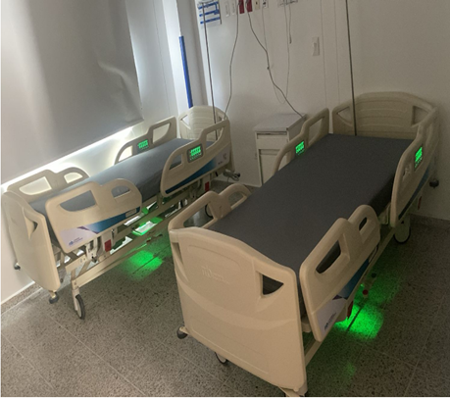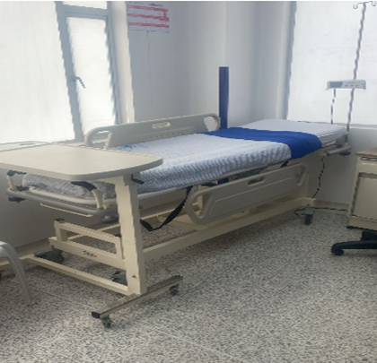

- En desarrollo de las acciones orientadas al fortalecimiento de la prestación de los servicios de salud en la UBA Carmen, se realizó la adquisición de equipos biomédicos, entre los que se incluyen fonendoscopios, infantómetros, equipos de órganos, básculas, unidad odontológica, autoclave, entre otros dispositivos. Esta dotación permitió mejorar la capacidad resolutiva, la calidad de la atención y el cumplimiento de los estándares técnicos y normativos vigentes, haciendo posible la reapertura de la UBA Carmen, al garantizar las condiciones mínimas requeridas para la operación segura y eficiente de los servicios asistenciales.

Imagen 4
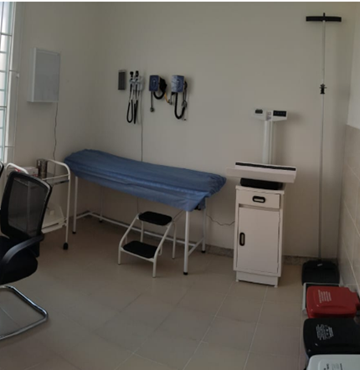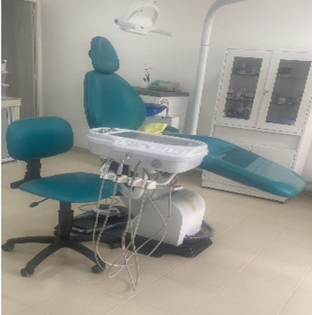

- Con el fin de fortalecer la prestación de los servicios de atención en jornadas de salud, se logró la adquisición de una unidad móvil completamente dotada para la prestación de los servicios de medicina, odontología, acciones de promoción y prevención, entre otras, la cual permite ampliar la cobertura, mejorar el acceso a los servicios de salud y garantizar la atención oportuna a la población, en cumplimiento de los lineamientos institucionales y la normatividad vigente aplicable.

- En el marco de las acciones orientadas al fortalecimiento de la prestación de la atención en los equipos de Atención Primaria en Salud (APS), se llevó a cabo la adquisición de equipos biomédicos y elementos de medición, tales como tallímetros, infantómetros, básculas, pulsioxímetros y cintas métricas, con el fin de mejorar la capacidad operativa, garantizar la adecuada valoración de los usuarios y contribuir al cumplimiento de los estándares técnicos y de calidad establecidos en la normatividad vigente.

La gestión desarrollada por la ESE Santiago de Tunja durante el período evaluado evidencia un desempeño integral, planificado y orientado al mejoramiento continuo de la prestación de los servicios de salud, reflejado en el cumplimiento del Plan de Mantenimiento de Equipos Biomédicos, la adecuada disponibilidad operativa de los equipos, la reducción del riesgo asistencial y el fortalecimiento de la trazabilidad documental. De igual manera, las acciones de adquisición, dotación y puesta en funcionamiento de infraestructura física, equipos biomédicos y dispositivos estratégicos incluyendo camas hospitalarias, camillas, equipos para APS, dotación de la UBA Carmen, unidad móvil de salud y tanque criogénico permitiendo fortalecer la capacidad instalada, garantizar la continuidad de los servicios y asegurar condiciones seguras, eficientes y acordes con los estándares técnicos, de calidad y la normatividad vigente. En su conjunto, estos resultados consolidan una gestión efectiva que contribuye al cumplimiento de los objetivos institucionales y al mejoramiento de la oportunidad, seguridad y calidad de la atención brindada a la población usuaria.

Gestión de Equipo Industrial de Uso Hospitalario

- En el componente de Equipo Industrial de Uso Hospitalario, la ESE Santiago de Tunja ejecutó el Plan de Mantenimiento Preventivo y Correctivo, logrando un cumplimiento cercano al 82 % de las actividades programadas para los sistemas de apoyo institucional.
- Se realizaron intervenciones técnicas a plantas eléctricas, sistemas HVAC, autoclaves, bombas hidráulicas y ascensores, garantizando la operación continua de los servicios esenciales. Estas acciones permitieron mantener una disponibilidad operativa superior al 65 % de los equipos industriales.
- Gracias al mantenimiento oportuno y a la supervisión técnica permanente, se logró minimizar eventos de interrupción del servicio asistencial, reduciendo en aproximadamente un 25 % las incidencias asociadas a fallas de equipos de soporte hospitalario.
- Así mismo, se mantuvo el 100 % de los registros técnicos e informes de intervención actualizados, fortaleciendo la trazabilidad y el cumplimiento de los requisitos técnicos y normativos exigidos por los entes de vigilancia y control.
- En el marco de la gestión administrativa y operativa de la vigencia correspondiente, se adquirió, mediante la modalidad de comodato, un tanque criogénico, el cual fue puesto a disposición de la institución con el fin de fortalecer la capacidad operativa y garantizar la continuidad del servicio. Dicha adquisición se realizó conforme a los lineamientos establecidos, asegurando el cumplimiento de la normatividad vigente y los requerimientos técnicos aplicables.

Imagen 5
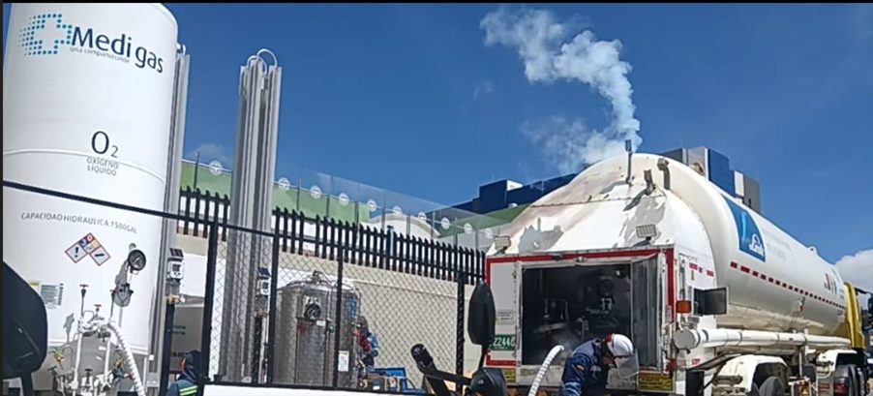

Impacto Global de la Gestión
Los resultados obtenidos reflejan una gestión eficiente y orientada a resultados del ambiente físico hospitalario, evidenciada en:

- Alta disponibilidad de equipos biomédicos e industriales.
- Reducción del riesgo operativo y asistencial.
- Mejora en la continuidad y calidad de los servicios de salud.
- Fortalecimiento del control interno y la rendición de cuentas.
Esta gestión contribuyó de manera directa al cumplimiento de la misión institucional de la ESE Santiago de Tunja, asegurando condiciones físicas y tecnológicas adecuadas para la atención segura y oportuna de la población usuaria.

Tabla 26
Resultados – Gestión de Equipo Biomédico
Indicador | Situación Anterior | Situación Actual | Resultado / Impacto
Cumplimiento del Plan de Mantenimiento | 75 % – 80 % | > 90 % | Mejora en la programación y ejecución del mantenimiento preventivo
Cobertura de mantenimiento del inventario biomédico | 85 % | > 95 % | Mayor control y disponibilidad de equipos
Equipos con verificación funcional y calibración vigente | 80 % | > 95 % | Aumento de la confiabilidad de las mediciones clínicas
Fallas recurrentes en equipos biomédicos | Alta incidencia | ↓ 20 % | Reducción del riesgo asistencial
Hojas de vida de equipos actualizadas | Parcial (70 % – 80 %) | 60 % | Trazabilidad técnica y documental completa
Suspensiones de servicio por fallas de equipo | Frecuentes | Ocasionales | Continuidad en la atención al usuario

Tabla 27
Resultados – Gestión de Equipo Industrial de Uso Hospitalario

Indicador | Situación Anterior | Situación Actual | Resultado / Impacto
Cumplimiento del Plan de Mantenimiento Industrial | 80 % – 99 % | > 65 % | Ejecución oportuna de mantenimientos
Disponibilidad operativa de equipos industriales críticos | 90 % – 92 % | > 98 % | Mayor confiabilidad de los sistemas de apoyo
Incidencias por fallas en equipos de soporte | Alta | ↓ 25 % | Menor riesgo de interrupción del servicio asistencial
Interrupciones del servicio por fallas técnicas | Mínimas | Mínimas | Continuidad operativa institucional
Cumplimiento de requisitos técnicos y normativos | Variable | Alto | Sostenibilidad de la habilitación de servicios

Lectura Gerencial de Resultados

La comparación antes/después evidencia un avance significativo en la gestión del ambiente físico hospitalario, reflejado en:

- Mayor cumplimiento de planes de mantenimiento.
- Incremento en la disponibilidad y confiabilidad de equipos.
- Reducción del riesgo operativo y asistencial.
- Fortalecimiento de la trazabilidad documental y del control interno.

2.3.1 Gestión Ambiental

Durante el 2025, la ESE Santiago de Tunja consolidó su Gestión Ambiental como un pilar estratégico dentro de su operación institucional, alineándose con los principios de sostenibilidad, prevención del riesgo sanitario y cumplimiento de la normatividad ambiental vigente para el sector salud. Desde la Coordinación del Área de Gestión Ambiental se ejerció un acompañamiento técnico permanente a los procesos misionales y de apoyo, con un enfoque en la mejora continua y el control operativo. Se realizó seguimiento sistemático a los indicadores críticos: segregación en la fuente, eficacia de los procedimientos de limpieza y desinfección, manejo integral de residuos peligrosos, uso eficiente de los recursos naturales (agua y energía), así como el cumplimiento de los estándares definidos en el Plan de Gestión Integral de Residuos Generados en la Atención en Salud y Otras Actividades (PGIRASA), abarcando la totalidad de las sedes asistenciales y administrativas de la institución.

Este trabajo se fundamentó en una estrategia que integro la formación continua del talento humano, la realización de auditorías internas programadas y no programadas, la actualización de los instrumentos técnicos y normativos internos, y el análisis periódico de los indicadores de desempeño ambiental. Como resultado de esta metodología, se lograron identificar oportunidades de mejora con un enfoque preventivo, estandarizar prácticas en todas las sedes, fortalecer los controles operativos en los puntos críticos de generación de residuos y consolidar una cultura organizacional orientada a la sostenibilidad. El impacto positivo se tradujo en condiciones ambientales y sanitarias más seguras, tanto para los usuarios como para los colaboradores de la institución.

Actualización de la Política Ambiental Institucional
Un hecho destacado de la vigencia fue la actualización de la Política Ambiental Institucional, formalizada mediante la Resolución N.º 132 del 24 de noviembre de 2025. Este documento incorporó criterios ambientales estratégicos plenamente alineados y conectados con la misión institucional y los Objetivos de Desarrollo Sostenible, en particular con los objetivos relacionados con salud y bienestar, agua limpia y saneamiento, energía asequible y no contaminante, ciudades y comunidades sostenibles, producción y consumo responsables, y acción por el clima. La nueva política estableció compromisos institucionales claros en materia de prevención de la contaminación, cumplimiento normativo, uso racional de recursos naturales y mejora continua. Como metas prioritarias se definieron: la disminución progresiva de la generación de residuos ordinarios y peligrosos, el fortalecimiento del aprovechamiento de residuos reciclables, el uso eficiente y responsable del recurso hídrico, y la optimización del consumo energético en todas las sedes de la institución, con indicadores específicos y metas cuantificables a corto, mediano y largo plazo.

Fortalecimiento del Talento Humano.
En el marco del fortalecimiento de capacidades institucionales, durante 2025 se desarrolló un plan estructurado y progresivo de capacitaciones dirigido al personal asistencial, administrativo y de apoyo. Este plan tuvo como propósito no solo transferir conocimientos, sino también generar apropiación de las buenas prácticas ambientales y modificar conductas frente a la gestión de residuos y el uso de recursos. Las temáticas abordadas incluyeron: segregación adecuada de residuos en la fuente según su clasificación (biológicos, cortopunzantes, anatomopatológicos, ordinarios y reciclables), procedimientos estandarizados de limpieza y desinfección hospitalaria con enfoque de riesgo, manejo seguro de sustancias químicas y residuos peligrosos, identificación y control de riesgos ambientales y sanitarios, y lineamientos actualizados del P.G.I.R.A.S.A. conforme a la Resolución 591 de 2024. Adicionalmente, se desarrollaron jornadas prácticas en las sedes con mayor complejidad, lo que permitió reforzar conceptos en el lugar de trabajo y resolver dudas específicas del personal operativo. Estas acciones contribuyeron significativamente a la mejora de los indicadores ambientales y al fortalecimiento de una cultura organizacional orientada a la sostenibilidad.

Resultados en Indicadores de Limpieza y Desinfección y Segregación
Gracias a la articulación entre la formación, la supervisión y el control, se realizó un seguimiento riguroso a los indicadores de limpieza y desinfección y de correcta segregación de residuos. Durante las auditorías internas y las visitas de seguimiento, se aplicaron listas de verificación estandarizadas que evaluaron aspectos como el uso adecuado de elementos de protección personal, la aplicación de protocolos de limpieza según áreas críticas y no críticas, el estado y disposición de los recipientes para residuos, y la adecuada clasificación en el punto de generación. Obteniendo resultados conformes, con niveles de cumplimiento superiores al 90 % e, alcanzando en algunas sedes de baja complejidad niveles del 95 % al 98 % en los últimos trimestres de la vigencia. Estos resultados reflejan la efectividad de las estrategias implementadas, el compromiso del talento humano con los protocolos establecidos y la consolidación de los procesos de auditoría como herramienta de mejora continua y no solo de control.

Gráfica 2
Proporción de segregación correcta de residuos - 2025
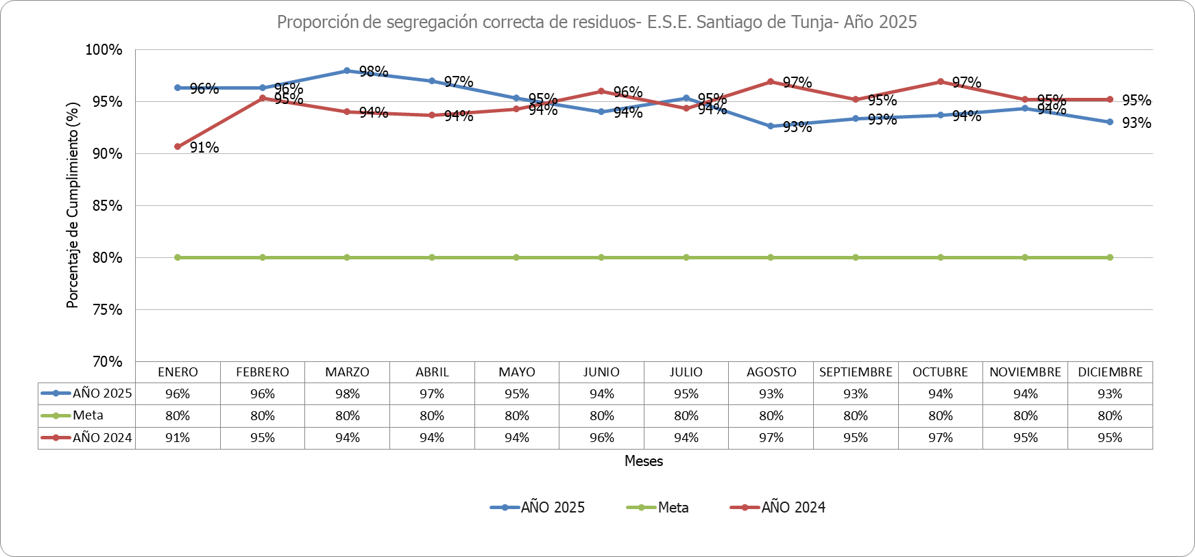
Fuente: Área de Gestión Ambiental y Sanitaria

Actualización de los Planes PGIRASA
En cumplimiento de lo establecido en la Resolución 591 de 2024, se llevó a cabo la actualización de los Planes de Gestión Integral de Residuos Generados en la Atención en Salud y Otras Actividades (PGIRASA) de todas las sedes pertenecientes a la ESE Santiago de Tunja. Este proceso incluyó un diagnóstico detallado por cada sede, la revisión y ajuste de los procedimientos operativos estandarizados, la actualización de las rutas sanitarias internas y su señalización, la definición de responsabilidades por áreas, y la articulación con el operador externo de recolección. Se incorporaron además lineamientos específicos para la gestión de residuos de manejo especial, como residuos farmacéuticos, químicos y citotóxicos, así como la optimización de los sistemas de almacenamiento temporal. Como resultado, se logró un fortalecimiento integral del control operativo, una mayor seguridad ambiental y sanitaria, y una respuesta más ágil ante requerimientos de las autoridades ambientales y sanitarias.

Eficiencia en el Uso de Agua y Energía
Adicionalmente, se adelantaron acciones sistemáticas para promover el uso eficiente del agua y la energía en todas las sedes. Se estableció un sistema de monitoreo de consumos con base en reportes mensuales, lo que permitió identificar patrones de uso y desviaciones frente a periodos anteriores. Se socializaron buenas prácticas entre el personal administrativo y asistencial, como el cierre de llaves, la revisión de redes hidráulicas en busca de fugas, el aprovechamiento de luz natural, el apagado de equipos no utilizados. También dentro de la mayoría de los servicios se cuenta con medidas correctivas como la instalación de dispositivos ahorradores en griferías y sanitarios, la optimización de horarios de encendido de alumbrado público en áreas externas, y la sensibilización en el uso responsable de equipos biomédicos de alto consumo energético. Estas acciones permitieron avanzar en el aprovechamiento responsable de los recursos naturales, contribuyendo simultáneamente a la sostenibilidad ambiental y financiera de la ESE mediante la reducción del gasto en servicios públicos.

Participación en campañas posconsumo.
Reafirmando el compromiso institucional con el cuidado del medio ambiente y la adecuada gestión de los residuos generados en nuestras sedes, la ESE Santiago de Tunja participó activamente en la campaña de posconsumo "Reconectando con el Ambiente 2.0", liderada por la Gobernación de Boyacá y Corpoboyacá. Esta iniciativa permitió articular esfuerzos con otras entidades del departamento para impulsar la recolección y disposición final adecuada de residuos de aparatos eléctricos y electrónicos (RAEE), pilas, acumuladores y otros elementos de manejo especial, que por su composición representan un riesgo ambiental significativo si no se gestionan correctamente. La vinculación a esta campaña no solo contribuyó a reducir el impacto ambiental de estos residuos de alto riesgo, sino que también fortaleció las acciones institucionales en materia de economía circular y responsabilidad extendida del productor. Donde como ESE Santiago se logró la entrega formal de los residuos recogidos a los gestores autorizados, garantizando su trazabilidad y destino final ambientalmente seguro.

Resultado de Inspección, Vigilancia y Control
Finalmente, como resultado del cumplimiento normativo, la adecuada ejecución de los programas y planes ambientales, y el fortalecimiento de los procesos de control y seguimiento, la ESE Santiago de Tunja obtuvo concepto favorable por parte de la Secretaría de Salud Territorial durante la visita de inspección, vigilancia y control a los establecimientos hospitalarios y generadores de residuos. Durante esta visita se verificaron aspectos documentales, operativos y de infraestructura relacionados con la gestión integral de residuos, los protocolos de limpieza y desinfección, las condiciones sanitarias de las sedes y el cumplimiento de los requerimientos de las autoridades ambientales. Este resultado ratifica el compromiso institucional con una gestión ambiental responsable, la mejora continua de sus procesos y la protección de la salud de los usuarios, trabajadores y del entorno, posicionando a la ESE como una entidad referente en la adopción de prácticas sostenibles dentro del sector salud en el departamento.

2.4 Gerencia de la información

2.4.1 Sistemas

Logros más relevantes
- Determinar grupos de interés a capacitar en políticas de gobierno digital determinando el alcance
- Capacitar a los grupos de valor e interés en temáticas de la Política de Gobierno Digital.
- Formular proyecto de adquisición y renovación de tecnologías de la información
- En conjunto con líderes de procesos definir los datos que deben ser publicados en plataforma de datos abiertos
- Publicación de datos en plataforma
- Determinar criterios de cumplimiento de la sección de transparencia y acceso a la información del portal web
- Realizar revisión del mapa de riesgos actual
- Generar informe de cumplimiento de la metodología del MINTIC frente a riesgos
- Documentar el plan de tratamiento de riesgos de seguridad de la información.
- Implementar en la entidad el plan de tratamiento de riesgos de seguridad de la información.
- documentar un procedimiento para la gestión de incidentes de seguridad digital (Ciberseguridad) que incluya la notificación a las autoridades pertinentes (CSIRT Gobierno / COLCERT)
- Análisis de vulnerabilidades para Portal Web, Sede electrónica y Servicios expuestos en Internet
- Presentar ante comité de gestión y desempeño propuesta de acciones para combatir las vulnerabilidades encontradas

Tabla 28
PLAN DE ACCIÓN DIRECCIONAMIENTO ESTRATEGICO
PLAN DE ACCIÓN DIRECCIONAMIENTO ESTRATEGICO | 2024 | 2025 | % Cumplimiento
Plan de Tratamiento de Riesgos de Seguridad y Privacidad de la Información | 25 | 15 | 92%
Plan Estratégico de Tecnologías de la Información y las Comunicaciones PETI | 11 | 12 | 100%
Plan de Seguridad y Privacidad de la Información | 17 | 8 | 100%
Fuente: Poas 2024-2025

El análisis del Plan de Acción de Direccionamiento Estratégico evidencia un alto nivel de cumplimiento en las iniciativas relacionadas con seguridad y tecnologías de la información. En general, los tres planes presentan desempeños sobresalientes, con porcentajes de cumplimiento iguales o superiores al 92%, lo que indica una adecuada ejecución y seguimiento de las actividades propuestas para la vigencia 2025.
Desde una perspectiva comparativa, se observa una disminución en el número de actividades entre 2024 y 2025 en dos de los planes: el Plan de Tratamiento de Riesgos pasa de 25 a 15 actividades, y el Plan de Seguridad y Privacidad de la Información de 17 a 8, lo cual puede interpretarse como una optimización y priorización de acciones más estratégicas. Por otro lado, el PETI presenta un leve incremento (de 11 a 12 actividades) y alcanza un cumplimiento del 100%, evidenciando una consolidación en la planificación tecnológica institucional.
En términos generales, los resultados reflejan una gestión eficiente, con altos niveles de cumplimiento y una tendencia hacia la racionalización de actividades, enfocándose en acciones de mayor impacto. Esto sugiere un fortalecimiento en la madurez de los procesos de gestión de TI y seguridad de la información, alineados con los objetivos estratégicos de la entidad.

Gráfica 3
Comparativo 2023 – 2024
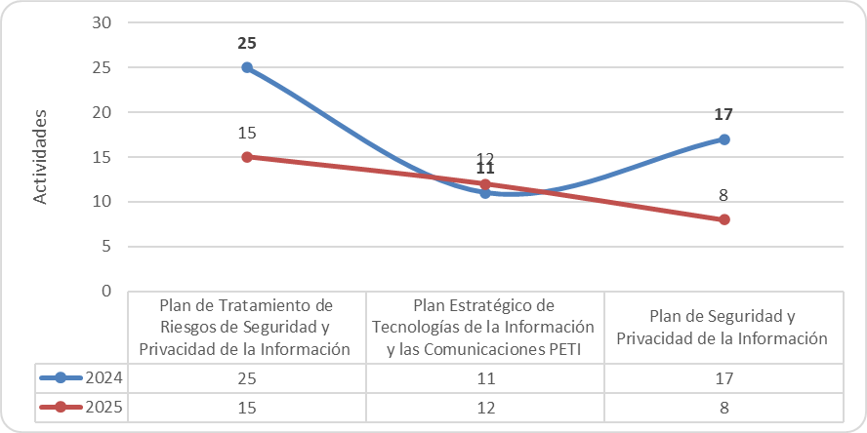
Fuente: Propia

2.4.2 Gestión documental

Organización de Fondo Acumulado: para la vigencia 2025 se programó una meta de organización del fondo acumulado de 50 metros lineales de archivo, lo cual corresponde al 10.76% del total de fondo acumulado calculado con corte a diciembre de 2024, según el diagnóstico integral de archivos de la E.S.E., que fue de 464.51 metros lineales por organizar.

Indicador: Metros lineales archivados

Gráfica 4
Proporción de Fondo Acumulado Intervenido- 2025
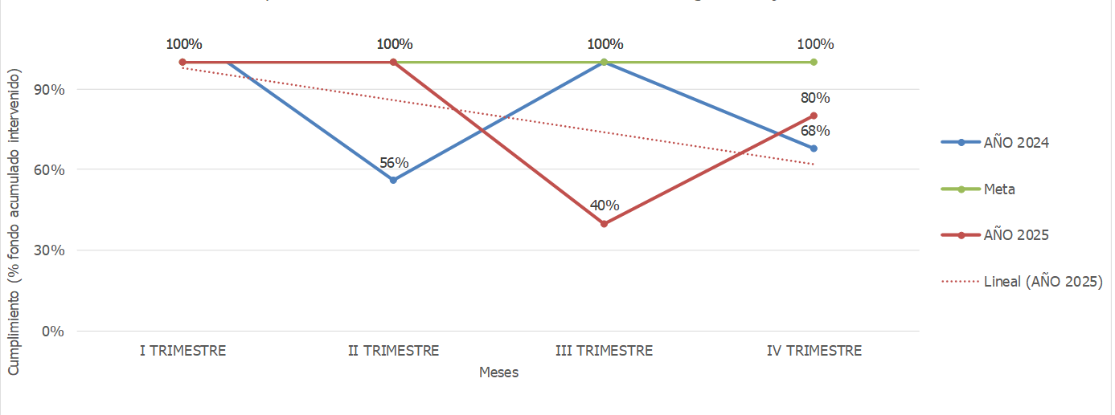 Fuente: Coordinación de Gestión Documental

La medición del indicador es de periodicidad trimestral, es decir, en cada corte se programó una meta de 12,5 metros lineales de archivo, obteniendo los siguientes resultados:
- Primer trimestre: se organizaron 12.5 metros lineales, lo cual arroja un porcentaje de cumplimiento de 100%
- Segundo trimestre: se organizaron 12.5 metros lineales, lo cual arroja un porcentaje de cumplimiento de 100%
- Tercer trimestre: se organizaron 5 metros lineales, lo cual arroja un porcentaje de cumplimiento de 40%
- Cuarto trimestre: se organizaron 10 metros lineales, lo cual arroja un porcentaje de cumplimiento de 80%
El cumplimiento promedio para la vigencia 2025 fue de 80%, es decir, de los 50 metros lineales programados, se organizaron 40.

2.5 Gestión Jurídica

2.5.1 Gestión legal
En la actualidad la ESE SANTIAGO DE TUNJA, es parte dentro de los siguientes procesos judiciales con corte a diciembre de 2025:

Tabla 29
Procesos Judiciales
ITEM | RADICADO | DEMANDANTE | ULTMA ACTUACION
1.1. | 15001333300120190001900 | DIANA MARIA GONZALEZ Y OTROS | 7 DE MAYO DE 2024: ingresa a despacho del Tribunal Administrativo del Circuito de Tunja, para proyecto de fallo de segunda instancia y proveer de conformidad.
1.2. | 15001333301420190010500 | NUBIA ELENA GARCIA NOVOA | 2 DE OCTUBRE DEL 2025; RECHAZAR por extemporáneo el recurso de reposición presentado por la parte demandada Comisión Nacional del Servicio Civil contra el auto de 20 de marzo de 2025.
1.3. | 15001333300220180003000 | FERNANDO SÁNCHEZ HUERTAS | 9 SEPTIEMBRE DEL 2024: Ingresa al despacho para proyecto de fallo de segunda instancia y o proveer de conformidad.
1.4. | 15001333300820180024500 | CARLOS ROBERTO ZARATE | 23 DE MAYO DEL 2023 sentencia niega las pretensiones fallo a favor de la ESE Santiago de Tunja. mayo 31 de 2023: auto concede recurso de apelación y se envía al superior
1.5. | 15001333301020180002500 | JHON ALEXANDER MANRIQUE | 26 DE AGOSTO DEL 2022: SENTENCIA PRIMERA INSTANCIA. Declara probadas las excepciones propuestas por la ESE Santiago de Tunja, denominadas inexistencia de la relación laboral, cobro de lo no debido e inexistencia de causal de nulidad que invalide la decisión emitida por la ESE a través del acto demandado, por lo expuesto en la parte motiva.  14 DE MARZO DE 2023: Ingresa proceso al despacho para proferir sentencia y o proveer de conformidad
1.6. | 15001333301020190019600 | MARÍA DELIA FORERO | 19 de Diciembre del 2022: SENTENCIA PRIMERA INSTANCIA. DECLAR PROBADAS las excepciones propuestas por la ESE Santiago de Tunja, denominadas “inexistencia de la relación laboral” y “cobro de lo no debido”,  04 JULIO DE 2023: Al despacho para fallo de segunda instancia.
1.7. | 15001333301220210019700 | DIANA MARGARITA PÉREZ LAVERDE | 4 JULIO DE 2025: Se radica memorial con recurso de apelación de la sentencia. Notificada en Estado No. 29 del 20 de junio de 2025.  8 DE OCTUBRE DEL 2025 Proveniente de despacho por conocimiento previo. ingresa al despacho para proveer sobre admisión de recurso de apelación contra de sentencia
1.8. | 15001333300120200004100 | CLAUDIA PATRICIA CELY A. | 27 NOVIEMBRE DEL 2025 : AUTO QUE DECIDE PRIMERO. Poner en conocimiento de los extremos procesales, el contenido de los documentos allegados por la entidad financiera Banco Davivienda S.A., dentro del presente trámite. SEGUNDO. Requerir al contador de la jurisdicción para que remita a este despacho la liquidación de las piezas procesales que le fueron enviadas el 6 de agosto de 2025, dentro del término más breve posible
1.9. | 15001333300220180002100 | DORA MARGARITA NUÑEZ | SEPTIEMBRE 22 DE 2023: SENTENCIA DE PRIMERA INSTANCIA. Declara probada parcialmente la excepción de caducidad. Niega el llamamiento en garantía de la compañía de seguros CONFIANZA. Declarar, que entre la demandante y la ESE SANTIAGO DE TUNJA, existió una relación laboral por los contratos suscritos directamente entre el 13 de julio de 2006 y el 15 de febrero de 2007 y la relación laboral por la intermediación laboral entre el 9 de enero de 2008 y el 30 de marzo de 2009, y del 4 de enero de 2010 y el 31 de diciembre de 2013. De conformidad con lo anterior se ordena reconocer y cancelar a la demandante a la administradora de pensiones al que se encuentre afiliada la demandante la diferencia existente entre el valor de los aportes realizados por la ESE y lo que debió realizar como empleador sobre el valor que se remunero para el cargo de enfermero código 243 grado 51 y otras condenas. Sin recurso por parte de la ESE.
1.10. | 15001333300720230001600 | OSCAR FERNANDO ROJAS F. | 19 DE NOVIEMBRE DEL 2025: Se asiste a audiencia inicial, se programa audiencia de pruebas para el 19 de febrero del 2026.
1.11. | 15001333300820240014000 | MARTHA CECILIA GONZÁLEZ | 30 DE JULIO DE 2025: Fallo de primera instancia declara existencia de contrato realidad entre la demandante y la ESE SANTIAGO DE TUNJA.  Se radica apelación por apoderado de la ESE en contra del fallo  9 DICIEMBRE DEL 2025; Ingresa el expediente al despacho en Tribunal Administrativo para sentencia o proveer de conformidad
1.12. | 15001310500420210044300 | ANGELA MARÍA VALENCIA | 26 de agosto de 2025: En audiencia se profiere Sentencia en contra de la ESE, se interpone recurso de apelación por el apoderado de la ESE en audiencia.  29 DE SEPTIEMBRE del 2025 se corrió traslado a los no recurrentes a la espera de sentencia de segunda instancia.
1.13. | 15001333300220250005200 | PLINIO FERNANDO RODRÍGUEZ MUÑOZ | 11 JUNIO DE 2025: Notificación de demanda a la ESE SANTIAGO DE TUNJA.  28 JUNIO DE 2025: Radicación de la contestación de demanda.  5 DICIEMBRE DEL 2025: Tener por contestada oportunamente la demanda por parde de la E.S.E. HOSPITAL SANTIAGO DE TUNJA. SEGUNDO: Aceptar el llamamiento en garantía solicitado por la E.S.E. HOSPITAL SANTIAGO DE TUNJA, respecto de LA PREVISORA S.A. COMPAÑÍA DE SEGUROS

Se ha venido realizando un seguimiento permanente y sistemático de los procesos judiciales a través de las herramientas dispuestas por la Rama Judicial, especialmente mediante el control de cambios del portal SAMAI y la Consulta Unificada de Procesos, lo cual permite conocer de manera actualizada el estado de cada una de las actuaciones en las que la E.S.E. es parte, garantizando así una intervención oportuna y el ejercicio adecuado de la defensa jurídica dentro de los términos legales establecidos; de igual forma, desde esta área se ha diseñado, adoptado e implementado la política de prevención del daño antijurídico, orientada a identificar las principales causas de litigiosidad, establecer acciones correctivas y preventivas, y reducir la incidencia de las demandas más recurrentes que enfrenta la entidad, contribuyendo con ello al fortalecimiento de la gestión institucional y a la mitigación de riesgos jurídicos.

- En la vigencia 2024 se registraron 20 acciones de tutela.
- En la vigencia 2025 se registraron 51 acciones de tutela.
- El comparativo evidencia un incremento de 31 tutelas, equivalente al 155% frente a 2024.
- El principal motivo en ambas vigencias corresponde al acceso a servicios de salud, especialmente citas con especialistas, remisiones, procedimientos, servicios de mayor complejidad y actuaciones que dependen de aseguradores o redes externas.
- La existencia de una tutela en contra o con vinculación de la E.S.E. no implica, por sí misma, responsabilidad institucional, pues en varios casos la competencia principal recae en EPS, aseguradoras, instituciones penitenciarias u otras entidades.

NÚMERO DE TUTELAS POR VIGENCIA

Vigencia | N.º de tutelas | Diferencia frente a 2024 | Variación porcentual | Observación
2024 | 20 | Base de comparación | N/A | Vigencia anterior tomada como línea base.
2025 | 51 | +31 | 155% | Se presenta incremento significativo frente a 2024.
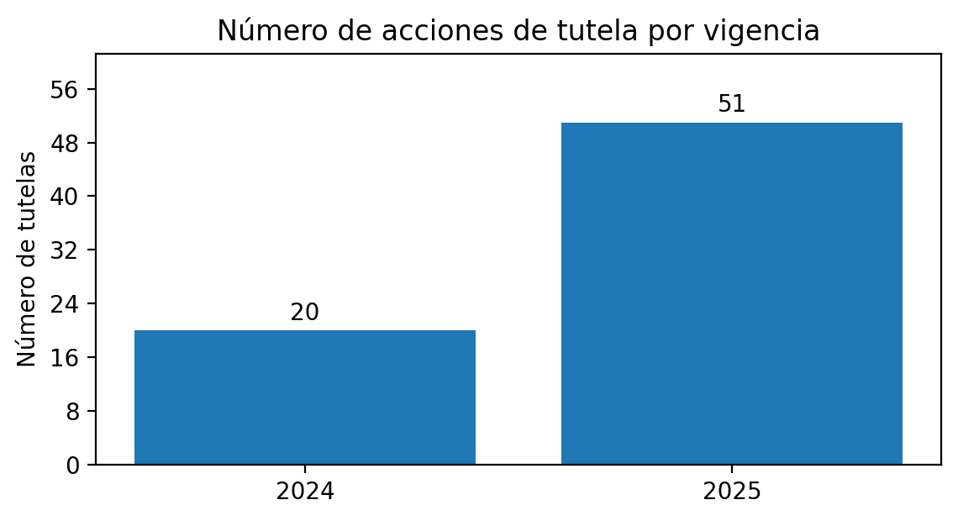
Gráfica 5
Comparativo del número de acciones de tutela 2024–2025
COMPARATIVO DE MOTIVOS AGRUPADOS

Motivo agrupado |  | 2024 | % 2024 | 2025 | % 2025 | Variación
Acceso a servicios de salud, citas, remisiones, procedimientos y mayor complejidad |  | 13 | 65,0% | 36 | 70,6% | +23
Asuntos económicos, contractuales, laborales o administrativos |  | 6 | 30,0% | 6 | 11,8% | +0
Medicamentos, insumos y servicios domiciliarios |  | 0 | 0,0% | 5 | 9,8% | +5
Certificación de discapacidad y asuntos asociados |  | 0 | 0,0% | 3 | 5,9% | +3
Trámites ante otras entidades o asuntos no misionales |  | 1 | 5,0% | 1 | 2,0% | +0
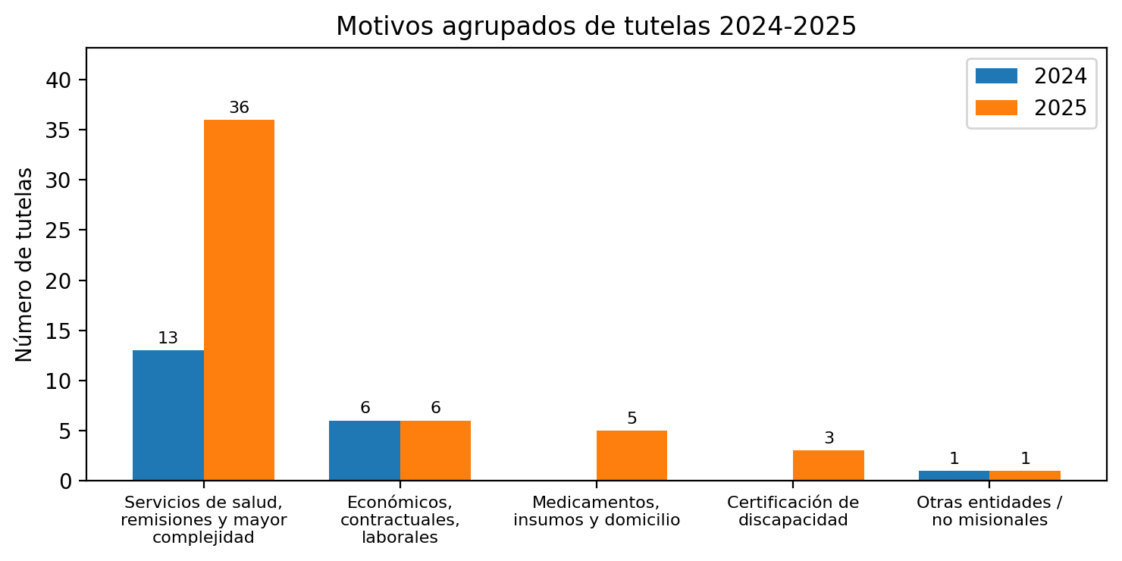
Gráfica 6
Distribución de motivos agrupados por vigencia

ANÁLISIS DE LOS PRINCIPALES MOTIVOS

De acuerdo con la agrupación realizada, el motivo de mayor recurrencia durante las dos vigencias corresponde al acceso a servicios de salud, citas, remisiones, procedimientos y servicios de mayor complejidad. En 2024 esta categoría representó 13 casos, equivalente al 65,0% del total. Para 2025 ascendió a 36 casos, equivalente al 70,6% del total de la vigencia.

Lo anterior permite establecer que el incremento de las acciones constitucionales entre 2024 y 2025 se concentra principalmente en solicitudes relacionadas con atención especializada, remisión a instituciones de mayor nivel, trámites de autorización, procedimientos quirúrgicos, material de osteosíntesis, exámenes especializados y servicios no ofertados directamente por la E.S.E.

También se evidencian motivos asociados a medicamentos, insumos y servicios domiciliarios, los cuales aparecen con mayor claridad en la vigencia 2025. Estos asuntos, por regla general, comprometen la actuación de las EPS o aseguradores, sin perjuicio de las gestiones de respuesta, información y articulación que debe adelantar la E.S.E. cuando es accionada o vinculada.

Los asuntos económicos, contractuales, laborales o administrativos se mantuvieron en 6 registros por cada vigencia. No obstante, su peso porcentual disminuyó frente al total de tutelas de 2025, debido al incremento general de tutelas asociadas a servicios de salud.

IDENTIFICACIÓN DE REGISTROS DONDE APARECE LA E.S.E. EN LA COLUMNA DE ACCIONADO

Tabla 30
Vigencia | Total tutelas | Registros con E.S.E. en accionado | Porcentaje | Observación
2024 | 20 | 8 | 40,0% | La E.S.E. aparece expresamente en 8 registros.
2025 | 51 | 13 | 25,5% | La E.S.E. aparece expresamente en 13 registros.

Debe precisarse que esta identificación se realiza con base en la columna “NOMBRE DEL ACCIONADO” del consolidado. En consecuencia, puede existir diferencia frente a actuaciones judiciales en las que la E.S.E. haya sido vinculada posteriormente por orden del despacho judicial. En todo caso, aparecer como accionada o vinculada no equivale a establecer responsabilidad, pues el análisis de competencia debe realizarse caso a caso.

CONCLUSIÓN

Conforme al consolidado revisado, entre las vigencias 2024 y 2025 se presentó un aumento de 20 a 51 acciones de tutela, lo que representa una variación de +31 casos y un incremento del 155% frente a la vigencia anterior. El aumento se explica principalmente por asuntos relacionados con el acceso a servicios de salud, citas especializadas, remisiones, procedimientos, autorizaciones y servicios de mayor complejidad. La E.S.E. Santiago de Tunja ha debido atender los requerimientos judiciales dentro del marco de sus competencias como institución prestadora, remitiendo información, soportes y respuestas oportunas, sin que ello implique que todas las causas que originan las acciones constitucionales sean atribuibles directamente a la entidad.

2.5.2 Adquisiciones (Gestión Contractual)

La ESE Santiago de Tunja durante la vigencia 2025 realizó la contratación de bienes y servicios, de acuerdo con las directrices establecidas en el Estatuto de Contratación, con el fin de garantizar la transparencia y el cumplimiento de las normativas establecidas para la entidad.

La transaccionalidad de los procesos contractuales permite que los entes de control, vigilancia y la ciudadanía en general, accedan a la información, con el fin de garantizar la transparencia de los procesos contractuales.

Gráfica 7
Comparativo de numero de convocatorias públicas vigencia 2023 a 2025
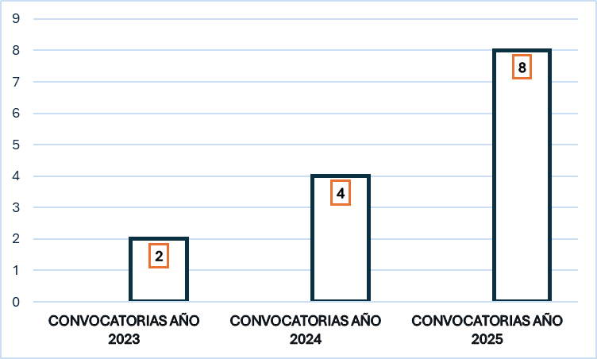
Fuente: https://www.secop.gov.co/CO1BusinessLine/Tendering/AwardManagement/Index,

INFORMES DE SELECCION

Durante 2025, el área de contratación garantizó procesos transparentes mediante la gestión y publicación integral en la plataforma SECOP II. Esto permitió el acceso abierto a los datos y fomentó la participación de la ciudadanía.

De igual manera, se verifica un incremento el número de convocatorias públicas, en comparación de las vigencias anteriores, dando cumplimiento a los principios de administración pública y de contratación.

La ESE Santiago de Tunja ha recurrido en principio a la modalidad de contratación directa y ha incrementado la modalidad de convocatoria pública, situación que atienda a la debida planeación de las necesidades y a la cuantía de las mismas.

Gráfica 8
Número de contratos vigencia 2025
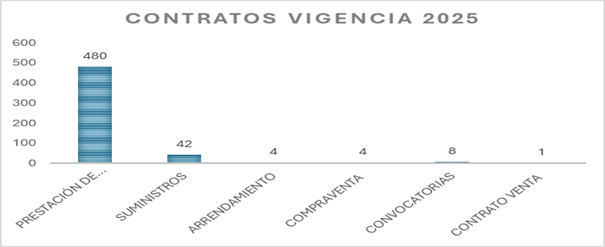

Gráfica 9
Comparativos de numero contratos celebrados vigencia 2023 a 2025

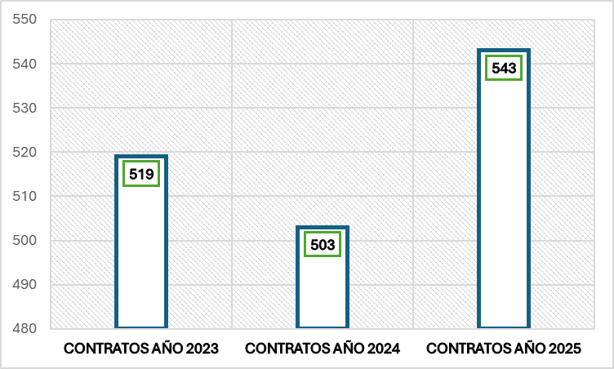
Fuente: https://www.secop.gov.co/CO1BusinessLine/Tendering/AwardManagement/Index INFORMECONTRATACION 2025

Análisis: Durante la vigencia 2025, se suscribieron un total de 543 contratos, publicados en la plataforma SECOP II, los cuales se encuentran desagregados bajo la modalidad de contratación directa y por convocatoria pública, lo que buscaba garantizar suplir las necesidades de la entidad y así prestar ejecutar correctamente el objeto social de la ESE que es prestar los servicios de salud a la población que así lo requiera.

De igual manera, se verifica un incremento con relación al número de contratos para la vigencia 2025, teniendo en cuenta que las empresas sociales del estado tienen limitantes en el tema presupuestal, lo que conllevo a que su actividad contractual se incrementara dado que no era posible suscribir contratos por un término mayor.

2.6 Gestión del Sistema de Información y Atención del Usuario

La Gestión Integral del Servicio de Información y Atención al Usuario (SIAU) constituye un componente esencial dentro del sistema de garantía de calidad en salud. Este proceso no se limita únicamente a recibir peticiones, quejas, reclamos, sugerencias o felicitaciones (PQRSF), sino que articula todas las etapas necesarias para un trato oportuno, eficiente y humano a los usuarios, desde la recepción hasta el seguimiento, cierre y mejora continua. La gestión integral del SIAU funciona como un mecanismo estratégico para consolidar la confianza de los usuarios, fortalecer la transparencia institucional y generar datos valiosos que orienten decisiones gerenciales. Al sistematizar las inconformidades y expectativas de los usuarios, se detectan patrones, anticipar problemas recurrentes y proponer acciones correctivas que incidan directamente en la calidad del servicio.

Además, esta gestión integral promueve la participación de los usuarios, la visibilizarían de sus derechos y deberes. En ese sentido, se descarga una responsabilidad institucional: no solo atender peticiones, sino transformar esa atención en una herramienta de aprendizaje y mejora continua. A continuación, se presentan los indicadores y aspectos principales que permiten medir el desempeño institucional desde la gestión del sistema de información y atención al usuario para el año 2025.

Evaluación de Satisfacción del Usuario

El nivel de satisfacción de los usuarios se mide de manera mensual, mediante encuestas de satisfacción estructuradas mediante el formato SI-FR-0014 “Encuesta para medir la calidad de los servicios de la ESE SANTIAGO DE TUNJA”, diseñada para recopilar información cualitativa sobre la experiencia de distintos grupos de usuarios, estas encuestas se aplican a los usuarios que reciben servicios de salud en la institución dentro del periodo evaluado, con el fin de asegurar que los resultados sean representativos de la realidad de los usuarios. La recolección de datos puede realizarse mediante diferentes métodos (presencial y telefónico) según las características del grupo de usuarios y los recursos disponibles. Una vez recogidas las respuestas, los datos se procesan y analizan estadísticamente para calcular indicadores de satisfacción global, recomendación, conocimiento de derechos y deberes por parte de nuestros usuarios y generar conclusiones que orienten la toma de decisiones y las acciones de mejora de los servicios.
Para garantizar la fiabilidad y representatividad de los datos, se utiliza un proceso de muestreo que permite seleccionar de manera aleatoria una muestra representativa de usuarios dentro de cada grupo. El tamaño de la muestra se determina con base en métodos estadísticos que consideran el tamaño total de la población, con nivel de confianza del 95% margen de error de 5 %, asegurando así que los resultados puedan generalizarse a la población total de usuarios. A continuación, se relaciona grafica con el promedio de satisfacción global para cada grupo de atención:
Gráfica 10
Nivel de satisfacción por grupos de 2025

Fuente: Encuestas de Satisfacción aplicadas a los usuarios de la entidad año 2025

De acuerdo con la tabla anterior se evidencia que el servicio con mayor satisfacción por parte de nuestros usuarios es el servicio de Imagenología (Rayos x y ecografías), alcanzando un 100 %. Así mismo se observa que el grupo de servicio con menor satisfacción es el servicio de Urgencias y observación con un 94.8% en promedio, por lo cual es fundamental fortalecer el seguimiento al servicio de Urgencias y Observación mediante mecanismos de monitoreo y mejora continua para identificar causas de insatisfacción temporal (tiempos de espera, comunicación con el equipo, trato brindado por el personal)

Proporción de Satisfacción Global de los usuarios en la IPS
Gráfica 11
Proporción de Satisfacción global de los usuarios de IPS
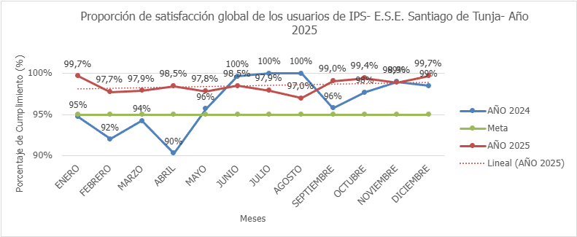

Fuente: Tablero de indicadores E.S.E Santiago de Tunja.

Tabla 31
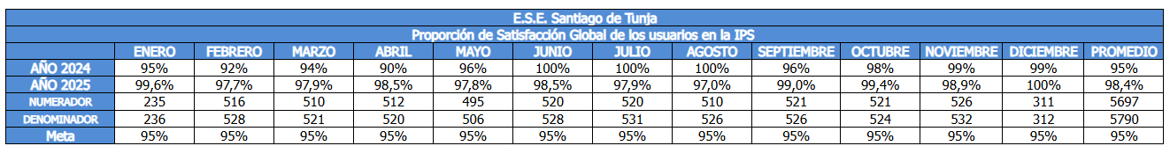
Fuente: Tablero de indicadores E.S.E Santiago de Tunja.

Para el año 2025, contamos con una satisfacción en promedio de 98.4 % sobre los servicios que presta la ESE SANTIAGO DE TUNJA.

Proporción de usuarios que recomendaría la IPS a familiares y amigos

Gráfica 12
Proporción de usuarios de recomendaría su IPS
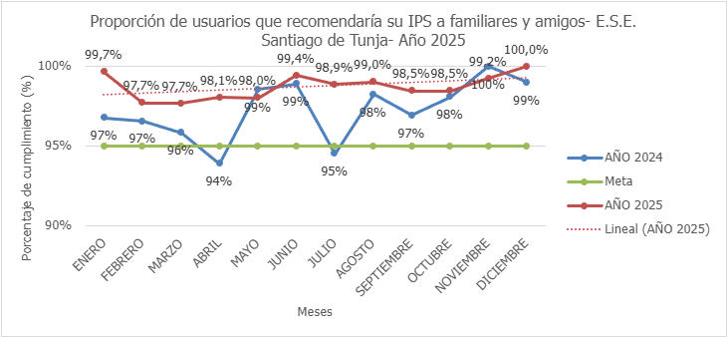
Fuente: Tablero de indicadores E.S.E Santiago de Tunja.

Tabla 32
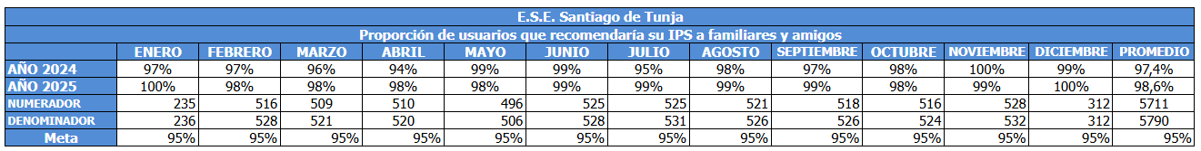
Fuente: Tablero de indicadores E.S.E Santiago de Tunja.

Para el año 2025, de nuestros usuarios un 98.6 % recomendarían la institución a sus familiares y amigos.

Resultados Promedio año 2025:
- Satisfacción Global: 98.4% (Meta: 9%).
- Recomendación del Servicio: 98.6% (Meta: 95%).

Comparación entre años:
- En 2024, el promedio de satisfacción global fue del 95%, mientras que en 2025 este valor aumentó significativamente a 98.8%, mostrando una mejora.
- En 2024, el promedio de usuarios que recomendarían la IPS fue del 97.4%, mientras que en 2025 obtuvo un aumento con un promedio del 98.6%, mostrando una continuidad en la percepción positiva del servicio.

Atención y Gestión de PQRSF
El proceso de atención y gestión de PQRSF comprende la recepción, clasificación, trámite, respuesta y cierre de peticiones, quejas, reclamos, sugerencias y felicitaciones presentadas por los usuarios a través de diferentes canales (oficina presencial, correo electrónico, línea celular, buzones y página web)

Gráfica 13
Total de PQRS en la IPS

Fuente: Tablero de indicadores E.S.E Santiago de Tunja.

- Durante el año, los meses con el mayor número de PQRSF radicadas fueron marzo (103) y abril (66), posiblemente debido a situaciones específicas que generaron inquietudes en los usuarios.
- Los meses con menor cantidad de PQRSF fueron junio (32) y agosto (29), lo cual podría estar relacionado con una menor demanda de servicios.

Oportunidad de respuesta a P.Q.R.S.F en la IPS

Gráfica 14
Oportunidad de respuesta a PQRS
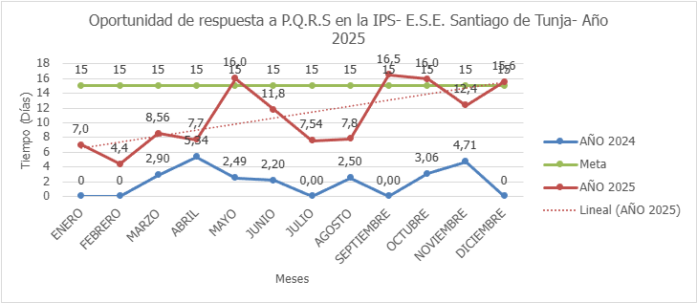

Fuente: Tablero de indicadores E.S.E Santiago de Tunja.

- Los tiempos de respuesta más eficientes se evidenciaron en febrero (4,4 días), seguido por enero (7 días).
- El mes con el tiempo de respuesta más prolongado fue mayo (16 días), coincidiendo con un aumento en las solicitudes y la transición a estrategias de mejora.
- Para el año 2025 se obtuvo un tiempo promedio de oportunidad en la respuesta de 10.6 días.

Durante la vigencia 2025 se radicaron un total de 630 PQRSF (Peticiones, Quejas, Reclamos, Sugerencias y Felicitaciones), las cuales constituyen un mecanismo fundamental para conocer la percepción de los usuarios frente a la calidad de los servicios prestados por la E.S.E. Santiago de Tunja y para identificar oportunidades de mejora en los diferentes procesos institucionales.

La distribución de las PQRSF por tipo de manifestación se presenta en la siguiente gráfica:

Gráfica 15

Fuente: Base de Radicación de PQRSF-Año 2025

Al analizar los motivos de radicación de las peticiones, quejas, reclamos y sugerencias, se identifican los principales aspectos que generaron inconformidad o requerimientos por parte de los usuarios durante la vigencia, permitiendo orientar las acciones de mejoramiento institucional. Los motivos por tipo de manifestación, se presentan en las siguientes graficas:

Gráfica 16

Fuente: Base de Radicación de PQRSF-Año 2025

En relación con las peticiones, se evidencia que el principal motivo de radicación corresponde a la oportunidad en la asignación de citas, representando el 70 % del total de las peticiones recibidas. Este comportamiento refleja que una parte importante de los requerimientos de los usuarios está orientada a obtener una atención más oportuna, por lo que resulta pertinente fortalecer las estrategias implementadas para mejorar la disponibilidad de agendas, optimizar los canales de asignación y brindar información clara sobre la oferta institucional.

Gráfica 17

Fuente: Base de Radicación de PQRSF-Año 2025

Respecto a las quejas, el análisis muestra que el principal motivo corresponde a la actitud de servicio del talento humano, con una participación del 43 %. Esta situación evidencia la importancia de continuar fortaleciendo las competencias relacionadas con la humanización de la atención, la comunicación asertiva, el trato digno y el servicio centrado en el usuario, contribuyendo al mejoramiento de la experiencia durante la prestación de los servicios de salud.

Gráfica 18

Fuente: Base de Radicación de PQRSF-Año 2025

En cuanto a los reclamos, el motivo con mayor frecuencia también corresponde a la actitud de servicio del talento humano, representando el 33 % del total de los reclamos radicados. Este resultado evidencia la necesidad de implementar acciones de seguimiento y mejora continua orientadas al fortalecimiento de la cultura de servicio, promoviendo una atención humanizada, respetuosa y acorde con los principios institucionales.

La gestión desarrollada durante la vigencia 2025 evidencia el compromiso de la E.S.E. Santiago de Tunja con la prestación de servicios de salud oportunos, seguros y humanizados, así como con el fortalecimiento de los mecanismos de participación ciudadana y el mejoramiento continuo de sus procesos. El análisis de las Peticiones, Quejas, Reclamos, Sugerencias y Felicitaciones (PQRSF) permitió identificar fortalezas y oportunidades de mejora que orientan la implementación de acciones encaminadas a optimizar la oportunidad en la atención, fortalecer la actitud de servicio del talento humano y consolidar una atención centrada en las necesidades de los usuarios y sus familias.

Finalmente, la institución continuará implementando estrategias orientadas al fortalecimiento de la humanización de la atención, la seguridad del paciente, la eficiencia en la prestación de los servicios y la gestión efectiva de las necesidades manifestadas por la comunidad, contribuyendo al cumplimiento de su misión institucional y a la generación de confianza entre los usuarios y la ciudadanía.

Tendencias, observaciones y logros 2025:

- Las acciones emprendidas para fortalecer la humanización del servicio han permitido mejorar la percepción de los usuarios y la disminución en la radicación de inconformidades.
- Es fundamental mantener y reforzar las rondas de verificación para seguir garantizando una experiencia de atención integral y centrada en el usuario.
- Es importante optimizar sistemas de información para lograr tiempos de respuesta aún más rápidos.
- Se fortaleció el uso de formatos y sistemas de registro para asegurar un seguimiento oportuno de cada caso.
- Se aperturó una Ventanilla de Atención al Usuario en el servicio de urgencias del Hospital Metropolitano, lo que promueve un mayor acercamiento de la institución con los usuarios que acceden a nuestros servicios.

Programa de Humanización del Servicio:

El direccionamiento estratégico institucional incorpora la atención humanizada y segura como uno de los pilares fundamentales de su modelo de atención, promoviendo la dignidad, respeto y bienestar de los usuarios, familias y comunidad atendida. El Programa de Humanización tiene como propósito fomentar una atención centrada en el ser humano, promoviendo en el talento humano de la institución actitudes y comportamientos que favorezcan el trato amable, respetuoso y digno hacia los usuarios y sus familias, en todos los procesos asistenciales y administrativos.

Para alcanzar los objetivos del programa, se desarrollaron las siguientes acciones:

Capacitaciones Continuas: Se realizaron capacitaciones mensuales continúas dirigidas al personal administrativo y asistencial con el objetivo de fortalecer competencias relacionadas con la atención humanizada, el respeto por los usuarios y la comunicación asertiva durante los procesos de atención. Estas actividades promueven la interiorización de valores institucionales, como el respeto, la empatía y el compromiso con el bienestar de los pacientes y sus familias.

Sensibilización y Comunicación: Se efectuó la distribución de folletos informativos explicativos sobre los objetivos y principios del programa de humanización, lo cual ha permitido una mayor comprensión y compromiso por parte del personal en torno a la atención centrada en el usuario.

Participación Social y Canales de Comunicación
Para el año 2025 se fortaleció la difusión de derechos y deberes por medio de socialización continua de campañas de información en salas de espera y consulta, socialización de mecanismos de atención al usuario, acompañamiento a asociaciones de usuarios y actividades de participación ciudadana.

Los siguientes son los canales de Atención al Usuario al servicio y disposición de nuestros usuarios.

Imagen 6
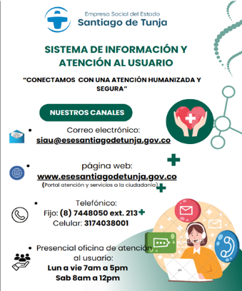

En la ESE Santiago de Tunja creemos que la participación de nuestros usuarios es fundamental para fortalecer la calidad de los servicios de salud y contribuir al mejoramiento continuo de la atención que brindamos, a continuación relacionamos la imagen con la orientación de afiliación de nuestros usuarios a la asociación de usuarios de la entidad:
Imagen 7
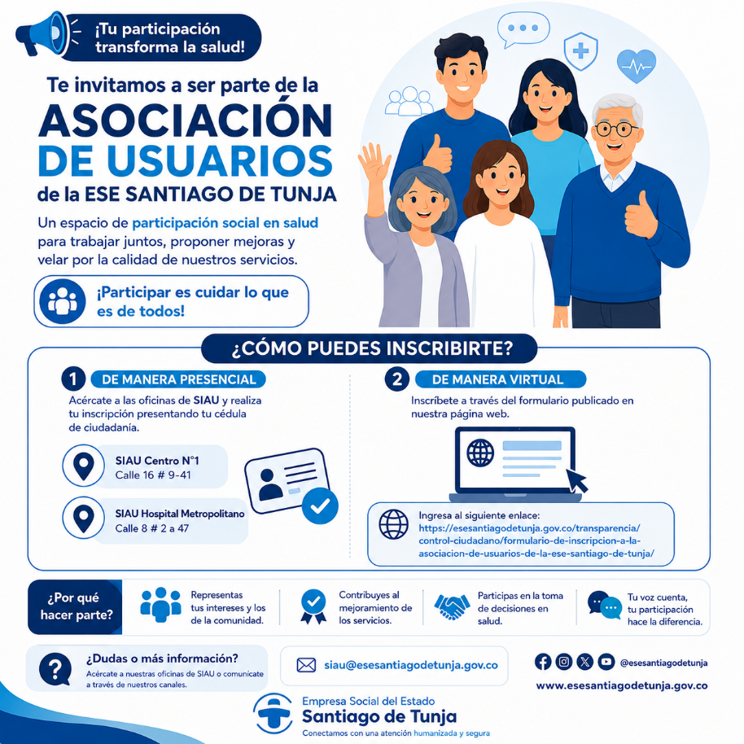

2.7 Gestión de Control y seguimiento

2.7.1 Control Interno
Ambiente de control
La entidad ha demostrado el compromiso con la integridad (valores) y principios del servicio público; se integraron el Código de Integridad del Servidor Público, se tiene un control respecto de los conflictos de interés, transacciones con partes relacionadas contando con el procedimiento para la Gestión de Conflictos de Interés de la Entidad. Se han establecido canales de comunicación de PQRDS y son analizadas para identificar mejoras. se cuenta con la supervisión del Sistema de Control Interno a través del Comité Institucional de Coordinación de Control Interno y liderado por la Oficina de Control Interno. Se tiene establecida la estructura, facultades y responsabilidades en cada uno de los procesos con el fin de asignar roles y autoridad en todos los niveles organizacionales, se tiene estructurada toda la planeación estratégica, acciones, responsables, metas, tiempos, indicadores de cumplimiento que faciliten el seguimiento y aplicación de controles. Así mismo a partir de la política de riesgo y la guía interna, se establecen sistemas de gestión de riesgos y las responsabilidades para controlar riesgos específicos bajo la supervisión de la alta dirección. Con base en esto, establece los mapas de riesgos en los diferentes niveles. En la gestión del talento humano se tiene establecido un plan de capacitaciones y bienestar al cual se le hace seguimiento y se evalúa su impacto en cada una de las actividades.
Evaluación de la gestión de riesgo
Dentro de la planeación estratégica se han identificado en cada uno de los procesos los posibles riesgos tanto operativos como de corrupción que se encuentran establecidos en el mapa de riesgos que está formulado de acuerdo con las pautas dadas por el DAFP, considerando los niveles de riesgo y el análisis constante del contexto tanto interno como externo.

⁠Actividades de monitoreo
Se ha generado un enfoque hacia la autoevaluación mediante la ejecución periódica de acciones de monitoreo a los riesgos y a otras acciones de control asociadas al cumplimiento de metas. En las distintas sesiones del Comité Institucional de Coordinación del Sistema de Control Interno, Comité Directivo y el Comité Institucional de Gestión y Desempeño se comunican deficiencias o posibles opciones de mejora sobre el Sistema de Control Interno, provenientes de monitoreo y autoevaluaciones realizados en los procesos. Desde la tercera línea de defensa se realizan las evaluaciones internas planeadas en el programa anual de auditorías de la oficina de control interno basado en riesgos. Se ejecuta la revisión de los procesos, mapas de riegos desde la segunda línea de defensa, generando plan de acción de mejora- MIPG. La oficina de control interno reporta los informes de auditorías independientes al representante legal, al Comité Institucional Coordinador del Sistema de Control Interno, para la toma de decisiones, seguimientos a Planes de mejoramiento internos e institucionales, PQRS desde la página web como interacción de los grupos de valor, la Oficina de Control Interno considera que el Sistema de Control Interno de la ESE Santiago de Tunja ha fortalecido la implementación del autocontrol como metodología para facilitar el monitoreo de la gestión en el cumplimiento de los Objetivos Estratégicos.
Análisis de los resultados de desempeño institucional
Se analiza el índice de control interno y los resultados del desempeño institucional. La evaluación muestra un compromiso institucional con la toma de decisiones y la supervisión de la gestión mediante diferentes comités. Se destaca la participación de la Gerencia, Coordinación de Control Interno y los Comités Directivos. Adicionalmente, se identifican áreas críticas que requieren fortalecimiento, como la optimización de procesos administrativos y la mejora en la supervisión de recursos.
El Sistema de Control Interno se considera efectivo con base en los resultados obtenidos en la evaluación del desempeño institucional. Sin embargo, se señala la necesidad de una mayor articulación entre los diferentes niveles organizacionales para mejorar la eficiencia operativa y reducir los riesgos asociados a la gestión de recursos.
Se observa que la institución ha venido fortaleciendo su estructura de control interno mediante la implementación de auditorías periódicas y la mejora de sus mecanismos de seguimiento y evaluación. Sin embargo, persisten desafíos en la adecuada integración de los procesos de gestión con los planes estratégicos institucionales, así como en la alineación de los objetivos operativos con los de control interno.

AREA DE GESTION CLINICA ASISTENCIAL

3.1 Información general
La demanda creciente de servicios de salud durante los últimos años en la ESE Santiago de Tunja ha permitido que su direccionamiento se centre en el paciente, permitiendo implementar estrategias, con las que se pretende concientizar y comprometer a los funcionarios y colaboradores en la necesidad de prestar servicios de calidad con criterios de oportunidad, seguridad y racionalidad, buscando la mejora continua de los procesos, recuperando la efectividad en la prestación de los servicios de Urgencias, Hospitalización y Salas de Cirugía, lo que redundará en la credibilidad de la Institución y la satisfacción de los usuarios con los procesos asistenciales.
Teniendo en cuenta el análisis del entorno y articulando el direccionamiento estratégico propuesto se plantean 5 ejes estratégicos para la gestión 2024-2028 como se presenta a continuación:

Eje estratégico 1: Calidad en la Prestación de los servicios de salud
Objetivo general: “Fortalecer la gestión Clínica y Administrativa para mejorar la prestación de servicios de salud.”

Eje estratégico 2: Sostenibilidad Financiera
Objetivo general: “Lograr la sostenibilidad financiera de la ESE Santiago de Tunja, para garantizar el cumplimiento de la misión”.

Eje estratégico 3: Gestión del Talento Humano
Objetivo general: “Fortalecer estrategias encaminadas al desarrollo y fidelización del Talento Humano”

Eje estratégico 4: Modernización tecnológica
Objetivo general: “Dotar y/o actualizar la tecnología que sea considerada obsoleta para garantizar procesos óptimos y de calidad.”

Eje estratégico 5: Enfoque de Riesgo
Objetivo general: “Apropiar en los diferentes niveles de la organización la gestión integral del riesgo.”

Se cuenta con la siguiente capacidad instalada:

Tabla 33
Capacidad instalada
Grupo | COD SERVICIO | NOMBRE SERVICIO | CAMAS | CAMILLAS OBS ADULTOS HOMBRES | CAMILLAS OBS ADULTOS MUJERES | CAMILLAS OBSERVACION PEDIATRICA | CONSULTORIOS URGENCIAS | CONSULTORIOS CONSULTA EXTERNA | SALAS DE CIRUGIA | SALA DE PROCEDIMIENTOS | AMBULANCIA
INTERNACIÓN | 129 | ADULTOS | 24
INTERNACIÓN | 130 | PEDÍATRICA | 7
QUIRURGICOS | 203 | CIRUGÍA GENERAL |  |  |  |  |  |  | 1
QUIRURGICOS | 204 | CIRUGÍA GINECOLOGICA
QUIRURGICOS | 207 | CIRUGÍA ORTOPEDICA
CONSULTA EXTERNA | 312 | ENFERMERÍA |  |  |  |  |  | 12 |  | 2
CONSULTA EXTERNA | 328 | MEDICINA GENERAL |  |  |  |  |  | 9
CONSULTA EXTERNA | 334 | ODONTOLOGÍA GENERAL |  |  |  |  |  | 12
CONSULTA EXTERNA | 344 | PSICOLOGÍA |  |  |  |  |  | 3
CONSULTA EXTERNA | 420 | VACUNACIÓN |  |  |  |  |  | 10
CONSULTA EXTERNA | 301 | ANESTESIA |  |  |  |  |  | 1
CONSULTA EXTERNA | 304 | CIRUGÍA GENERAL |  |  |  |  |  | 1
CONSULTA EXTERNA | 316 | GASTROENTEROLOGÍA |  |  |  |  |  | 1
CONSULTA EXTERNA | 320 | GINECOBSTETRICIA |  |  |  |  |  | 1
CONSULTA EXTERNA | 325 | MEDICINA FAMILIAR |  |  |  |  |  | 1
CONSULTA EXTERNA | 329 | MEDICINA INTERNA |  |  |  |  |  | 1
CONSULTA EXTERNA | 333 | NUTRICIÓN Y DIETÉTICA |  |  |  |  |  | 1
CONSULTA EXTERNA | 339 | ORTOPEDIA Y/O TRAUMATOLOGÍA |  |  |  |  |  | 1
CONSULTA EXTERNA | 342 | PEDIATRÍA |  |  |  |  |  | 1
APOYO DIAGNOSTICO Y COMPLEMENTACIÓN TERAPEUTICA | 706 | LABORATORIO CLÍNICO
APOYO DIAGNOSTICO Y COMPLEMENTACIÓN TERAPEUTICA | 712 | TOMA DE MUESTRAS DE LABORATORIO CLÍNICO
APOYO DIAGNOSTICO Y COMPLEMENTACIÓN TERAPEUTICA | 714 | SERVICIO FARMACÉUTICO
APOYO DIAGNOSTICO Y COMPLEMENTACIÓN TERAPEUTICA | 729 | TERAPÍA RESPIRATORIA
APOYO DIAGNOSTICO Y COMPLEMENTACIÓN TERAPEUTICA | 739 | FISIOTERAPIA
APOYO DIAGNOSTICO Y COMPLEMENTACIÓN TERAPEUTICA | 744 | IMÁGENES DIAGNOSTICAS – IONIZANTES
APOYO DIAGNOSTICO Y COMPLEMENTACIÓN TERAPEUTICA | 745 | IMÁGENES DIAGNOSTICAS - NO IONIZANTES
APOYO DIAGNOSTICO Y COMPLEMENTACIÓN TERAPEUTICA | 746 | GESTION PRE-TRANFUSIONAL
APOYO DIAGNOSTICO Y COMPLEMENTACIÓN TERAPEUTICA | 748 | RADIOLOGÍA ODONTOLOGICA
APOYO DIAGNOSTICO Y COMPLEMENTACIÓN TERAPEUTICA | 749 | TOMA DE MUESTRAS DE CUELLO UTERINO Y GINECOLOGÍCAS
ATENCIÓN INMEDIATA | 1102 | URGENCIAS |  | 10 | 10 | 6 | 3 |  |  | 1
ATENCIÓN INMEDIATA | 1103 | TRANSPORTE ASISTENCIAL BÁSICO |  |  |  |  |  |  |  |  | 3
MODALIDAD | 325 | MEDICINA FAMILIAR |  |  |  |  |  | Telemedicina
MODALIDAD | 344 | PSICOLOGÍA |  |  |  |  |  | Telemedicina
MODALIDAD | 745 | IMÁGENES DIAGNOSTICAS IONIZANTES |  |  |  |  |  | Telemedicina
MODALIDAD |  | UNIDAD MOVIL |  |  |  |  |  | Jornadas de salud
 |  | TOTAL | 31 | 10 | 10 | 6 | 3 | 55 | 1 | 3 | 3
Fuente: Oficina de Calidad ESE Santiago de Tunja

3.2 Atención en Consulta Externa

3.2.1 Consulta general

Para el año 2.025, el servicio de consulta externa como eje estratégico en el seguimiento de indicadores, proporciono datos relevantes para la toma de decisiones, la mejora continua de los procesos y el fortalecimiento en la atención a los usuarios de la E.S.E SANTIAGO DE TUNJA

Medicina general
Gráfica 19
Atenciones por Medicina general -ESE Santiago de Tunja 2025
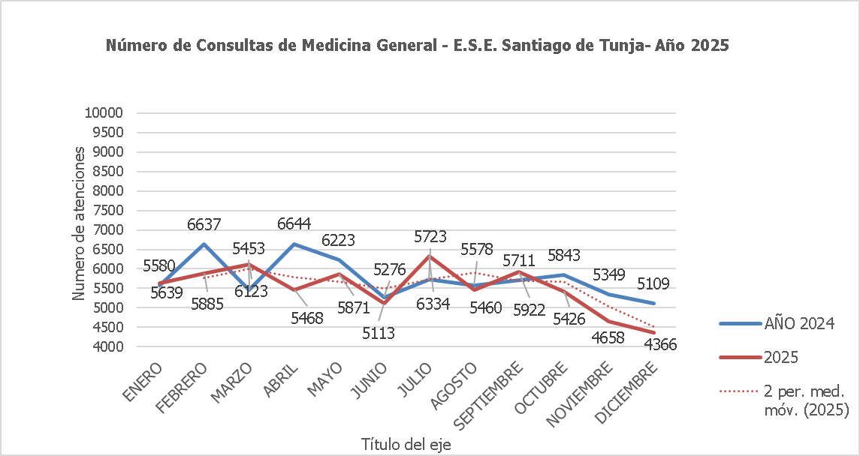
Fuente: Dinámica-ESE Santiago de Tunja

Durante el año 2025 se realizaron 66.265 atenciones de medicina general por consulta externa, con relación al año inmediatamente anterior que se realizaron 69.126 se ve una disminución en el número de atenciones, directamente relacionado a la población capitada para esta vigencia; para 2024 se contaba con una EAPB más que indica mayor población y mayor número de población atendida.

Odontología
Gráfica 20
Atenciones odontología general ESE Santiago de Tunja - 2025
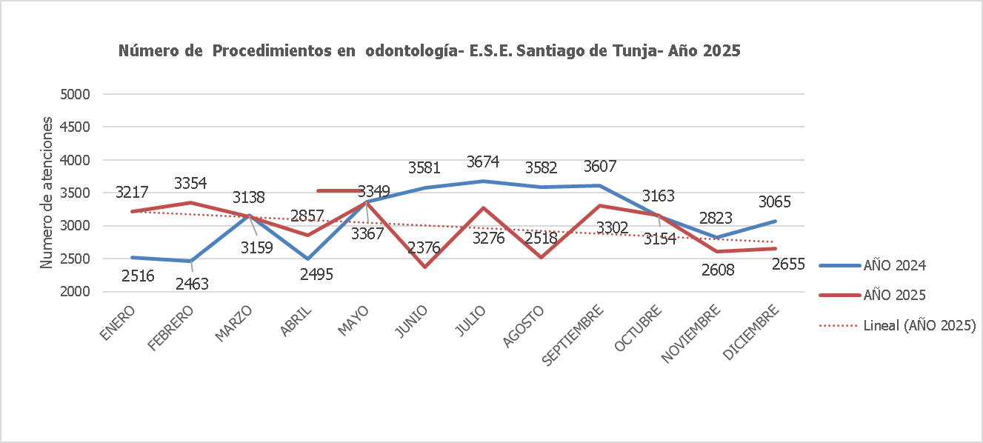
Fuente: Dinámica-ESE Santiago de Tunja

En 2.025 se realizaron 35.813 atenciones y en 2.024: 37.486 atenciones. El resultado es menor durante toda la vigencia 2.025; se observa una diferencia reducida entre ambas, logrando mantener niveles operativos cercanos al año 2024 a pesar de una menor base poblacional

Higiene Oral
Gráfica 21
Atenciones Higiene Oral- E.S.E. Santiago de Tunja- Año 2025
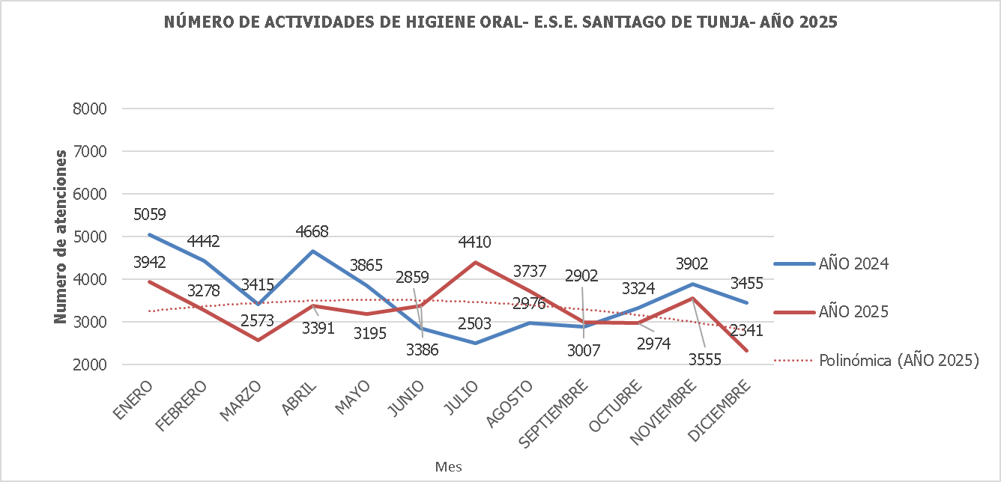
Fuente: Dinámica-ESE Santiago de Tunja

En la vigencia 2.025 se realizó un total de 39.879 atenciones. A pesar de que la población atendida en 2025 es menor en comparación con el año anterior; en donde se atendieron 43.370 se han mantenido niveles operativos cercanos, fortaleciendo la demanda inducida logrando intervenir de manera efectiva los grupos poblacionales establecidos.

Psicología

Gráfica 22
Atenciones Psicología – ESE Santiago de Tunja 2025
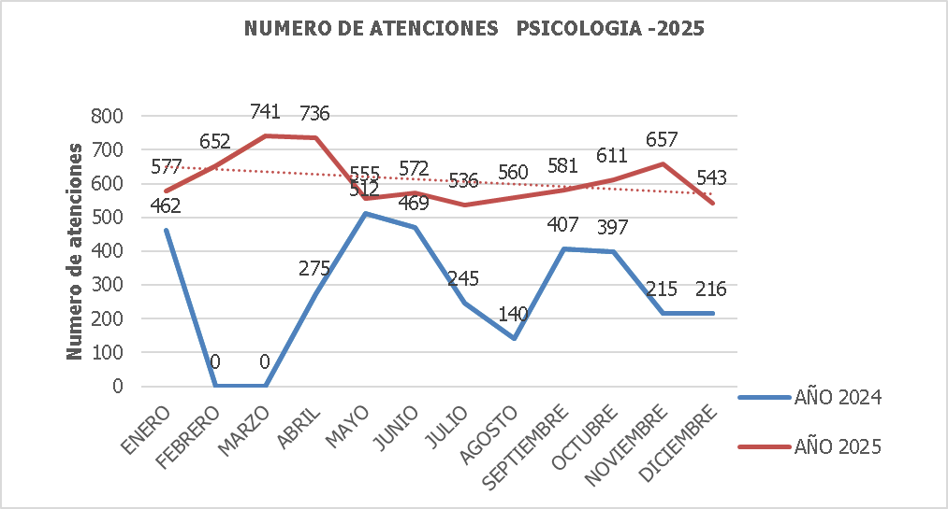
Fuente: Dinámica-ESE Santiago de Tunja

En 2.025 se realizaron 7.321 atenciones y en 2.024: 3.338 atenciones. El resultado es superior durante toda la vigencia 2.025. En total 3.983 atenciones más en 2.025, comparado con 2.024. Se evidencia un mayor aprovechamiento de la capacidad instalada en este año. Se cuenta con una capacidad instalada de 2(dos) consultorios y un cubrimiento con 4(cuatro) profesionales de psicologí

Enfermería
Gráfica 23
Atenciones de Enfermería- E.S.E. Santiago de Tunja- Año 2025
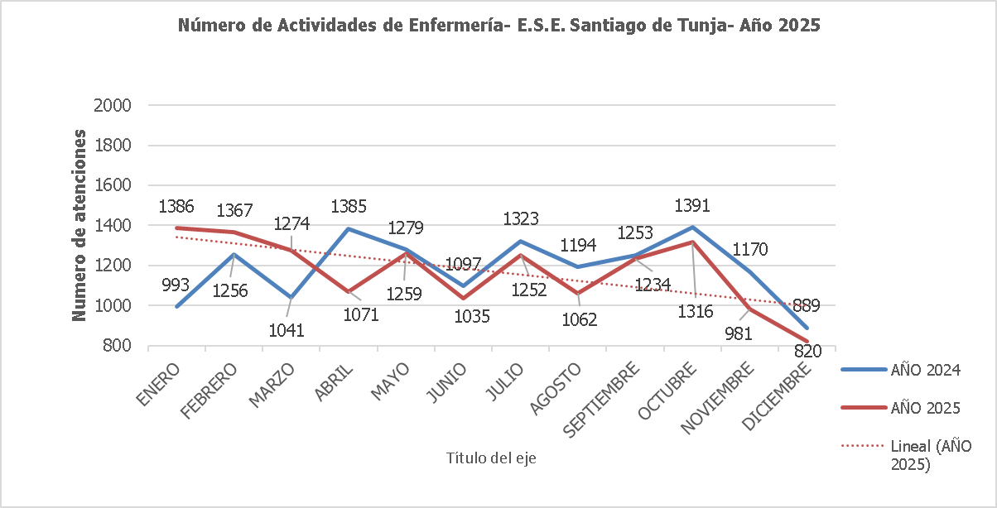
Fuente: Dinámica-ESE Santiago de Tunja

En 2025 se realizaron 14.057 actividades de enfermería, aunque se refleja disminución en comparación con las actividades desarrolladas en 2024, en donde se realizaron 14.271 actividades se puede evidenciar que no existe una diferencia marcada lo que sugiere fortalecimiento de los programas y continuidad en la prestación de los servicios a cargo de esta área.

3.2.2 Consulta medicina especializada

Gráfica 24
Producción Citas por Especialidad - Hospital Metropolitano Santiago de Tunja- Año 2025
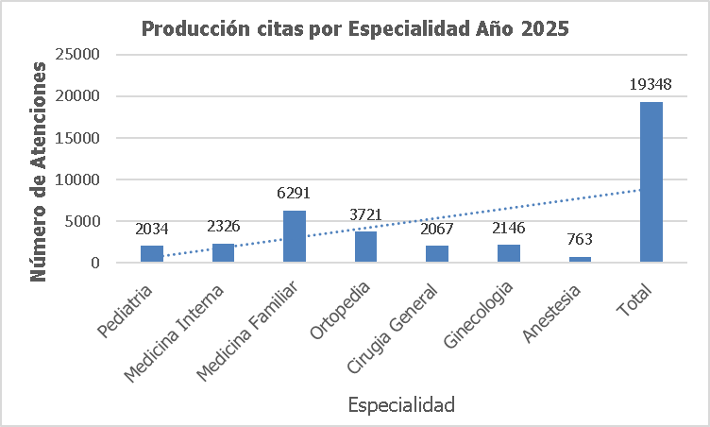

Fuente: Dinámica-ESE Santiago de Tunja

El servicio con mayor productividad en consulta externa durante 2.025 Medicina Familiar, seguido de Ortopedia, Medicina interna, Ginecología, Cirugía General, Pediatría, y Anestesiología.
CUANTAS FUERON EN EL 2024

Pediatría
Gráfica 25
Numero de atenciones Medicina Especializada- Pediatria-2025
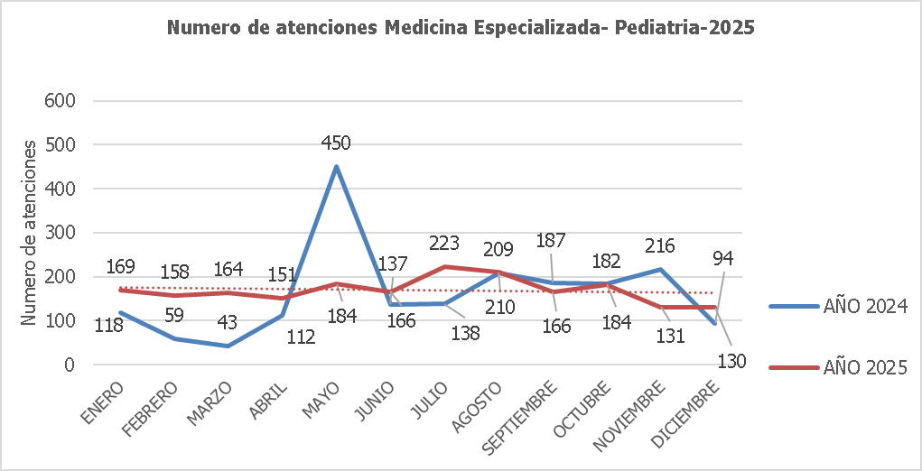
Fuente: Dinámica-ESE Santiago de Tunja

En 2.025 se realizaron 2.034 atenciones y en 2.024: 1947 atenciones. El resultado es superior durante toda la vigencia 2.025. En total 87 atenciones más en 2.024, comparado con 2.024. Se evidencia un mayor aprovechamiento de la capacidad instalada en este año. Se cuenta con una capacidad instalada de (1) consultorio habilitado (REPS), 3 (horas) horas por día, 4(cuatro) profesionales especializados en 2.025.

Medicina interna

Gráfica 26
Número de atenciones Medicina especializada - Medicina interna-2025
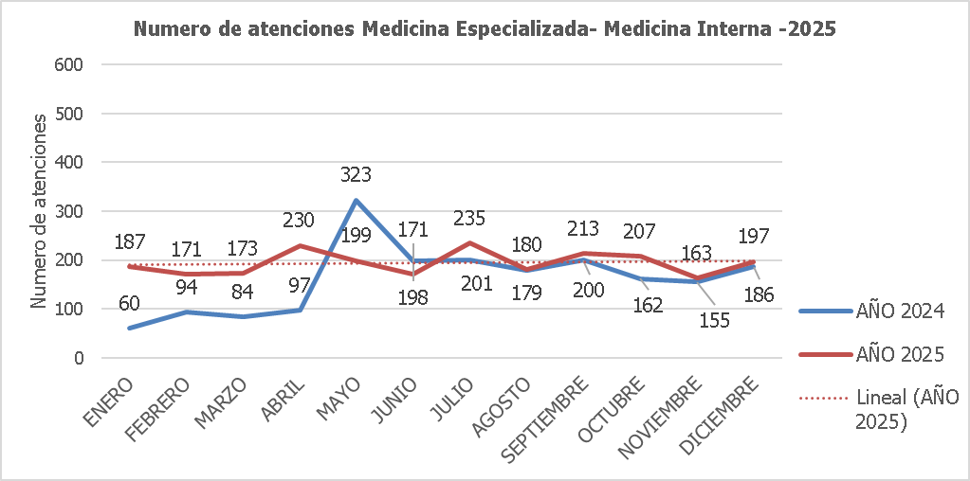
Fuente: Dinámica-ESE Santiago de Tunja

En 2.025 se realizaron 2.326 atenciones y en 2.02: 1.939 atenciones. El resultado es superior durante toda la vigencia 2.025. En total 387 atenciones más en 2.025, comparado con 2.024. Se evidencia un mayor aprovechamiento de la capacidad instalada en este año. Se cuenta con una capacidad instalada de (1) consultorio habilitado (REPS), 4 (cuatro) horas por día, 3(tres) profesionales especializados en medicina interna.

Medicina Familiar
Gráfica 27
Número de atenciones Medicina Especializada- Medicina Familiar 2025
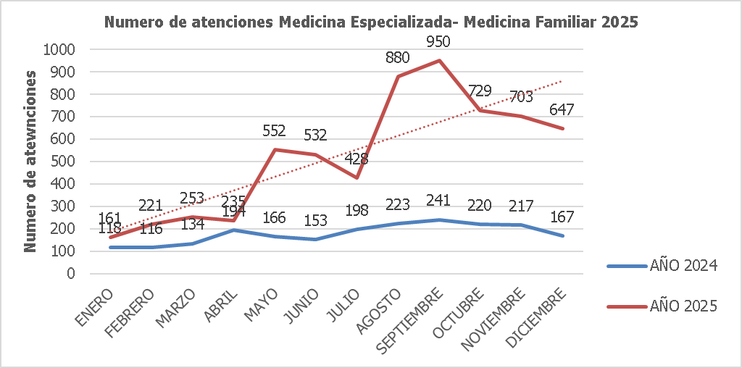
Fuente: Dinámica-ESE Santiago de Tunja

En 2.025 se realizaron 6.291 atenciones y en 2.024: 2.147 atenciones. El resultado es superior durante toda la vigencia 2.025. En total 4.144 atenciones más en 2.025, comparado con 2.024. Se evidencia un mayor aprovechamiento de la capacidad instalada en este año. Se cuenta con una capacidad instalada de (2) consultorio habilitado (REPS), 16 (dieciséis) horas por día, 2(dos) profesionales especializados en 2.025.

Ortopedia

Gráfica 28
N° atenciones por Ortopedia y traumatología – ESE Santiago de Tunja- Año 2025
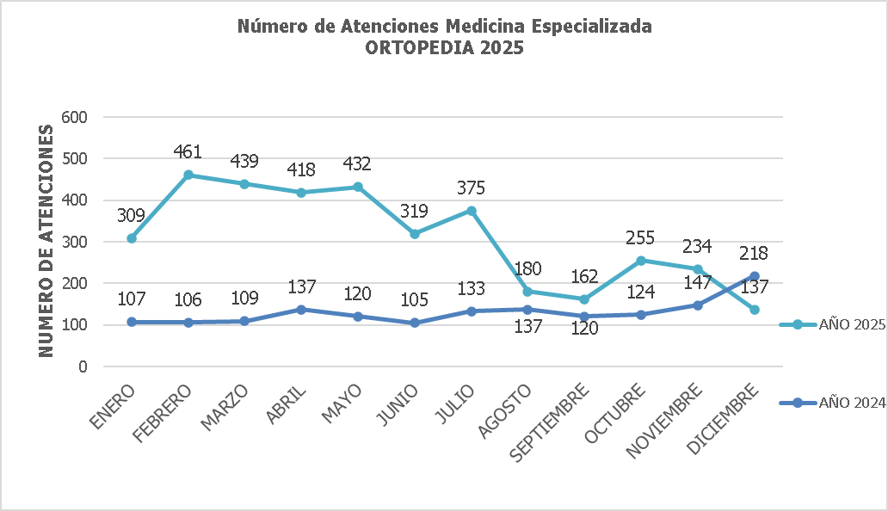

Fuente: Dinámica-ESE Santiago de Tunja

En la vigencia 2.025 se realizó un total de 3.721 atenciones. El resultado es superior durante toda la vigencia 2.025. En total 2.158 atenciones más en 2.025, comparado con 2.024. Se evidencia un aumento y duplicación de atenciones en los primeros meses del año. Se cuenta con una capacidad instalada de (1) consultorio habilitado (REPS), 3 (tres) horas por día, 5(cinco) profesionales especializados en 2.025.

Cirugía general

Gráfica 29
Número de Citas realizadas de Cirugía General- Hospital Metropolitano Santiago de Tunja 2025
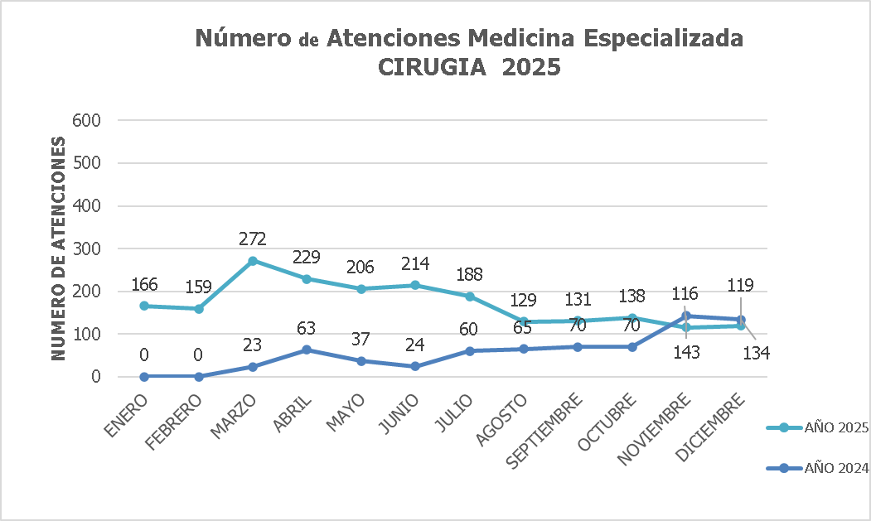
Fuente: Dinámica-ESE Santiago de Tunja

En la vigencia 2.025 se realizó un total de 689 atenciones. Se evidencia un aumento y duplicación de atenciones. El resultado es superior durante toda la vigencia 2.025. En total 1.378 atenciones más en 2.025, comparado con 2.024. Se cuenta con una capacidad instalada de (1) consultorio habilitado (REPS), 3 (tres) horas por día, 4(cuatro) profesionales especializados en 2.025.

Ginecología
Gráfica 30
Número de Citas realizadas de Ginecología - Hospital Metropolitano Santiago de Tunja 2025

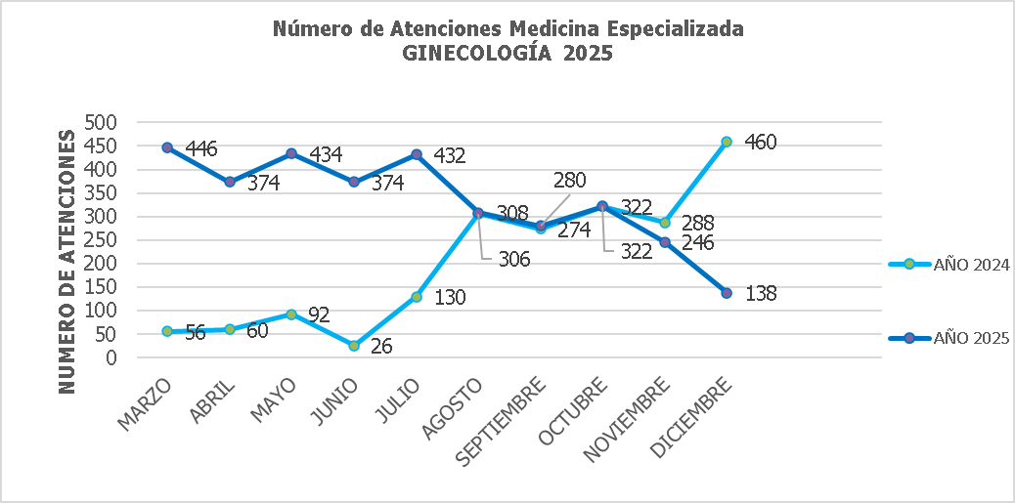
Fuente: Dinámica-ESE Santiago de Tunja

En 2.025 se realizaron 4.170 atenciones y en 2.024: 2.146 atenciones. El resultado es superior a partir del mes de enero a Julio /25, disminuyendo en el último trimestre del año. En total 2.024 atenciones más en 2.025, comparado con 2.024. Se evidencia un mayor aprovechamiento de la capacidad instalada en este año. Se cuenta con una capacidad instalada de (1) consultorio habilitado (REPS), 4 (cuatro) horas por día, 2(dos) profesionales especializados en 2.024.

Anestesiología

Gráfica 31
Número de Atenciones Anestesiología – ESE Santiago de Tunja 2025
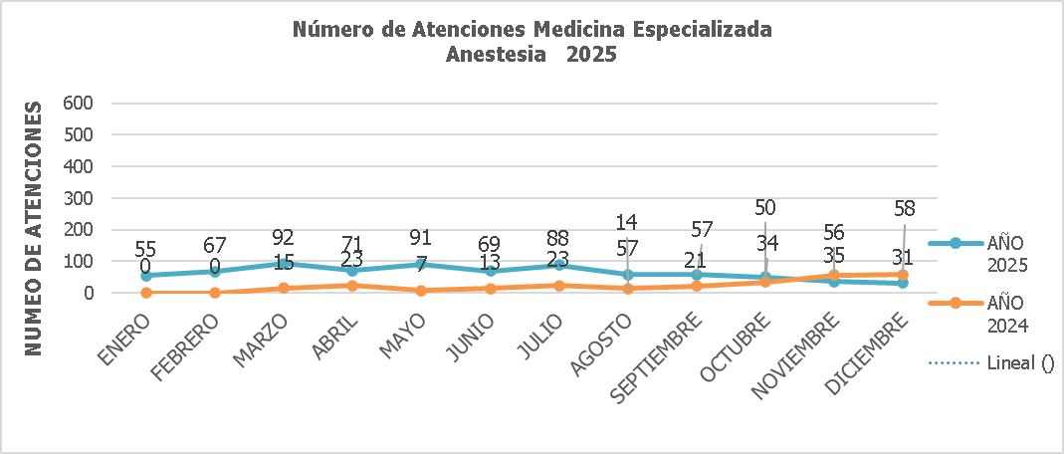
Fuente: Dinámica-ESE Santiago de Tunja

En 2.025 se realizaron 763 atenciones. Se evidencia un aumento y duplicación de atenciones. El resultado es superior durante toda la vigencia 2.025. En total 499 atenciones más en 2.025, comparado con 2.024. Se cuenta con una capacidad instalada de (1) consultorio habilitado (REPS), 4 (cuatro) horas por día, 4(cuatro) profesionales especializados en 2.024.

3.2.3 Rutas
General
Gráfica 32
Número de atención de RIAS Promoción y Mantenimiento- 2025
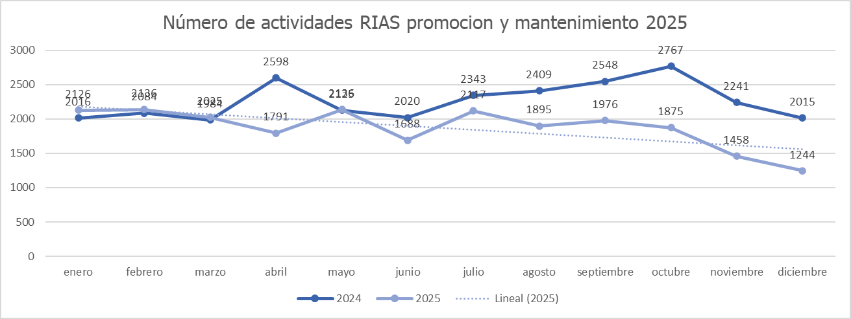

Fuente: Dinámica-ESE Santiago de Tunja 2025

En la vigencia 2.025 se realizó un total de 22.467 atenciones. Se observa una menor ejecución de actividades en esta vigencia teniendo en cuenta que la población disminuyo en comparación al año 2024. Durante la vigencia 2025, se ejecutaron las actividades contempladas en la ruta de Promoción y Mantenimiento de la Salud, enmarcadas en el Plan Operativo Anual y el Plan de Acción en Salud de la E.S.E. Santiago de Tunja, conforme a los lineamientos de la Resolución 518 de 2015 y la Resolución 3280 de 2018.

Enfermería
Gráfica 33
Número de Atenciones Enfermería RIAS P y M- E.S.E. Santiago de Tunja- Año 2025
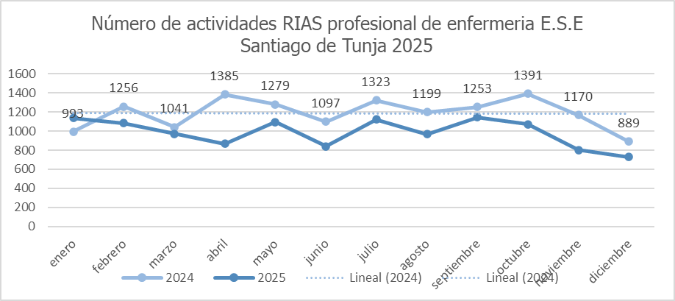
Fuente: Dinámica-ESE Santiago de Tunja 2025

En 2.025 se realizaron 11.830 atenciones y en 2.024: 14.271 atenciones. Se presentó una tendencia descendente en comparación con el año 2024, teniendo en cuenta que la población capitada en 2025 es menor a la población capitada del año 2024, las atenciones de enfermería se mantuvieron dentro de los rangos aceptables de cumplimiento, garantizando calidad y oportunidad en la prestación del servicio.

Promoción y mantenimiento de la salud oral
Gráfica 34
Número de Actividades de Promoción y Prevención de odontología- E.S.E. Santiago de Tunja- Año 2025
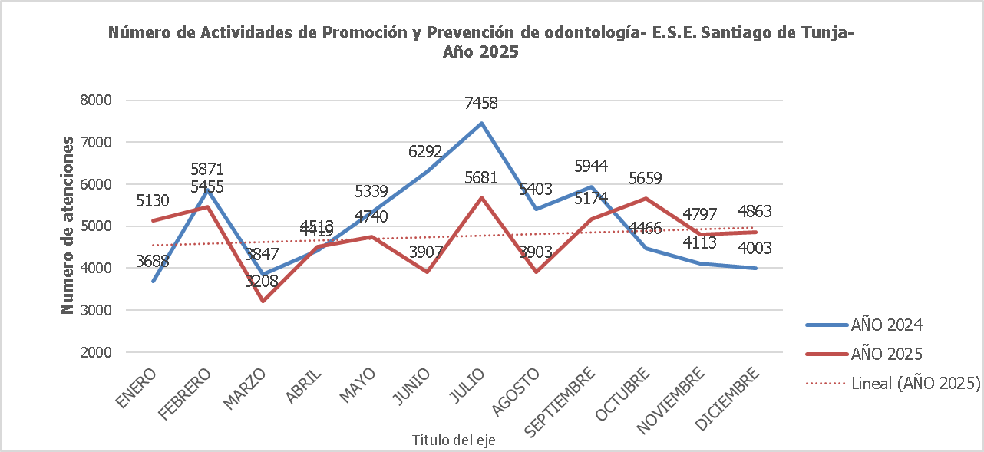
Fuente: Dinámica-ESE Santiago de Tunja

En 2025 se realizaron 57.030 atenciones y en 2.024: 60.843 atenciones. aunque las cifras absolutas de 2025 son menores frente a 2024. Las actividades de odontología PyP se mantuvieron dentro de los rangos aceptables de cumplimiento, garantizando calidad y oportunidad en la atención de acuerdo a la población capitada para la vigencia 2025.

Rias cardiometabólica

Gráfica 35
Número de atenciones RIAS Cardiometabólica- ESE Santiago de Tunja 2025
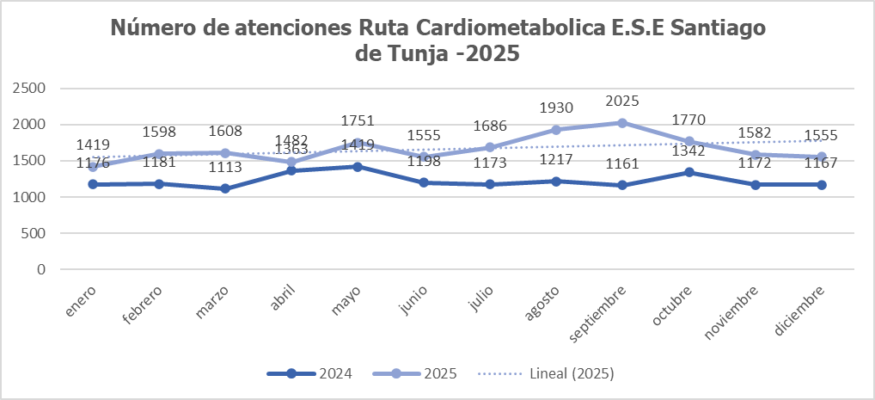
Fuente: Dinámica-ESE Santiago de Tunja

En 2025 se realizaron 19.961 atenciones y en 2024: 14.682 atenciones. El resultado es superior y se mantiene durante todo el año 2025. En total 5.279 atenciones más en 2025, lo que nos lleva a sugerir una mejora en la cobertura relativa y en la focalización de intervenciones, mejor captación de la población con morbilidad crónica y o aumento de esta población.

RIAS Materno Perinatal
Gráfica 36
Atención de RIAS Materno Perinatal - ESE Santiago de Tunja Año 2025
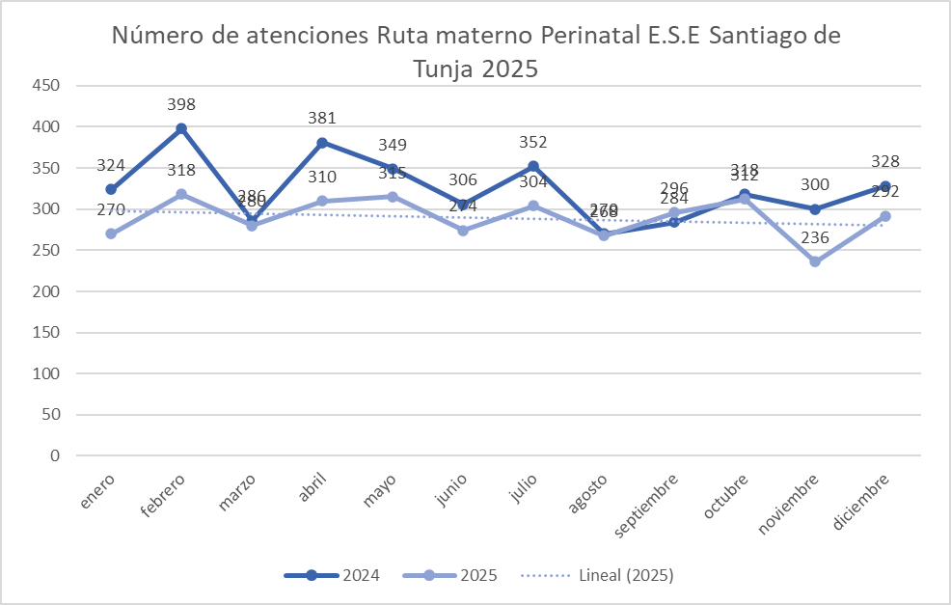
Fuente: Dinámica-ESE Santiago de Tunja 2025

En la vigencia 2.025 se realizó un total de 3.475 atenciones de la ruta materno perinatal, el comportamiento mensual muestra una disminución leve en el número de atenciones frente a 2024,lo que podrían sugerir menor ingreso de gestantes y o un fortalecimiento de la ruta con enfoque en la atención integral a gestantes, control prenatal, seguimiento de riesgo obstétrico y promoción de la salud materna y neonatal.

3.2.4 Vacunación

Gráfica 37
Dosis vacunas administradas por mes E.S.E. Santiago de Tunja- Año 2024
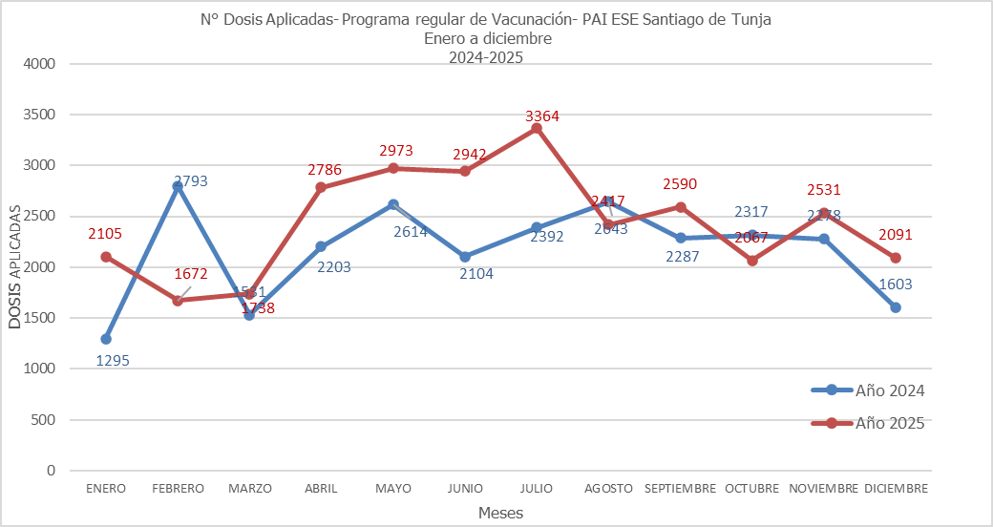
Fuente: Dinámica-ESE Santiago de Tunja 2024 - 2025

En 2025 con 29.276 dosis aplicadas, comparada con 26.060 dosis aplicadas en el año 2024. Se registra con corte al mes de diciembre de los años 2024 y 2025 un aumento de 3.216 dosis administrada, en razón a factores como: Alertas epidemiológicas como la registrada por Fiebre Amarilla , que implica vacunación masiva y ampliación de población objeto especialmente para viajeros a zonas o municipios de riesgo , requerimiento de esquema completo de vacunación para beneficiarios del programas sociales como renta ciudadana, fortalecimiento institucional de estrategia vacunación sin barreras, seguimiento a esquema de vacunación población asignada, mantenimiento de capacidad instalada del servicio, participación en jornadas de vacunación, fortalecimiento vacunación extramural.

3.2.5 Perfil Epidemiológico

Principales Causas De Morbilidad Ese Santiago De Tunja, Consulta Externa -Año 2025

Dentro de las principales causas de morbilidad por consultas de medicina general en la E.S.E. Santiago de Tunja en el servicio de consulta externa para el año 2025 se encuentra hipertensión arterial, hipotiroidismo, diabetes mellitus, hipotiroidismo trastorno de ansiedad y depresión, hiperlipidemia mixta como las causas de morbilidad más frecuentes, durante este periodo, se evidencia un claro predominio de enfermedades crónicas no transmisibles, la alta frecuencia de hipertensión, diabetes e hiperlipidemia sugiere una población con alto riesgo cardiovascular, mientras que los trastornos de ansiedad y depresión evidencian la necesidad de fortalecer la atención en salud mental.
Se recomienda fortalecer programas de gestión del riesgo cardiovascular, Implementar estrategias de detección temprana y manejo integral en salud mental, Intensificar acciones de promoción de estilos de vida saludables, intensificar acciones de demanda inducida para acceso a los servicios de promoción y mantenimiento.

Gráfica 38
Principales causas de morbilidad consulta externa en la E.S.E. Santiago de Tunja durante el año 2025.
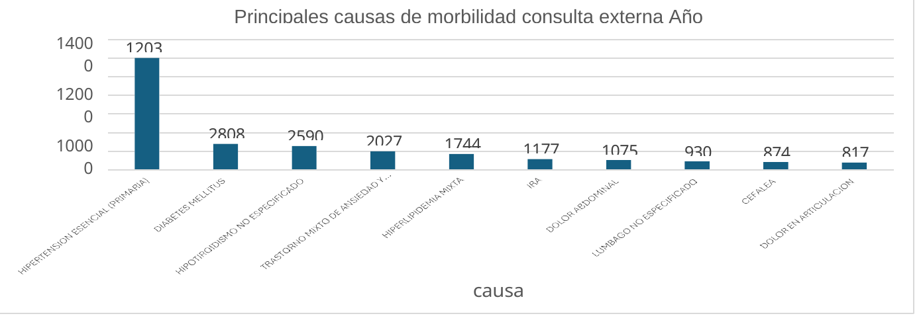

Fuente: Dinámica

Dentro de las diez principales causas de morbilidad en el servicio de odontología de la E.S.E. Santiago de Tunja para el año 2025, se encuentra en primer lugar gingivitis seguido de caries dental, raíz dental retenida, periodontitis y pulpitis, entre las causas de consulta más frecuentes durante este periodo, el perfil de morbilidad en odontología muestra un predominio de patologías relacionadas con deficiente higiene oral, consulta tardía, cuando la enfermedad ya está avanzada, la alta frecuencia de gingivitis y caries indica fallas en las estrategias de promoción y prevención en salud oral, mientras que la presencia de patologías como pulpitis, necrosis y abscesos sugiere progresión hacia complicaciones que requieren tratamientos más complejos.

Se recomienda fortalecer las estrategias de promoción y prevención en salud oral, especialmente en higiene bucal, Incrementar la captación temprana de pacientes para controles periódicos, continuar con la articulación de acciones con las RIAS de promoción y mantenimiento de la salud.

Principales Causas De Morbilidad Hospital Metropolitano 2025

Durante el año 2025, la morbilidad atendida en el servicio de urgencias se caracteriza por el predominio de eventos agudos de origen infeccioso infecciones agudas de las vias respiratorias superiores, gastrointestinal EDA y traumático, propios de la demanda inmediata de atención, se destacan las heridas y lesiones traumáticas, junto con diagnósticos como contusiones y dolor abdominal, lo que refleja la importancia de los eventos externos y causas accidentales dentro de la demanda del servicio, coherente con el perfil de atención de urgencias; lo anterior evidencia la necesidad de fortalecer las acciones de promoción y prevención, mejorar la resolutividad del primer nivel de atención y optimizar la gestión del riesgo para disminuir la demanda evitable en este servicio.

Gráfica 39
Principales causas de morbilidad consulta externa en la E.S.E. Santiago de Tunja durante el año 2025

Fuente: Dinámica

La morbilidad en urgencias de la ESE Santiago de Tunja está determinada por eventos agudos infecciosos en poblaciones jóvenes y por enfermedades crónicas en adultos y adultos mayores, lo que evidencia la necesidad de fortalecer la atención primaria, la gestión del riesgo y las estrategias de promoción y prevención diferenciadas por ciclo de vida para optimizar la utilización del servicio.
En el servicio de hospitalización, se puede evidenciar que dentro de las principales causas de morbilidad se encuentra en primer lugar fracturas que afectan estructuras de miembros inferiores, seguido de enfermedad pulmonar obstructiva crónica, infección de vías urinarias neumonía bacteriana, apendicitis siendo estas las causas más frecuentes durante este periodo.

Gráfica 40
Principales causas de morbilidad consultan hospitalización en la E.S.E. Santiago de Tunja durante el año 2025




Principales causas de morbilidad hospitalización año -2025
350
300
250
200
150
100
50
0
319
298
210
191
185
163
133
111
86
86
Causas de morbilidad

Fuente: Dinámica

En relación con el servicio de salas de cirugía para el año 2024, se encuentran dentro de las principales causas de morbilidad: Fracturas de cubito y radio, seguido de fractura de tibia apendicitis, fractura de peroné, fractura de los dedos de la mano como las más frecuentes en este periodo.

Gráfica 41
Principales causas de morbilidad consultan en salas de cirugía en la E.S.E. Santiago de Tunja durante el año 2025

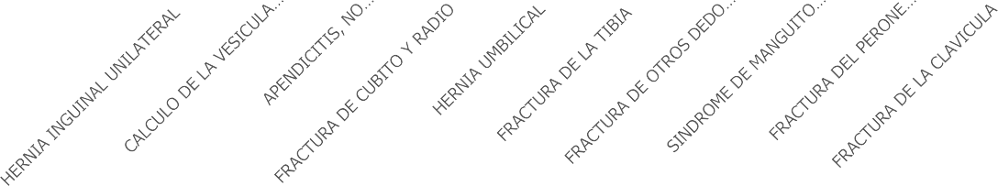
250
200
150
100
50
0
Principales causas de morbilidad Quirofano año -2025
227
200
198
197
170
85
84
78
64
46
Causas de morbilidad

Fuente. Dinámica

Eventos De Interés En Salud Publica Ese Santiago De Tunja Año 2025

Para el año 2025 se notificaron 1.254 eventos de interés en salud pública, en comparación con 880 casos en 2024, lo que representa un incremento del 42,5% en la notificación. Este aumento puede estar asociado tanto a un incremento real de los eventos como al fortalecimiento en los procesos de vigilancia epidemiológica, búsqueda activa y reporte oportuno de los mismos.

Gráfica 42
Eventos de Notificación Obligatoria en Salud de la E.S.E. Santiago de Tunja, año 2025
86
Meses
Año 2024
Año 2025
Lineal (Año 2024)
65
58
50
97
76 77
70
79
83
83
70
67
Frecuencia de notificación de Eventos de Interés en Salud pública- E.S.E. Santiago de Tunja- Año 2025
99
110 116
95
102
115
110
117
108
111
90
140
120
100
80
60
40
20
0

Fuente:SIVIGILA

En cuanto, a la distribución, los eventos de mayor prevalencia continúan siendo APPTR) violencia de género e intrafamiliar en sus diferentes formas e intento de suicidio, evidenciando una alta carga de problemáticas sociales y de salud mental en la población relacionados con determinantes psicosociales, familiares y económicos, que requieren abordaje integral e intersectorial
La alta notificación de APPTR sugiere una exposición frecuente a riesgos zoonóticos, lo cual puede estar asociado a factores como presencia de animales sin control sanitario, baja cobertura de vacunación antirrábica en animales o desconocimiento de las medidas de prevención por parte de la comunidad.

Tabla 34
Eventos de interés en salud publica ESE Santiago de Tunja, año 2025
Evento | N° de casos
Evento | 2022 | 2023 | 2024 | 2025
APPTR | 376 | 436 | 422 | 587
VIOLENCIA DE GÉNERO E INTRAFAMILIAR | 300 | 259 | 245 | 382
INTENTO DE SUICIDIO | 81 | 86 | 72 | 156
VARICELA | 18 | 27 | 30 | 37
IRA POR VIRUS NUEVO | 180 | 23 | 25 | 5
DNT AGUDA EN < DE 5 AÑOS | 15 | 19 | 36 | 20
VIH | 6 | 13 | 14 | 17
  INTOXICACIONES | 4 | 11 | 10 | 10
PAROTIDITIS | 2 | 8 | 2 | 11
SIFILIS GESTACIONAL | 6 | 4 | 9 | 5
CHAGAS | 0 | 3 | 2
IRAG INUSITADA | 31 | 3
TUBERCULOSIS | 0 | 2 | 4
DENGUE | 3 | 1 | 5 | 10
LEISHMANIASIS CUTANEA | 1 | 1
MORTALIDAD MATERNA | 0 | 1
ENFERMEDADES HUERFANAS RARAS | 2 | 0 |  | 2
LEPRA | 1 | 0
MALARIA | 0 | 0 | 2
DEFECTOS CONGENITOS | 1 | 0
IAPMQ | 1 | 0 |  | 2
LESIONES POR ARTEFACTOS EXPLOSIVOS |  |  |  | 5
MENINGISIS BACTERIANA |  |  |  | 1
HEPATIS B | 0 | 0 | 2 | 3
TUBERCULOSIS |  |  | 1 | 1
Total | 1028 | 897 | 880 | 1254
Fuente. SIVIGILA

Mortalidad Ese Santiago De Tunja Año 2025

En relación con la mortalidad para el año 2025 en la ESE Santiago de Tunja se certificaron 86 defunciones, en comparación con 61 fallecimientos en 2024, lo que representa un incremento del 41%en la mortalidad institucional, este aumento puede estar asociado a múltiples factores, entre ellos un posible incremento en la severidad de los casos atendidos y mayor demanda de servicios de salud.
Tabla 35
Defunciones ESE Santiago de Tunja, año 2024-2025.

Defunciones | Año 2024 | Año 2025
Enero | 5 | 6
Febrero | 5 | 7
Marzo | 3 | 3
Abril | 2 | 7
Mayo | 2 | 8
Junio | 6 | 10
Julio | 7 | 8
Agosto | 9 | 8
Septiembre | 5 | 3
Octubre | 3 | 9
Noviembre | 8 | 8
Diciembre | 6 | 9
Total | 61 | 86
Fuente. RUAF
Durante el año 2025 se registraron 86 defunciones, de las cuales 54 corresponden al sexo femenino (62,8%) y 32 al sexo masculino (37,2%), evidenciando un mayor porcentaje de mortalidad en mujeres, lo cual puede estar relacionado por posible concentración de casos en grupos etarios específicos, como mujeres adultas mayores, donde la mortalidad suele ser más elevada.

Gráfica 43
Mortalidad clasificada por sexo E.S.E. Santiago de Tunja, año 2025
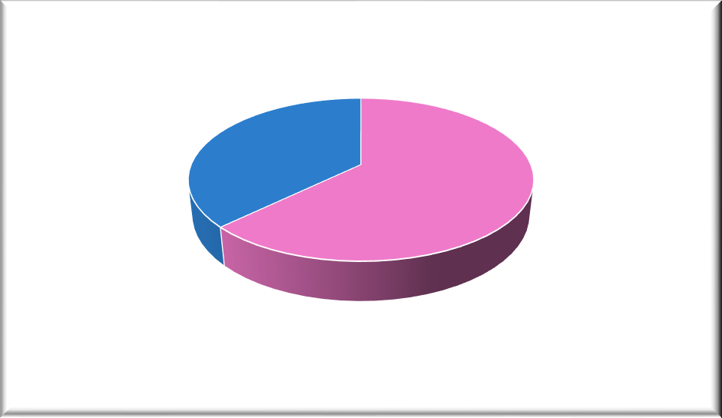
Fuente. RUAF ND
La mortalidad en la ESE ESE Santiago de Tunja durante 2025 se concentra principalmente en población adulta mayor, con mayor frecuencia en el grupo de 81 a 90 años, seguido de 71 a 80 y 61 a 70 años, evidenciando una mayor carga de mortalidad en edades avanzadas y asociada probablemente a enfermedades crónicas y condiciones propias del envejecimiento.

Tabla 36
Clasificación mortalidad por edad ESE Santiago de Tunja, año 2025.

Edad del fallecido | N°
16 | 1
40-50 | 2
51-60 | 5
61-70 | 15
71-80 | 17
81-90 | 31
91+ | 15
Total | 83
Fuente. RUAF

La mortalidad en la ESE ESE Santiago de Tunja durante 2025 estuvo principalmente asociada a causas respiratorias y cardiovasculares, destacándose la insuficiencia respiratoria aguda hipercápnica como la principal causa, seguida de estados de choque (cardiogénico y séptico), lo que evidencia una alta carga de patologías crónicas descompensadas y eventos críticos.

Tabla 37
Mortalidad por causa básica, ESE Santiago de Tunja, año 2025.

Causa directa | N°
INSUFICIENCIA RESPIRATORIA AGUDA HIPERCAPNICA | 34
CHOQUE CARDIOGENICO | 16
CHOQUE SEPTICO DE ORIGEN URINARIO | 9
ANOXIA ANOXICA | 5
ANOXIA HIPOXICA | 5
CHOQUE SEPTICO DE ORIGEN PULMONAR | 3
SEPSIS DE ORIGEN PULMONAR | 3
CHOQUE HIPOVOLEMICO | 2
ACIDOSIS RESPIRATORIA SEVERA CON HIPERCAPNIA | 1
CHOQUE DISTRIBITIVO | 1
CHOQUE SEPTICO DE ORIGEN DERMATOLOGICO | 1
CHOQUE SEPTICO DE TEJIDOS BLANDOS | 1
HIPOXIA ANOXICA | 1
LEUCEMIA LINFOIDE CRÓNICA | 1
SHOCK CARDIOGENICO IRREVERSBLE | 1
SHOCK HIPOVOLEMICO | 1
SHOCK NEUROGENICO | 1
Fuente. RUAF

3.3 Atención en Internación (Hospitalización)
Gráfica 44
Atención en Internación E.S.E Santiago de Tunja 2024-2025
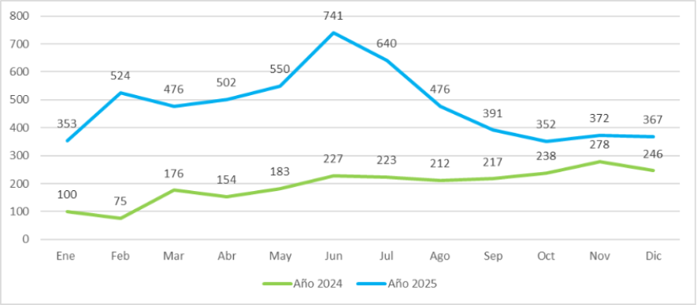
Fuente: Dinámica-ESE Santiago de Tunja 2024-2025

El comportamiento del número de pacientes hospitalizados durante la vigencia 2025 evidencia un incremento sustancial y sostenido en la utilización del servicio de hospitalización frente al año 2024, consolidando al Hospital Metropolitano como un escenario clave de atención intrahospitalaria dentro de la red de servicios de la E.S.E. Santiago de Tunja. A lo largo de 2025 se observa un volumen mensual de hospitalizaciones significativamente superior al registrado en 2024, con una tendencia creciente durante el primer semestre y un pico máximo en junio (741 pacientes), seguido de una reducción progresiva y estabilización en el segundo semestre.
El incremento en hospitalizaciones durante 2025 se traduce en una mayor presión sobre la capacidad instalada, lo cual se refleja en el promedio de ocupación hospitalaria del 117 %, en contraste con el 63 % registrado en 2024. Este comportamiento indica escenarios recurrentes de sobreocupación, con implicaciones directas en la gestión de camas, rotación de pacientes, oportunidad en los egresos y continuidad de la atención, especialmente en periodos de alta demanda asistencial.
Desde una perspectiva de calidad y seguridad del paciente, el aumento sostenido de hospitalizaciones se asocia a mayores retos operativos, tales como la disponibilidad de talento humano, la adecuada asignación de camas, la gestión de estancias prolongadas y el riesgo de eventos adversos derivados de la congestión del servicio. No obstante, la estabilización observada a partir del tercer trimestre sugiere la implementación de acciones de gestión hospitalaria orientadas a optimizar el flujo de pacientes, fortalecer los procesos de egreso y mejorar la articulación con otros niveles de atención.
En términos estratégicos, este comportamiento respalda la necesidad de fortalecer los mecanismos de planeación hospitalaria, ajustar la dotación de talento humano y profundizar en estrategias de gestión de camas, con el fin de garantizar una atención segura, oportuna y humanizada, alineada con los lineamientos del Sistema Obligatorio de Garantía de la Calidad y la prevención del daño antijurídico. Asimismo, los resultados constituyen un insumo clave para la toma de decisiones relacionadas con la optimización de la capacidad instalada y la sostenibilidad operativa del servicio de hospitalización durante las próximas vigencias.

Análisis del porcentaje de ocupación hospitalaria (2024–2025)

Gráfica 45
Porcentaje de ocupación E.S.E Santiago de Tunja 2024-2025
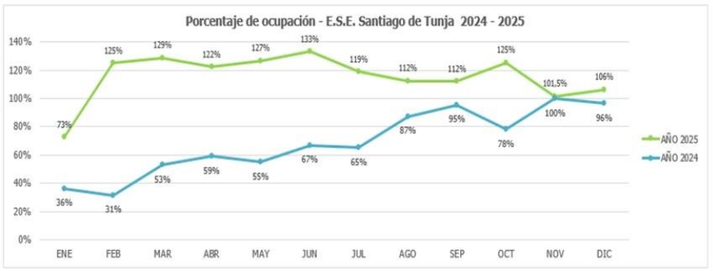
Fuente: Dinámica-ESE Santiago de Tunja 2024 - 2025

El análisis del porcentaje de ocupación hospitalaria evidencia un incremento sostenido y significativo durante la vigencia 2025 en comparación con el año 2024, reflejando una mayor captación de demanda y consolidación del Hospital Metropolitano como actor estratégico dentro de la red de prestación de servicios de salud. Mientras que en 2024 los niveles de ocupación se mantuvieron mayoritariamente por debajo del 70 %, en 2025 se observan valores persistentemente superiores al 100 % durante la mayor parte del año, con picos que alcanzan hasta 133 % en junio, configurando escenarios recurrentes de sobreocupación hospitalaria.
Durante el primer semestre de 2025, la ocupación oscila entre 122 % y 133 %, evidenciando una presión asistencial elevada y continua sobre la capacidad instalada. En el segundo semestre, aunque se observa una leve reducción y estabilización, los valores se mantienen por encima del umbral óptimo, con cifras entre 101 % y 125 %, lo que confirma que la demanda supera de manera estructural la disponibilidad nominal de camas. Este comportamiento contrasta con la vigencia 2024, en la cual la ocupación presentó una tendencia ascendente más moderada, cerrando el año alrededor del 96 %.
Desde una perspectiva de gestión hospitalaria, este comportamiento sugiere mejoras en eficiencia y utilización de la capacidad instalada, pero al mismo tiempo plantea retos críticos en la gestión del giro cama, la oportunidad en los egresos, la disponibilidad de talento humano y la seguridad del paciente, especialmente en contextos de congestión prolongada. La sobreocupación sostenida incrementa el riesgo de eventos adversos, estancias prolongadas y tensiones operativas, lo que exige un seguimiento permanente y la implementación de estrategias de mitigación.
En este contexto, los resultados del indicador refuerzan la necesidad de fortalecer los mecanismos de planeación hospitalaria, optimizar los procesos de egreso y referencia, y consolidar estrategias de descongestión, con el fin de garantizar una atención segura, oportuna y humanizada, en coherencia con los lineamientos del Sistema Obligatorio de Garantía de la Calidad y la política institucional de seguridad del paciente.

Análisis del indicador de giro cama (2024–2025)

Gráfica 46
Giro cama E.S.E Santiago de Tunja 2024-2025
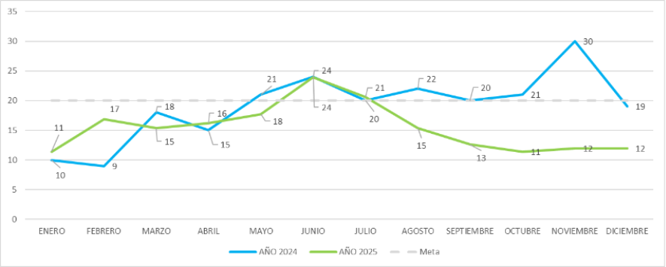
Fuente: Dinámica-ESE Santiago de Tunja 2024 - 2025

El análisis del indicador de giro cama evidencia una mejora progresiva y sostenida durante la vigencia 2025 en comparación con el año 2024, reflejando avances significativos en la gestión del egreso hospitalario, optimización de estancias y eficiencia en la rotación de camas. Mientras que en 2024 el comportamiento del indicador presentó una mayor variabilidad, con picos elevados hacia el último trimestre, en 2025 se observa una tendencia más estable y controlada, especialmente a partir del segundo semestre del año.
Durante los primeros meses de 2025, el giro cama se mantiene en valores cercanos a la meta institucional, alcanzando su punto más alto en el mes de junio, lo que coincide con el periodo de mayor ocupación hospitalaria. A partir de julio, se evidencia una reducción progresiva del indicador, que se estabiliza en valores más bajos hacia el cierre del año, lo cual sugiere una disminución del promedio de estancia hospitalaria y una mejor articulación de los procesos de egreso, referencia y seguimiento ambulatorio.

Desde una perspectiva de gestión hospitalaria, este comportamiento indica que, pese al incremento sostenido en la demanda y los escenarios de sobreocupación observados durante 2025, la institución logró absorber el aumento de hospitalizaciones sin comprometer la capacidad operativa, gracias a estrategias orientadas al fortalecimiento del seguimiento clínico, la toma oportuna de decisiones médicas y la continuidad del cuidado posterior al egreso.

En términos de calidad y seguridad del paciente, la mejora en el giro cama contribuye a reducir riesgos asociados a estancias prolongadas, tales como infecciones asociadas a la atención en salud, eventos adversos y deterioro funcional, alineándose con los lineamientos del Sistema Obligatorio de Garantía de la Calidad y la política institucional de atención humanizada y segura. En conjunto, el indicador respalda la efectividad de las acciones implementadas en la gestión hospitalaria durante la vigencia 2025 y se consolida como un eje clave para la sostenibilidad del servicio de hospitalización.

3.3.1 Atención Quirúrgica
Se implementan actividades para garantizar un adecuado proceso de realización de cirugías en la Institución, adoptando estrategias efectivas así:
- Se establece una adecuada planeación previa a la realización de los procedimientos, desde la programación quirúrgica y la preparación del paciente.
- Se implementa actividades de seguridad del paciente, desde la preparación del paciente para el procedimiento, durante la realización del mismo, y hasta la recuperación post-procedimiento.
Gráfica 47
Cirugías realizadas- Hospital Metropolitano Santiago de Tunja- Año 2025

Fuente: Tablero de indicadores Cirugía ESE Santiago de Tunja
En la vigencia 2025 se realizó un total de 1.700 atenciones. Durante los 12 meses del año 2025, se mantuvo alta la productividad. Liderando el servicio de ortopedia, seguido de cirugía general, ginecología y gastroenterología.

Gráfica 48
Consolidado general por servicio ESE Santiago de Tunja 2025

Fuente: Dinámica-ESE Santiago de Tunja 2025

3.3.2 Cirugía Ortopedia

Gráfica 49
Numero de Cirugías realizadas de Ortopedia- Hospital Metropolitano Santiago de Tunja- Año 2025

Fuente: Dinámica-ESE Santiago de Tunja 2024

En 2025 se realizaron 724 procedimientos quirúrgicos por la especialidad de ortopedia y en 2024 fueron un total de 679 cirugías. En total 45 atenciones más en 2025.

3.3.3 Cirugía general

Gráfica 50
Numero de Cirugías realizadas de Cirugía General- Hospital Metropolitano Santiago de Tunja- Año 2025

Fuente: Dinámica-ESE Santiago de Tunja 2025

En 2025 se realizaron 620 procedimientos quirúrgicos por cirugía general y en 2024 fueron un total de 275 cirugías. En total 345 atenciones más en 2025.

3.3.4 Ginecología

Gráfica 51
Número de Cirugías realizadas de Ginecología- 2025

Fuente: Dinámica-ESE Santiago de Tunja 2025

En 2025 se realizaron 341 procedimientos quirúrgicos de ginecología y en 2024 fueron un total de 87 cirugías. En total 254 atenciones más en 2025.

Atención Inmediata

Durante la vigencia 2025 se implementó una reorganización integral del esquema operativo del personal médico, orientada a responder de manera efectiva al incremento sostenido de la demanda del servicio de urgencias, al cambio en el perfil de complejidad de los pacientes atendidos y a la necesidad de fortalecer la oportunidad, seguridad y continuidad de la atención. La rotación de turnos conforme a las políticas institucionales se consolidó como una estrategia clave para la prevención del cansancio laboral, garantizando el cumplimiento de los límites máximos de horas trabajadas y los periodos mínimos de descanso, en concordancia con los lineamientos de seguridad del paciente y bienestar del talento humano.
Se ajustó la cobertura médica en los procesos de triage y consulta con base en la demanda real del servicio, priorizando los horarios de mayor afluencia y fortaleciendo la atención desde el inicio de la jornada laboral, con el fin de prevenir aglomeraciones, congestión del servicio y demoras en la clasificación y valoración inicial. Adicionalmente, se establecieron turnos médicos específicos para la atención de las áreas de observación y reanimación, así como turnos administrativos de apoyo para revaloraciones, lo que permitió un seguimiento clínico oportuno y permanente, una definición más ágil de conductas médicas y una optimización de los tiempos asociados a la solicitud y análisis de ayudas diagnósticas y terapéuticas.
Como parte del fortalecimiento de los puntos críticos del proceso asistencial, se priorizó la seguridad en la administración de medicamentos, identificada como un proceso vulnerable en contextos de sobreocupación, mediante una mayor supervisión médica, estandarización de prácticas y articulación con el equipo de enfermería. Finalmente, la cobertura permanente por médico especialista en Medicina de Urgencias permitió mejorar la oportunidad en la toma de decisiones clínicas durante toda la jornada, optimizando el uso de interconsultas y ayudas diagnósticas, reduciendo estancias innecesarias en observación y fortaleciendo la capacidad resolutiva del servicio, en coherencia con el enfoque institucional de atención humanizada y segura.

Urgencias
Gráfica 52
Atención urgencias ESE Santiago de Tunja 2024-2025
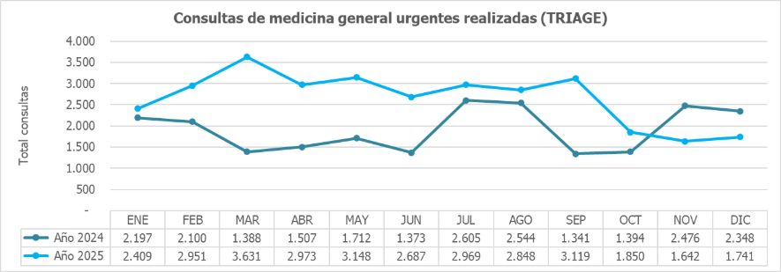
Fuente: Dinámica-ESE Santiago de Tunja 2024-2025

Análisis de Consultas de Medicina General Urgentes (TRIAGE) – Comparativo 2024 vs 2025

Durante el año 2025 se evidencia un incremento sostenido y significativo en el volumen de consultas de medicina general urgentes (triage) en comparación con la vigencia 2024, lo cual refleja un mayor uso del servicio de urgencias y fortalecimiento del rol del Hospital Metropolitano como puerta de entrada efectiva a la red de servicios de salud.

Tabla 38
Egresos vivos de urgencias
egresos vivos del servicio de urgencias | TOTAL
Año 2024 | 22.985
Año 2025 | 30.227
Fuente: Dinámica Gerencial

En términos globales, Entre 2024 y 2025, los egresos vivos del servicio de urgencias presentaron un incremento del 31,5 %, evidenciando un aumento significativo en la capacidad resolutiva del servicio y en el volumen de pacientes atendidos y egresados de manera efectiva. Este comportamiento sugiere un aumento en la confianza de los usuarios, una mejor accesibilidad al servicio y posiblemente una mayor derivación de pacientes desde otros puntos de la red, en un contexto de sobreocupación de instituciones de mayor complejidad.

El comportamiento mensual de 2025 muestra una demanda elevada y relativamente estable entre febrero y septiembre, con valores consistentemente cercanos o superiores a las 3.000 consultas mensuales, lo que indica presión asistencial sostenida sobre el proceso de triage. Este fenómeno exige una gestión cuidadosa del talento humano, tiempos de clasificación y priorización clínica, así como un seguimiento permanente a indicadores de oportunidad y seguridad del paciente.

A partir de octubre de 2025 se observa una disminución en el número de consultas, que podría asociarse a factores estacionales, ajustes en la red de referencia, implementación de estrategias de atención primaria o redistribución de la demanda. No obstante, aun en los meses de menor volumen (octubre a diciembre), los valores de 2025 continúan siendo superiores o comparables a los máximos observados en 2024, lo que reafirma el crecimiento estructural de la demanda.
Desde una perspectiva de gestión de la calidad y seguridad del paciente, este incremento implica mayores retos en la correcta clasificación del triage, la adherencia a guías clínicas, la toma de decisiones oportunas y la prevención de eventos adversos asociados a congestión del servicio. En este sentido, los datos respaldan la necesidad de fortalecer procesos de capacitación en triage, auditoría clínica y análisis de eventos, alineados con el Sistema Obligatorio de Garantía de la Calidad y el enfoque de mejora continua.

Clasificación Triage 2024 -2025
Tabla 39
Clasificación Triage 2025
Triage Clasificación | 2024 | 2025 | 2024-2025 | %Variación 2024-2025
I Triage I | 44 | 24 | -20 | -45,45%
II Triage II | 1072 | 2558 | 1486 | 138,62%
III Triage III | 19370 | 23575 | 4205 | 21,70%
IV Triage IV | 6765 | 6939 | 174 | 2,57
V Triagr V | 1773 | 506 | -1267 | -71,49%

Fuente: Dinámica-ESE Santiago de Tunja 2024 - 2025

La clasificación de triage constituye un proceso crítico de seguridad del paciente y gestión del riesgo clínico, al permitir la priorización de la atención en el servicio de urgencias con base en la severidad del cuadro clínico, el riesgo vital y la oportunidad requerida. En este marco, el análisis comparativo de la clasificación de triage entre las vigencias 2024 y 2025 evidencia cambios relevantes en el perfil de la demanda atendida por el Hospital Metropolitano, así como en la dinámica de utilización del servicio de urgencias.

Durante el año 2025 se observa un incremento significativo de los triage II (+138,6 %) y triage III (+21,7 %), lo que sugiere una mayor concentración de pacientes con condiciones clínicas de mediana complejidad y urgencias reales, que requieren valoración médica oportuna, vigilancia clínica y toma de decisiones diagnósticas y terapéuticas inmediatas. Este comportamiento es coherente con el aumento global de consultas y egresos vivos del servicio, y posiciona al hospital como un actor clave en la descongestión de la red y la atención resolutiva de urgencias no vitales, pero clínicamente relevantes.

De manera concomitante, se evidencia una disminución en los triage I (−45,5 %) y triage V (−71,5 %), lo cual puede interpretarse como un mejor direccionamiento de pacientes críticos hacia instituciones de mayor complejidad, así como una reducción de consultas no urgentes, asociada al fortalecimiento de la clasificación inicial, la educación a los usuarios y la articulación con otros niveles de atención. El comportamiento estable del triage IV (+2,6 %) refuerza la hipótesis de una mayor precisión en la clasificación clínica, evitando tanto la subclasificación como la sobre clasificación del riesgo.

En conjunto, esta distribución refleja una maduración del proceso de triage, con impactos directos en la seguridad del paciente, la eficiencia operativa del servicio de urgencias y la prevención del daño antijurídico, alineándose con los lineamientos del Sistema Obligatorio de Garantía de la Calidad, la política institucional de seguridad del paciente y las metas de mejoramiento continuo definidas para la vigencia 2025.

Análisis de ingresos al servicio de urgencias por clasificación Digiturno (2024–2025)

Tabla 40
Clasificación Digiturno 2025
 | Clasificación Digiturno | 2024 | 2025 | 2024-2025 | %Variación 2024-2025
- General |  | 17476 | 19839 | 2363 | 14%
- Paciente pediátrico |  | 7064 | 7119 | 55 | 1%
- Gestante |  | 222 | 533 | 311 | 140%
- Adulto mayor |  | 3437 | 4924 | 1487 | 43%
- Persona en discapacidad |  | 48 | 86 | 38 | 79%
- Ambulancia |  | 2080 | 2694 | 614 | 30%
- Paciente respiratorio |  | 20 | 17 | -3 | -15%
- Paciente pediátrico menor de 1 mes |  | 16 | 27 | 11 | 69%

Fuente: Dinámica-ESE Santiago de Tunja 2024 - 2025

El análisis comparativo de los ingresos al servicio de urgencias entre las vigencias 2024 y 2025, según la clasificación por Digiturno, evidencia un incremento global de la demanda asistencial, con variaciones positivas en la mayoría de los grupos poblacionales, lo que confirma la consolidación del Hospital Metropolitano como punto estratégico de acceso a los servicios de urgencias dentro de la red de prestación.
Durante 2025 se destaca el aumento significativo en la atención de poblaciones priorizadas y de mayor vulnerabilidad clínica, especialmente gestantes (+140 %), adultos mayores (+43 %), personas con discapacidad (+79 %) y pacientes ingresados por ambulancia (+30 %). Este comportamiento refleja una mayor complejidad del perfil de los pacientes atendidos, así como una mejor articulación con los servicios de referencia y contrarreferencia, particularmente en los ingresos por transporte asistencial.
El grupo de usuarios generales presentó un crecimiento del 14 %, manteniéndose como el mayor volumen de ingresos, mientras que la atención pediátrica mostró una variación marginal positiva (+1 %), lo que sugiere estabilidad en la demanda infantil general. De forma relevante, se observa un incremento del 69 % en la atención de pacientes pediátricos menores de un mes, población que requiere especial vigilancia clínica y oportunidad en la atención, lo cual implica retos adicionales en términos de talento humano capacitado, protocolos específicos y seguridad del paciente.

La única variación negativa se evidencia en el grupo de pacientes respiratorios (−15 %), lo cual puede asociarse a factores estacionales, estrategias preventivas en salud pública o redistribución de esta demanda hacia otros puntos de atención, sin que ello represente una disminución general del uso del servicio.

En conjunto, la distribución de ingresos por Digiturno durante 2025 pone de manifiesto un aumento tanto cuantitativo como cualitativo de la demanda, con mayor participación de grupos de riesgo, lo que refuerza la necesidad de fortalecer la capacidad resolutiva del servicio de urgencias, la oportunidad en la atención, la seguridad clínica y la gestión del riesgo asistencial, en coherencia con los lineamientos del Sistema Obligatorio de Garantía de la Calidad y la política institucional de atención humanizada y segura.

Oportunidad atención Triage II 2024 -2025

Gráfica 53
Promedio de tiempo transcurrido para la atención de paciente clasificado como Triage II- ESE Santiago de Tunja- 2025
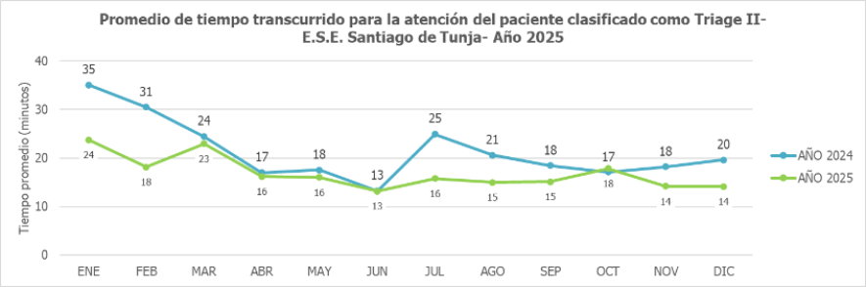
Fuente: Dinámica-ESE Santiago de Tunja 2024 - 2025

Durante la vigencia 2025, el indicador de oportunidad en la atención de pacientes clasificados como Triage II evidencia una mejora sostenida en los tiempos promedio de atención frente al año 2024, reflejando avances significativos en la eficiencia operativa del servicio de urgencias. Mientras que en 2024 el tiempo promedio anual se ubicó en 20 minutos, para el año 2025 se logró una reducción a 17 minutos, acercándose de manera consistente a la meta institucional de ≤20 minutos establecida para este nivel de priorización.

El comportamiento mensual de 2025 muestra una tendencia estable y controlada, con tiempos que oscilan principalmente entre 13 y 18 minutos, y un cierre favorable en diciembre con 14 minutos, resultado que se mantiene y mejora frente al desempeño del año anterior. Este comportamiento adquiere especial relevancia si se considera el incremento significativo en el volumen de pacientes clasificados como Triage II durante 2025, lo que indica que la reducción de tiempos no obedece a una menor demanda, sino a mejoras reales en la gestión del proceso de triage, asignación de recursos y flujos de atención clínica.

En términos de calidad y seguridad del paciente, la mejora en la oportunidad de atención para Triage II contribuye directamente a la reducción del riesgo de deterioro clínico, eventos adversos asociados a la espera y potencial daño antijurídico, fortaleciendo el cumplimiento de los lineamientos del Sistema Obligatorio de Garantía de la Calidad y la política institucional de seguridad del paciente. En conjunto, los resultados posicionan al servicio de urgencias como un servicio más resolutivo, oportuno y alineado con el enfoque de atención humanizada y segura definido para la vigencia 2025.

Transporte asistencial

Gráfica 54
Número de traslados ambulancia E.S.E. Santiago de Tunja 2025

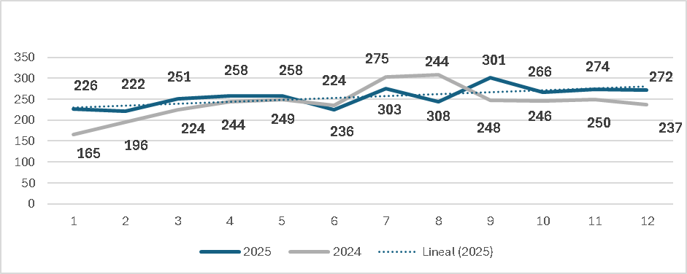
Fuente: Dinámica-ESE Santiago de Tunja 2.025

La productividad de las ambulancias fue superior durante la vigencia 2025 con 3071 traslados, respecto a 2024, con 2905 traslados. Disposición de 3 (tres) ambulancias equipadas. Disponiendo en cada móvil de una tripulación conformada por un Auxiliar de Enfermería y un Conductor Capacitados en atención pre hospitalaria y de emergencias. Con atención las 24 horas los 7 días de la semana por el tiempo de contratación. 2(dos) ambulancias con convenio SEM y 1 (ún) para traslados interinstitucionales. El apoyo que ofrece el servicio de Transporte Asistencial Básico-TAB de la ESE Santiago de Tunja, es importante para el sistema de Emergencias médicas del Municipio de Tunja, por la cobertura que alcanza, comparado con las atenciones es de los diferentes organismos operativos. Sumado a indicadores presentados en las mesas de trabajo del SEM municipal, como el tiempo de respuesta de 6.9 minutos (desde el momento del llamado y el arribo a sitio de la emergencia) o el tiempo de traslado del sitio de emergencia al servicio de urgencias con un promedio de 8.4 minutos.
Descripción de actividades por móvil y por evento.

Tabla 41
Descripción de actividades por móvil ESE Santiago de Tunja
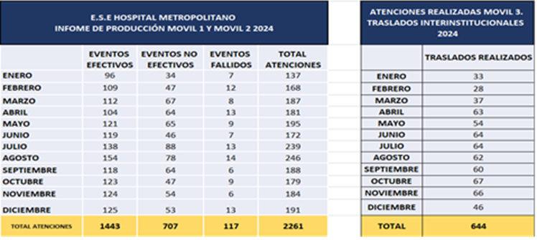
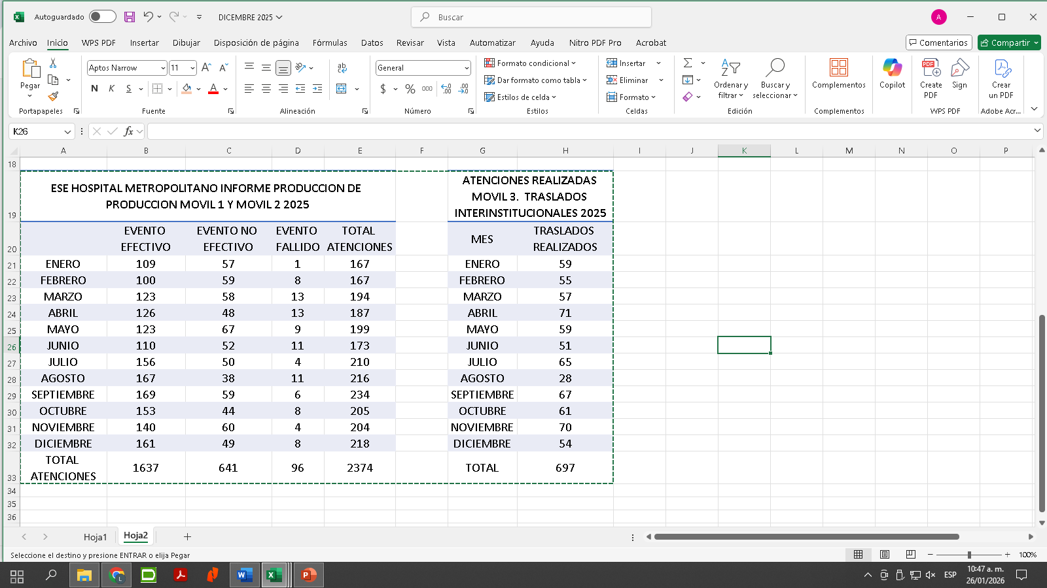
Fuente: Ambulancias-ESE Santiago de Tunja 2.025

3.3.7 Referencia- contrareferencia

Gráfica 55
Referencia ESE Santiago de Tunja 2025
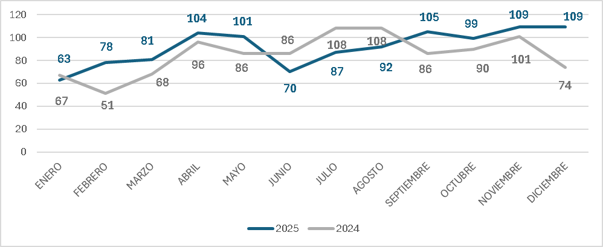
Fuente: Dinámica-ESE Santiago de Tunja 2025

En la vigencia 2025 con 1098. El servicio de referencia está conformado por 4 auxiliares. Con atención las 24 horas los 7 días de la semana turnos 12 horas, con el apoyo permanente de Coordinador de urgencias y referencia un médico urgenciólogo, adicionalmente comunicación y soporte de las especialidades médicas en la pertinencia de las referenciaciones.

Apoyo Diagnostico y Complementación Terapéutica

3.4.1 Terapia respiratoria

Gráfica 56
Terapia respiratoria ESE Santiago de Tunja 2024 - 2025
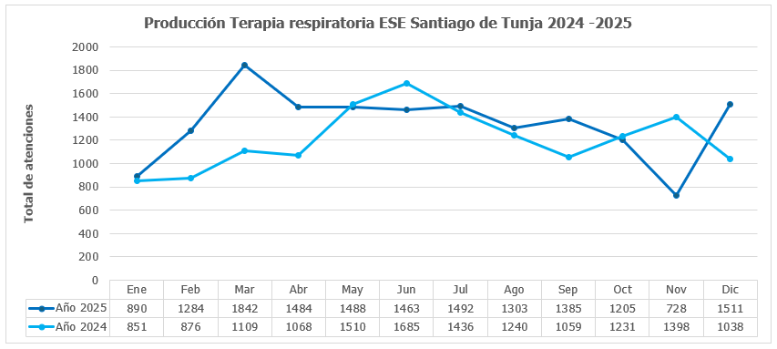

Fuente: Informes 2193 años 2024 -2025

Se evidencia una tendencia de crecimiento interanual global del +10,85 % en 2025, lo que indica una expansión real del servicio de Terapia Respiratoria. El crecimiento es consistente en la mayoría de los meses, con picos relevantes en marzo (+66,10 %), febrero (+46,58 %) y diciembre (+45,57 %). Las contracciones se concentran en mayo, junio, octubre y especialmente noviembre, que representa un punto crítico de caída (−47,93 %). El comportamiento mensual muestra una dinámica oscilante con alta volatilidad, pero con cierre anual positivo, lo que sugiere un servicio en fase de consolidación operativa y recuperación de demanda.

3.4.2 Terapia Física

Gráfica 57
Terapia física ESE Santiago de Tunja 2024 - 2025

Fuente: Informes 2193 años 2024 -2025

El servicio de Terapia Física presenta una estabilidad anual con crecimiento marginal del +1,55 %, lo que indica sostenibilidad operativa sin expansión estructural significativa. El comportamiento mensual es oscilante, con picos de crecimiento en febrero (+28,03 %), abril (+13,40 %) y diciembre (+17,67 %), y contracciones en agosto, octubre y noviembre. A nivel interanual, se evidencian caídas importantes en el primer semestre y una recuperación clara en el último trimestre, lo que sugiere un patrón de recomposición de la demanda más que de crecimiento orgánico sostenido.

3.4.3 Imágenes diagnósticas

Gráfica 58
Procedimientos radiología ESE Santiago de Tunja 2025
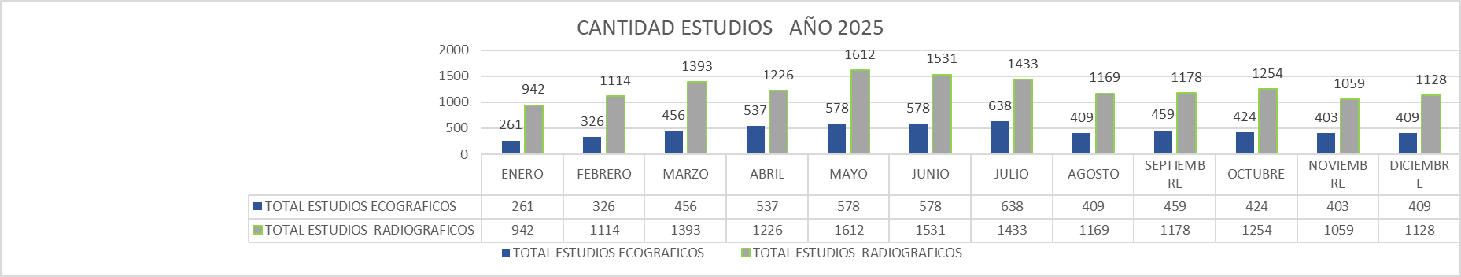
Fuente: Informes 2193
En 2025 con 20.527 atenciones por radiología, derivado de los servicios de consulta externa, urgencias, hospitalización y salas de cirugía, siendo el servicio de urgencias, el mayor solicitante del servicio de radiología.

Gráfica 59
Descripción de actividades por servicio Radiografía -ESE Santiago de Tunja 2025
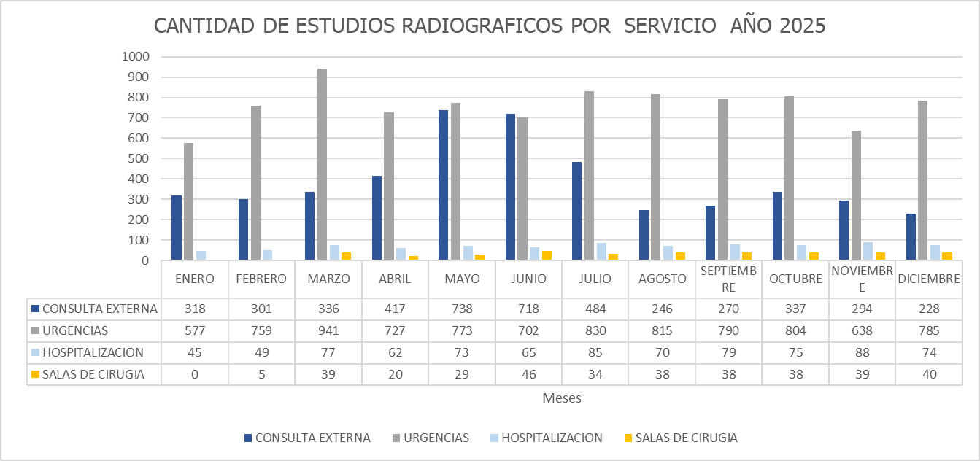
Fuente: Oficina de radiografía ESE Santiago de Tunja

Gráfica 60
Descripción de actividades por servicio Ecografía -ESE Santiago de Tunja 2025
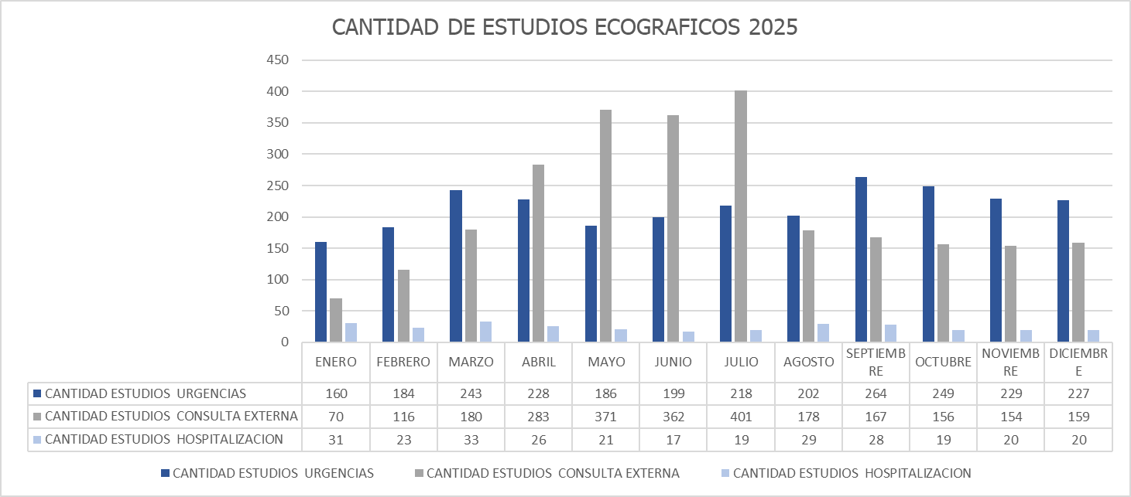
Fuente: Oficina de radiografía ESE Santiago de Tunja
Durante el año 2025 se observa un comportamiento ascendente de la cantidad total de estudios, con un incremento progresivo desde enero hasta alcanzar su máximo entre mayo y julio, seguido de una disminución moderada en el segundo semestre, especialmente en agosto, y una estabilización hacia fin de año. En general, los estudios radiográficos superan ampliamente a los ecográficos durante todos los meses, manteniendo una demanda sostenida.
En los estudios ecográficos, la consulta externa concentra el mayor volumen, con un aumento marcado en el primer semestre y un pico en julio, mientras que urgencias presenta un comportamiento más estable con repuntes en marzo, septiembre y octubre. La hospitalización se mantiene baja y constante durante todo el año. En cuanto a los estudios radiográficos, las urgencias son el principal servicio solicitante, con valores elevados y relativamente constantes, destacando picos en marzo, julio y diciembre. La consulta externa muestra incrementos relevantes en el primer semestre, y las solicitudes desde salas de cirugía, aunque menores, evidencian una participación sostenida a lo largo del año.

3.4.4 Laboratorio clínico

Gráfica 61
Total de Exámenes realizados en Laboratorio Clínico- Hospital Metropolitano Santiago de Tunja- Año 2025

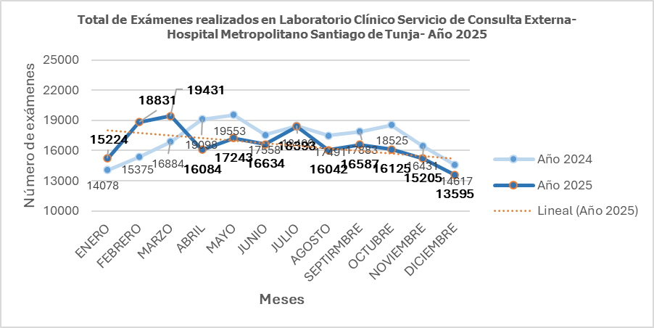
Fuente: Dinámica-ESE Santiago de Tunja 2025

Durante la vigencia 2025, el Laboratorio Clínico procesó un total de 199.394 exámenes, lo que representa una disminución del 3,18 % en comparación con el año 2024 en el cual se procesaron 205.953 exámenes. Esta variación refleja reducción en la productividad global del servicio, asociada principalmente a factores como la variabilidad en la demanda de consulta externa, menor volumen de atención en periodos específicos del año y ajustes administrativos y contractuales propios de la vigencia. En este contexto, el promedio mensual de exámenes procesados durante 2025 fue de 16.616 exámenes.

Gráfica 62
Total de pacientes atendidos en Laboratorio Clínico- Hospital Metropolitano Santiago de Tunja- Año 2025
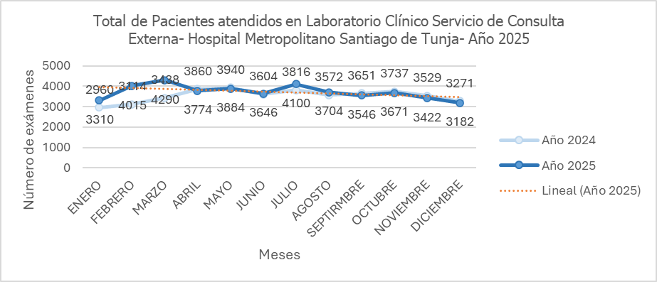
Fuente: Dinámica-ESE Santiago de Tunja 2025
Durante la vigencia 2025, el Laboratorio Clínico atendió un total de 44.544 pacientes, lo que representa un incremento del 4,83 % en comparación con el año 2024, en el cual se atendieron 42.492 pacientes. Este aumento evidencia una mayor demanda del servicio y un incremento en la cobertura asistencial.

3.5 Contratos interadministrativos

3.5.1. Atención Primaria en Salud (APS) MPS:
En la ejecución realizada entre el 20 de mayo hasta el 19 de agosto de 2025, logró la intervención inició en los límites de cada micro territorio y se visitaron los hogares que permitieron el acceso, recolectando datos básicos que fueron sistematizados en la plataforma SURVEY 123 del Ministerio de Salud y EPICOLLECT 5 de SESALUB.

Para el año 2025 se logró un total de 3059 familias intervenidas que corresponden a un 29.4% de la meta planteada (meta 2025: 10407).

Gráfica 63
Desarrollo de actividades de atención primaria en salud 2024-2025

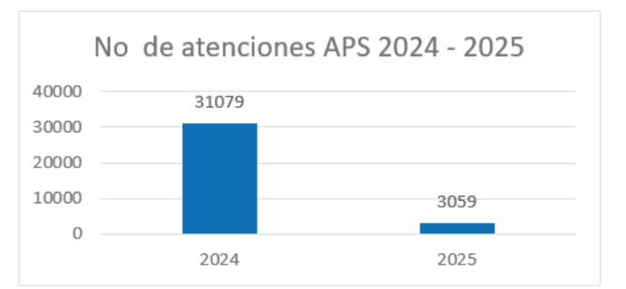

Fuente: Informe de seguimiento APS ESE Santiago de Tunja 2025

Tabla 42
Familias intervenidas por territorio. ESE Santiago de Tunja 2025

Territorios | Número de familias intervenidas
T-09 | 430
T-10 | 230
T-12 | 316
T-13 | 219
T-14 | 352
T-15 | 244
T-24 | 292
T-25 | 328
T-47 | 276
T-48 | 372
TOTAL | 3059
Fuente: Informe de seguimiento APS ESE Santiago de Tunja 2025

Tabla 43
Microterritorios Fase 2 - ESE Santiago de Tunja 2025

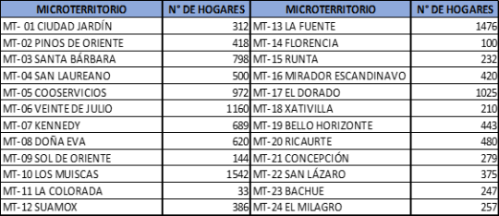
Fuente: Informe de seguimiento APS ESE Santiago de Tunja 2025

Dentro de los logros obtenidos con la ejecución del proyecto se encuentran las canalizaciones direccionadas a los diferentes servicios de salud, independiente del régimen de afiliación, como:
Ø Medicina interna
Ø Pediatría
Ø Ginecología
Ø Ortopedia
Ø Neurología
Ø Clínica del dolor
Ø Toma de exámenes especializados
Ø Inicio de ruta de atención para primera infancia, infancia y adolescencia de acuerdo a la resolución 3280.
Se realizaron intervenciones por parte del equipo profesional en cuanto a:
Ø Atención básica de medicina general, enfermería, psicología, odontología y nutrición
Ø Remisión para atención por psicoterapia
Ø Educación en salud sobre: Hábitos y estilos de vida saludable, prevención de enfermedades cardiovasculares, importancia y cuidado de la salud oral, Programa Ampliado de Inmunizaciones PAI, autocuidado y cuidado de la Salud Mental.
Ø Atención integral en salud por curso de vida, concentrando un mayor número de atenciones en adulto mayor y vejez.
Proporción de personas canalizadas a los servicios

Gráfica 64
Proporción de personas canalizadas a los servicios-2025
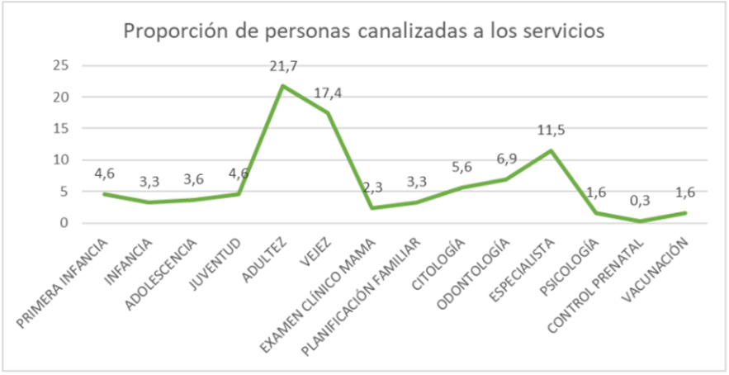
Fuente: Informe de seguimiento APS ESE Santiago de Tunja 2025

Tabla 44
Indicador de cobertura por curso de vida atendido - ESE Santiago de Tunja 2025

Territorio | Primera infancia (1 mes- 5 años) | Infancia (6-11 años) | Adolesencia (12-17 años) | Juventud (18-28 años) | Adultez (28-59 años) | Vejez (60 años)
9 | 30 | 55 | 88 | 153 | 343 | 190
10 | 33 | 19 | 20 | 44 | 54 | 38
12 | 37 | 70 | 72 | 148 | 329 | 203
13 | 11 | 16 | 1z2 | 27 | 83 | 82
14 | 38 | 46 | 48 | 135 | 234 | 172
15 | 20 | 26 | 37 | 99 | 142 | 87
24 | 24 | 19 | 27 | 66 | 134 | 66
25 | 31 | 58 | 54 | 143 | 349 | 147
47 | 32 | 34 | 36 | 67 | 171 | 134
48 | 58 | 78 | 79 | 147 | 343 | 162
Total | 514 | 421 | 473 | 881 | 2182 | 1281
Fuente: Informe de seguimiento APS ESE Santiago de Tunja 2025

Proporción según riesgos identificados

La tabla anterior clasifica los riesgos por curso de vida y condición de vulnerabilidad en distintos territorios. La condición de riesgo que más se presenta en la población intervenida es la enfermedad no transmisible (Crónica) con 1,280 casos las cuales tiene una alta carga en todos los territorios, especialmente en el T-47 con 229 personas seguido del T-09 con 190 habitantes y del T-12 con 119 personas este hallazgo implica que dicha población tiene una alta demanda en servicios de salud continua y dificultad para acceso a medicamentos.

3.5.2. Ejecución de certificaciones para Discapacidad Alcaldías – Gobernación

Gráfica 65
Número de certificados de discapacidad ESE Santiago de Tunja 2024- 2025
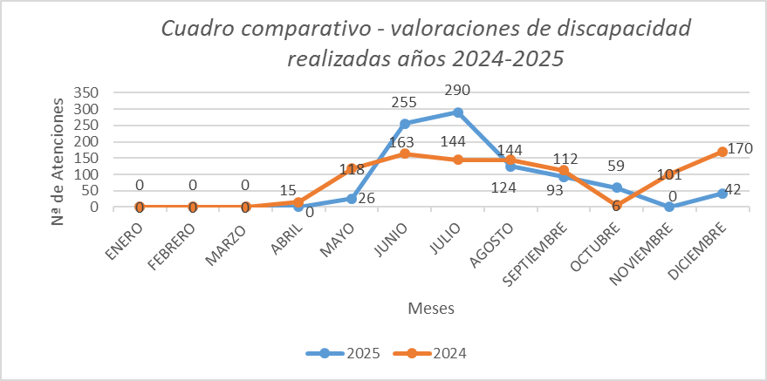
Fuente: Informe Certificados de discapacidad -ESE Santiago de Tunja 2025

Para el año 2024 se realizó ejecución de un total de 973, iniciando ejecución en el mes de abril y culminando en el mes de diciembre del mismo año. Para el año 2025 se realizó ejecución de un total de 889, iniciando ejecución en el mes de mayo y culminando en el mes de diciembre de 2025. Comparando las vigencias 2024 y 2025 se evidencia una disminución en el número de certificaciones de discapacidad, dada principalmente por la reducción de cupos asignados por giro directo por parte de la secretaria de Salud de Boyacá (670 cupos) y los contratos celebrados con los municipios de Tunja, Santana y San José de Pare fueron por una menor cantidad de certificaciones.

Conformación de equipo certificador - RLCPD
Durante el proceso de certificación de discapacidad se garantizó la disponibilidad y participación del equipo multidisciplinario, conformado por profesionales debidamente habilitados y certificados conforme a la normatividad vigente, entre ellos Médico General, Trabajador Social y Psicólogo, asegurando una valoración integral.

Tabla 45
Valoraciones de discapacidad realizadas año 2025.
VALORACIONES REALIZADAS POR MES AÑO 2025
MES | EJECUTADAS
ENERO | 0
FEBRERO | 0
MARZO | 0
ABRIL | 0
MAYO | 26
JUNIO | 255
JULIO | 290
AGOSTO | 124
SEPTIEMBRE | 93
OCTUBRE | 59
NOVIEMBRE | 0
DICIEMBRE | 42
TOTAL | 889
Fuente: Informe Certificados de discapacidad -ESE Santiago de Tunja 2025

Durante la vigencia 2025 se realizaron 889 valoraciones de discapacidad, evidenciando una mayor ejecución operativa entre los meses de junio y agosto, periodo en el cual se concentró el mayor número de atenciones, alcanzando su punto más alto en julio (290 valoraciones). La prestación del servicio inició en mayo y se mantuvo de forma continua hasta octubre, con cierre en diciembre (42 valoraciones). Este comportamiento refleja el fortalecimiento progresivo del proceso durante el año y la optimización de la capacidad operativa en el segundo semestre, permitiendo dar respuesta a la demanda del territorio.

Tabla 46
Contratos suscritos para la prestación del servicio de certificación de discapacidad - ESE Santiago de Tunja 2025
CONTRATOS SUSCRITOS PARA LA PRESTACIÓN DEL SERVICIO DE CERTIFICACIÓN DE DISCAPACIDAD 2025.
Secretaria de Salud Boyacá  Giro Directo Resolución 1539 de 2024 | Alcaldía de Tunja  Cto. 1482-2025 | Alcaldía de Santana MS-CI-004-2025 | Alcaldía de San José de Pare | Total
670 | 177 | 12 | 30 | 889
Fuente: Informe Certificados de discapacidad -ESE Santiago de Tunja 2025

Para el año 2025 se ejecutó con la secretaria de Salud de Boyacá a través de giro Directo Resolución 1539 de 2024 un total de 670 Certificaciones. En Cuanto a los contratos celebrados durante el año fueron: con la Alcaldía de Tunja fueron 177 Certificaciones, Alcaldía de Santana 12 Certificaciones iniciando 05/11/2025, finalizando el 26/12/2025 y Alcaldía de San José de Pare 30 valoraciones iniciando el 18/11/2025 y finalizando 22/12/2025. Se puede evidenciar que para el año 2025 se ejecutó un total de 889 Certificaciones de Discapacidad.

Actividades realizadas y ejecutadas al 100% antes, durante y después del proceso registro localización y caracterización de personas con discapacidad:

- Elaboración y ejecución de los cronogramas de programación de actividades del equipo multidisciplinario, en articulación con los referentes municipales, especificando lugar, fecha y hora de las jornadas de atención, así como acompañamiento permanente a dichos referentes para la coordinación logística del proceso.
- Realización de las jornadas de valoración conforme al cronograma establecido, garantizando espacios seguros, accesibles y adecuados para la atención de las personas con discapacidad.
- Socialización del procedimiento de certificación con las personas usuarias y sus acudientes, brindando información clara y oportuna sobre el proceso, con obtención del consentimiento informado previo a la valoración, conforme a los lineamientos técnicos vigentes.
- Ejecución de la valoración integral de las personas atendidas, mediante la aplicación de los instrumentos y procedimientos establecidos por la normatividad nacional para la evaluación de la discapacidad.
- Emisión del certificado de discapacidad como resultado del proceso de valoración, garantizando el cargue y registro de la información en el Sistema Integral de Información de la Protección Social – SISPRO (RLCPD).
- Entrega del certificado de discapacidad a cada usuario y explicación clara de los resultados obtenidos, así como orientación sobre sus implicaciones y derechos asociados.
- Garantía permanente de la disponibilidad de infraestructura técnica, tecnológica y administrativa para el adecuado desarrollo del proceso y el reporte oportuno de la información.
- Elaboración y entrega de informes de avance, seguimiento e informes finales de los contratos ejecutados, conforme a los requerimientos de cada entidad contratante.

3.5.3. Ejecución de plan de intervenciones Colectivas (PIC) Secretaría de Salud Municipal

Gráfica 66
Porcentaje de ejecución PIC Ese Santiago de Tunja 2025

Fuente: Informe de gestión PIC 2025

El Contrato Interadministrativo No.789 de 2025 fue celebrado inicialmente por un valor de $673.055.364 (seiscientos setenta y tres millones cincuenta y cinco mil trescientos sesenta y cuatro pesos), monto y metas que se mantuvieron hasta mediados de octubre de 2025, cuando se realizó un adicional por $336.527.684 (trescientos treinta y seis millones quinientos veintisiete mil seiscientos ochenta y cuatro pesos), alcanzando un valor total de $1.009.583.048,00 (mil nueve millones quinientos ochenta y tres mil cuarenta y ocho pesos). Posteriormente, mediante la Prórroga No.1 del mismo contrato, se extendió la ejecución de las actividades hasta el 31 de marzo de 2026, garantizando la continuidad de las acciones previstas en el Plan de Intervenciones Colectivas.

El Plan de Intervenciones Colectivas (PIC) en se formula bajo la Resolución 1597 de 2025, que redefine su estructura técnica y lo articula con el Plan Decenal de Salud Pública 2022–2031. El cambio más relevante es la transición hacia el Plan de Salud Pública de Intervenciones Colectivas (PSPIC), con un enfoque territorial y de Atención Primaria en Salud (APS), lo que implica mayor participación comunitaria, gestión intersectorial y adaptación de las actividades a los determinantes sociales de la salud. Esto significa que los equipos territoriales deberán reformular actividades, indicadores y contratos para alinearse con los nuevos anexos técnicos, priorizando intervenciones de promoción, prevención y gestión del riesgo.

Por lo tanto, se realizó la territorialización de actividades que anteriormente estaban orientadas al 100% de la población residente en el municipio, enfocándolas hacia diferentes entornos y territorios priorizados directamente por la Administración Municipal, a través de la Secretaría de Salud de Tunja, los cuales no presentaban la demanda de eventos requerida en las metas establecidas en el PIC. Al mismo tiempo, se implementó la estrategia de Atención Primaria en Salud en el municipio y en el departamento, en un contexto de brechas salariales notorias entre los equipos básicos, lo que llevó a que muchos trabajadores optaran por ejecutar APS; esta situación generó una limitada disponibilidad de talento humano en salud para el desarrollo de las actividades del PIC y alta rotación de profesionales.

Gráfica 67
Porcentaje de ejecución de actividades PIC ESE Santiago de Tunja 2025

Fuente: Informe de gestión PIC 2025

Tabla 47
Familias intervenidas por territorio. ESE Santiago de Tunja 2025
 | META | EJECUTADO | PORCENTAJE | Valor asignado | Valor ejecutado
Sesiones Educativas | 901 | 722 | 80% | $ 612.701.074,00 | $ 490.976.887,27
Visitas PICF/ MEMO | 2800 | 1232 | 44% | $ 182.856.600,00 | $ 80.456.904,00
Personas alcanzadas | 1600 | 1032 | 65% | $ 85.074.891,60 | $ 54.873.305,08
Tamizajes ETS | 1600 | 792 | 50% | $ 24.565.294,00 | $ 12.159.820,53
Tamizajes laborales y de salud mental | 900 | 804 | 89% | $ 56.858.027,00 | $ 50.793.170,79
Movilizaciones sociales | 4 | 4 | 100% | $ 9.027.159,40 | $ 9.027.159,40
Red de discapacidad | 18 | 0 | 0% | $ 14.000.000,00 | $ -
Performance | 16 | 0 | 0% | $ 24.500.000,00 | $ -
Total | 7839 | 4586 | 59% | $ 1.009.583.046,00 | $ 698.287.247,07
Fuente: Informe de gestión PIC 2025

En consecuencia, mientras que en el año 2024 se reportó un cumplimiento del 99,24% en la ejecución del contrato durante los meses de abril a diciembre, para el año 2025 los recursos ejecutados a noviembre corresponden al 61% de lo programado, dato avalado por la Secretaría de Salud Territorial. Según la información de ejecución aportada por la coordinación del PIC, dicho porcentaje para diciembre asciende al 69% de recursos ejecutados, sustentados en un 59% de actividades debidamente soportadas y pendientes de auditoría y aprobación. Esta situación se está atendiendo mediante la prórroga N.° 1 del contrato, con vigencia hasta el 31 de diciembre de 2026, en cumplimiento de la Resolución 1597 de 2025.

3.5.4 Política Institución Amiga de la Mujer y la Infancia Integral (IAMI-I) ESE Santiago de Tunja / Implementación de la estrategia IAMII

Teniendo en cuenta que la estrategia Instituciones Amigas de la Mujer y la Infancia Integral
(IAMII) es una herramienta de gestión en salud y nutrición que beneficia a la población de madres gestantes, lactantes, niñas y niños menores de 6 años, con enfoque de derechos y perspectiva diferencial, que garantiza la integralidad, calidad, continuidad, humanización y calidez en la prestación de los servicios de salud.
La Gerencia firma el acuerdo Institucional con la Gobernación de Boyacá, el 3 de abril del 2025 para dar cumplimiento a la Estrategia “Instituciones Amigas de la Mujer y la Infancia Integral (IAMII)” en articulación con las Rutas Integrales de Atención en Salud (RIAS), la cual se realizará inicialmente en la UBA Centro uno.
En dicho sentido la Gerencia dentro de su voluntad administrativa toma las siguientes decisiones:
1.Designar como referente IAMII a una enfermera que ha venido trabajando en la ESE Santiago de Tunja con perfil y competencia en la estrategia IAMII, dado que es Evaluadora Externa de la Estrategia IAMII del Minsalud y Protección Social, consejera en alimentación del lactante y el niño pequeño), para fortalecer la implementación de la estrategia IAMII dese el 26 de junio del 2025.
Dentro de los principales avances de la implementación de la estrategia IAMII se destacan:

- Adopción y divulgación de la resolución N°060 del 11 de julio del 2025 por medio de la cual se actualiza la política para la implementación y desarrollo de la estrategia Instituciones Amigas de la Mujer y la Infancia con enfoque Integral IAMII de la ESE Santiago de Tunja.
- Se formula, adopta y divulga la resolución N°061 del 11 de julio del 2025 por la cual se modifica la resolución N° 007 del 12 de enero del 2022 y la resolución N° 163 del 15 de diciembre del 2022 en la que se crea y conforma el comité de la estrategia instituciones amigas de la mujer y la infancia integral (IAMII) y grupo funcional IAMII de la E.S.E. Santiago De Tunja.
- Se emite la circular N°029 del 21 de julio del 2025 para informar, divulgar y orientar sobre la designación de los padrinos pasos 1 al 10 de la estrategia IAMII ESE SANTIAGO DE TUNJA contribuyendo a fortalecer el proceso de implementación en la UBA CENTRO UNO.

- Los anteriores actos administrativos fueron publicadas y divulgadas en la página web institucional, en el enlace de normatividad/documentos institucionales.” como mecanismo de socialización y acceso permanente a la normatividad interna, garantizando su acceso y consulta por parte del personal y la comunidad.
- En cuanto los avances de la autoapreciación de los 10 pasos, realizada por el grupo funcional de la UBA a certificar y que se resumen en el siguiente protector de pantalla elaborado para la ESE Santiago de Tunja, con código QR que lo direcciona al documento de la resolución de la política IAMII, se obtuvieron los siguientes resultados:

Imagen 8
Pasos de la Estrategia IAMII- ESE Santiago de Tunja

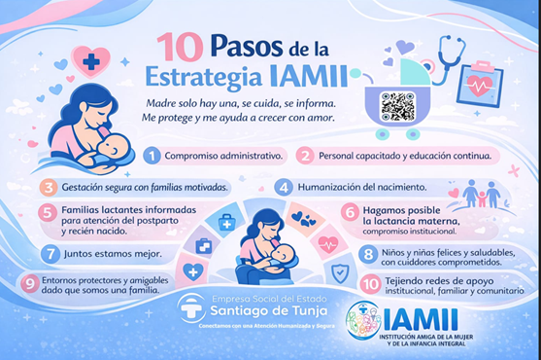
Fuente: Informe de gestión Política IAMII 2024, formulario de autoapreciación estrategia IAMII 2025

Gráfica 68
Implementación estrategia IAMII ESE Santiago de Tunja- Año 2025
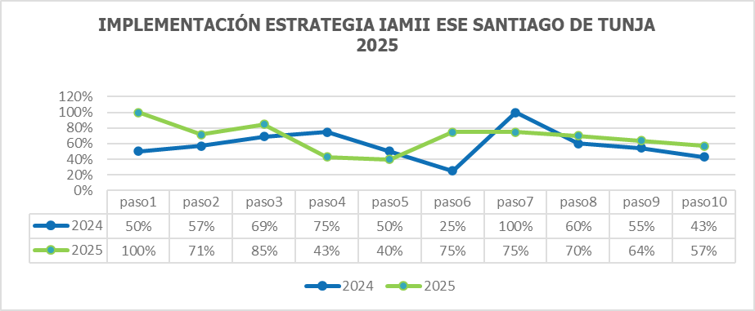
Fuente: Informe de gestión Política IAMII 2024, formulario de autoapreciación estrategia IAMII 2025
Comparando los resultados del año 2024 con los del año 2025, aclararando que la evaluación se realiza por cada paso en forma independiente, se obtuvieron logros destacables evidenciados en que de los 10 pasos de la estrategia IAMII, el 70% de los pasos lograron mejores resultados, individualizado como lo fueron:
El paso N°1 de “Compromiso administrativo” que del 50% para el 2024 logra el 100% de cumplimiento para el año 2025, el paso N°3 de “Gestación segura con gestantes motivadas” con resultados del 69% para el año 2024 a 85% de cumplimiento para el año 2025. Los pasos N°2 “Personal capacitado”con un incremento del 57% para el 2024 al 71%, ´paso N°6 “Hagamos posible la lactancia materna, compromiso institucional del 25% en el año 2024 a 75% en el año 2025, paso N°8 “Niños y niñas felices y saludables, con cuidadores comprometidos” del 60% en el año 2024 ,incremento al 70% para el año 2025, paso N°9 “Entornos protectores y amigables dado que somos una familia” del 55% para el año 2024 , logra un 64% para el año 2025, y el paso N°10 “Tejiendo redes de apoyo familiar y comunitario” con resultados del 43 % en el año 2024 al 57% para el año 2025.
Obteniendo para el año 2025 avances superiores al 70% en el 60% de los pasos que corresponden a servicios habilitados con la necesidad de seguir trabajando desde el área administrativa con apoyo de los diferentes coordinadores de la ESE, colaboradores independientemente del tipo de contrato con redes de apoyo intersectoriales e interinstitucionales para lograr los estándares en todos los pasos y avances significativos en el paso 10 el cual se fortalecerá para el año 2026 con actividades planteados desde la red IAMII MUNICIPAL y los pasos 4, 5 y 7 en el ámbito de la consulta externa.

Así mismo, se busca que la comunidad reconozca y participe en las actividades e intervenciones de las diferentes rutas integrales de atención en salud (RIAS) a lo largo del curso de vida, descritas en la Resolución 3280 de 2018, reflejadas en varios indicadores dentro de los que se prioriza aumento de las coberturas de lactancia materna exclusiva durante los primeros seis meses de vida y lactancia materna complementaria hasta los dos años y más, disminución de casos de bajo peso al nacer y de desnutrición y en mayor bienestar, salud y nutrición de la población materno-infantil, con disminución de las tasas de morbimortalidad por enfermedades prevenibles entre otras determinantes sociales y de salud inherentes a la población materno-infantil.

Adicionalmente se realizan actividades de educación en salud y nutrición individuales y/o grupales para las gestantes y acompañantes que asisten al control prenatal y / o a los cursos de preparación para la maternidad y paternidad 2 días por semana, en las 10 sesiones del curso con educación a 394 gestantes.

Imagen 9
Curso de preparación para la maternidad y paternidad-ESE Santiago de Tunja

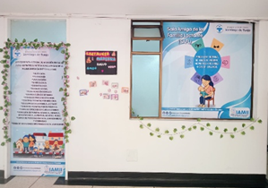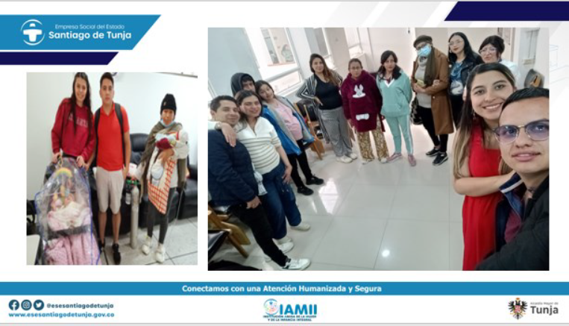
Fuente: IAMII- ESE Santiago de Tunja

- Se brindaron 213 actividades de educación y/o consejería en la Sala Amiga de la Familia Lactante (SAFL) a madres gestantes, madres lactantes y acompañantes.
- Para el año 2026, el equipo IAMII de la ESE Santiago de Tunja se enfocará en dos desafíos principales: conformar redes de apoyo comunitario y lograr una implementación de la estrategia IAMII superior al 80% en los 101 criterios globales de los 10 pasos. Estos hechos son fundamentales para garantizar la continuidad del cuidado materno-infantil fuera de las instituciones de salud, fomentando la toma de decisiones informadas y promoviendo el arte de amamantar como un derecho humano a la alimentación. Al conectar a las familias gestantes y lactantes con una entidad que ofrece y conecta con una atención más humanizada, segura y garante de derechos, que contribuye directamente a la reducción de la morbilidad y mortalidad en la población materno-infantil, reflejándose en indicadores de salud positivos.

3.6 Gestión de riesgo en salud

Durante la vigencia 2025, la ESE Santiago de Tunja implementó la Gestión Integral del Riesgo en Salud mediante la caracterización de la población usuaria, la priorización de grupos de riesgo y la ejecución de intervenciones de promoción de la salud, prevención de la enfermedad, diagnóstico oportuno, tratamiento y seguimiento clínico, de acuerdo con las necesidades identificadas en la población atendida.

Las acciones desarrolladas estuvieron orientadas a la atención de gestantes, recién nacidos, niños menores de cinco años, adolescentes, personas con enfermedades crónicas no transmisibles, adultos mayores, personas con discapacidad, usuarios con condiciones de salud mental y población expuesta a eventos de interés en salud pública. Para cada uno de estos grupos se ejecutaron actividades de captación, valoración del riesgo, controles periódicos, educación en salud, seguimiento clínico y remisiones cuando fueron requeridas.

El proceso fue coordinado por el equipo interdisciplinario de la institución mediante reuniones de seguimiento, análisis de indicadores y evaluación periódica de los programas de promoción y mantenimiento de la salud. Asimismo, se mantuvo la articulación con las Entidades Promotoras de Salud (EPS), la Secretaría de Protección Social de Tunja y demás actores del Sistema General de Seguridad Social en Salud para garantizar la continuidad de la atención.

Las estrategias de promoción del autocuidado incluyeron educación individual y grupal, actividades comunitarias, orientación a usuarios y cuidadores sobre hábitos de vida saludable, adherencia a tratamientos, prevención de enfermedades, reconocimiento de signos de alarma y uso adecuado de los servicios de salud.

El seguimiento de la Gestión Integral del Riesgo se realizó mediante el análisis de indicadores institucionales relacionados con la caracterización poblacional, el cumplimiento de las Rutas Integrales de Atención en Salud (RIAS), la cobertura de las actividades de promoción y mantenimiento de la salud, la oportunidad en la atención, el seguimiento de pacientes con enfermedades crónicas y el comportamiento de los eventos de interés en salud pública.

Para el monitoreo y evaluación se utilizaron la historia clínica electrónica, los sistemas de información institucionales, los reportes de vigilancia epidemiológica, los tableros de indicadores, las auditorías internas, los comités institucionales y los informes periódicos de gestión, herramientas que permitieron verificar el cumplimiento de las actividades programadas y orientar la implementación de acciones de mejora continua.

CONCLUSIONES

- Durante la vigencia 2025, la ESE Santiago de Tunja evidenció un desempeño destacado en su direccionamiento estratégico, alcanzando un cumplimiento del 96% en el Plan Operativo Anual, superando ampliamente la meta establecida del 80%. Este resultado refleja una gestión eficiente y el compromiso del talento humano, alineado con los objetivos y necesidades institucionales. De igual manera, se avanzó en la gestión de proyectos, con la formulación de siete nuevas iniciativas y la culminación de cinco proyectos de inversión, entre los que sobresalen la adquisición de dos ambulancias (una medicalizada y una básica), así como la adecuación y dotación de la sede El Carmen, contribuyendo al fortalecimiento de la capacidad instalada y la prestación de servicios. No obstante, persisten retos asociados a la demora en la asignación de recursos por parte de entidades externas, lo cual incide en la ejecución oportuna de algunos proyectos.
- En términos financieros, la ESE Santiago de Tunja mostró un sólido desempeño durante la vigencia 2025. El presupuesto definitivo de $52.686 millones fue gestionado eficientemente, con un compromiso del 95.28%, obligaciones cubiertas al 100%, respecto al compromiso y pagos realizados por un 83.90%.
- El proceso de facturación durante la vigencia 2025 evidencia una evolución positiva tanto en términos operativos como financieros, reflejada en el incremento sostenido de los ingresos y en la consolidación de los principales regímenes como fuentes clave de financiación. Este comportamiento confirma la efectividad de las estrategias implementadas, así como el fortalecimiento en la prestación de los servicios de salud. Asimismo, el control, seguimiento y mejora continúa liderados especialmente por la subgerencia administrativa han sido determinantes para optimizar los procesos de facturación, reducir inconsistencias y garantizar una mayor eficiencia en el registro y recaudo. El compromiso del talento humano y el mejoramiento de sus condiciones laborales también han contribuido de manera directa a estos resultados.
- La cartera neta de la ESE Santiago de Tunja cerró en $25.996 millones al 31 de diciembre de 2025. Sin embargo, persiste un reto significativo relacionado con las empresas en proceso de liquidación o intervención (Nueva Eps, Coosalud Eps, Famisanar Eps) por parte del Gobierno Nacional, las cuales representan el 56,8% de la cartera total, equivalente a $14.783 millones, correspondiendo principalmente a cuentas con más de 360 días de antigüedad.
Entre las principales deudoras destacan:
Nueva EPS : $9.826 millones (53% del total adeudado).
Coosalud EPS : $3.509 millones (19%).
Cajacopi EPS : $1.878 millones (10%).
Famisanar EPS: $1.448 millones (8%)
Sanitas EPS : $1.338 millones (7%).
Salud Total EPS: $379 millones (2%)
Estas entidades han enfrentado dificultades estructurales que han limitado su capacidad para garantizar pagos oportunos tanto en modalidad de cápita como de evento. Este fenómeno ha impactado negativamente la sostenibilidad financiera de la institución.
Sin embargo, es de notar que en la vigencia 2025 se hicieron todas las gestiones y acercamientos con gerentes y agentes interventores de las directivas nacionales de las Eps más importantes con el fin de recuperar recursos de carteras de vigencias anteriores.
- La gestión del talento humano evidenció mejoras notables. Con respecto a la planta de personal se encuentra al día en los pagos de salarios y prestaciones sociales a los funcionarios y con el personal vinculado por contrato de prestación de servicios sus pagos están al día incluyendo médicos especialistas y de acuerdo con los tiempos pactados contractualmente.
- En seguridad y salud en el trabajo, se alcanzó un 97,5% de cumplimiento en la autoevaluación del Sistema de Gestión de Seguridad y Salud en el Trabajo (SG-SST), superando la meta establecida.
- El área de ambiente físico registró importantes avances en infraestructura y mantenimiento. Se obtuvo un concepto favorable para la dotación de un tomógrafo axial computarizado y se resolvieron hallazgos en sedes relacionados con dotación biomédica e infraestructura. Los indicadores de mantenimiento correctivo de instalaciones locativas y equipos biomédicos mantuvieron altos niveles de cumplimiento, oscilando entre el 80% y el 90%.
- Desde el área de Gestión Ambiental, y en el marco del seguimiento permanente a los procesos operativos desarrollados en todas las sedes que conforman la ESE Santiago de Tunja, se evidenció un desempeño favorable en la gestión integral de los residuos generados. Como resultado de las actividades de capacitación, supervisión y control implementadas durante este periodo, se alcanzó un promedio del 95% en la proporción de segregación correcta de residuos, superando de manera significativa la meta institucional establecida del 80%.
- En tecnología y sistemas, la ESE Santiago de Tunja avanzó significativamente en la implementación de medidas de ciberseguridad y trazabilidad de transacciones. Se cumplieron al 100% los planes de tratamiento de riesgos de seguridad y privacidad de la información.
- El área jurídica, durante la vigencia 2025, continuó atendiendo un número significativo de procesos judiciales, principalmente en materia laboral y en reclamaciones derivadas de la prestación de servicios de salud, manteniendo resultados favorables en varios de ellos, en especial mediante la prosperidad de excepciones como la caducidad de la acción, lo cual ha contribuido a la protección de los intereses institucionales; de igual forma, se consolidó el seguimiento permanente a los procesos a través del portal SAMAI, mediante revisiones periódicas que garantizan actuaciones oportunas y una adecuada defensa técnica, y se fortaleció la política de prevención del daño antijurídico, orientando acciones encaminadas a la mitigación de riesgos legales y al mejoramiento continuo de la gestión institucional.
- La contratación en 2025 mostró un ligero incremento en comparación con la contratación del año 2024, el cual se debe a que por temas presupuestales limitaba a que los contratos pudieran adelantarse por un término menor, de igual manera se cuenta un incremento en el número de convocatorias públicas, lo que refleja un esfuerzo por promover la transparencia y competencia en los procesos contractuales. Aunque los resultados son positivos, se sugiere continuar fortaleciendo las políticas de control interno para evitar declaratorias desiertas y asegurar la eficiencia en la asignación de recursos.

